**Arquitectura Empresarial**

**MarketPlace de Los Alpes Internacional**



**Realizado por:**

|  |  |  |
| --- | --- | --- |
| **Persona** | **Rol** | **Código Uniandes** |
| Carlos Ernesto González Vargas | Líder del Grupo | 200819123 |
| Sandra Milena Gómez Ríos | Líder de Planeación | 201110951 |
| Andrés Mauricio Erazo Benavides | Líder de Soporte | 201110949 |
| David Pérez Chibuque | Líder de Calidad | 201117818 |
| Willian Alejandro Idrobo Luna | Líder de Desarrollo | 201110544 |
| Erik Fernando Arcos Franco | Líder de Desarrollo | 201110856 |

**Control de versiones**

|  |  |  |  |
| --- | --- | --- | --- |
| **Versión** | **Fecha** | **Autor** | **Descripción del Cambio** |
| 1.00 | Marzo 12 de 2011 | Ingenium | Creación del documento |
| 1.01 | Marzo 13 de 2011 | Ingenium | Primera Revisión |
| 1.02 | Marzo 19 de 2011 | Ingenium | Segunda Revisión |
| 1.03 | Marzo 21 de 2011 | Ingenium | Revisión Final |
| 2.00 | Abril 30 de 2011 | Ingenium | Corrección de la primera versión del documento |
| 2.01 | Abril 30 de 2011 | Ingenium | Primera versión de Arq aplicaciones y tecnología |
| 2.02 | Mayo 8 de 2011 | Ingenium | Versión final de Arq de Aplicaciones y Tecnología |
|  |  |  |  |

  

**Contenido**

Pag.

**1.** **Documento de visión** 8

**1.1.** **Modelo Operacional** 8

**1.1.1.** **Modelo Operacional Actual** 8

**1.1.2.** **Modelo Operacional Objetivo** 8

**1.2.** **Identificar los motivadores de negocio.** 8

**1.3.** **Stakeholders** 9

**1.4.** **Alcance del trabajo de arquitectura empresarial** 10

**1.4.1.** **Dominio** 10

**1.4.2.** **Alcance Horizontal** 10

**1.4.3.** **Alcance Vertical** 10

**1.5.** **Diagrama de Solución** 11

**2.** **Arquitectura de negocio** 12

**2.1.** **BPA TO-BE nivel-4** 12

**2.2.** **Procesos de negocio en BPMN (TO-BE) a nivel BPA-N4** 17

**2.2.1.** **Registro de Entidad Frente al MarketPlace** 17

**2.2.2.** **Procesamiento de Orden de Compra** 20

**2.2.3.** **Replicación del PRICAT** 22

**2.2.4.** **Procesamiento de Aviso de Devolución (RMA)** 23

**2.2.5.** **Realización de Subasta Inversa** 25

**2.2.6.** **Facturación y Confirmación de Pagos** 26

**2.2.7.** **Actualización de Cuenta de Cliente** 27

**2.2.8.** **Gestión de Calificación** 28

**2.2.9.** **Generación de Informes Vista 360°** 29

**2.2.10.** **Gestión de Reclamos de Facturación** 30

**2.2.11.** **Gestión de Órdenes Incompletas** 31

**2.2.12.** **Gestión de Órdenes Tardías** 32

**2.2.13.** **Implementación del Service Level Agreement (SLA) en la atención y Solución de Reclamos** 33

**2.2.14.** **Gestión de Anulaciones de Órdenes de Compra que aún no han sido despachadas** 34

**2.3.** **Análisis de brecha de la arquitectura de Negocio** 36

**2.3.1.** **Registrar Entidad frente al MarketPlace** 36

**2.3.2.** **Procesar Órdenes de Compra** 37

**2.3.3.** **Procesar PRICAT** 38

**2.3.4.** **Procesar RMA** 38

**2.3.5.** **Realizar Subasta Inversa** 39

**2.3.6.** **Facturar y Confirmar Pagos** 39

**2.3.7.** **Actualizar Preferencias de Comercio** 39

**2.3.8.** **Gestionar Calificaciones** 40

**2.3.9.** **Generar Informes** 40

**2.3.10.** **Gestión de Solicitudes Postventa** 41

**2.4.** **Identificación de Proyectos** 43

**2.5.** **Estimación por Proyecto: Duración, Esfuerzo y Costo.** 43

**2.5** **Criterios de Priorización** 49

**2.5** **Roadmap de Implementación** 51

**3.** **Arquitectura de datos** 52

**3.1.** **Inventario de Entidades de Negocio** 52

**3.2.** **Modelo ontológico de relaciones entre entidades.** 53

**3.3.** **Mapeo de entidades x proceso** 54

**3.4.** **Entidades x sistema de información** 54

**3.5.** **Análisis de brecha de la arquitectura de datos** 54

**3.6.** **Identificación de Proyectos para cerrar la brecha de Negocio** 55

**3.7.** **Criterios de Priorización** 56

**3.8.** **Roadmap de Implementación** 56

**3.9.** **KPIs (Indicadores Claves de Rendimiento)** 57

**4.** **Arquitectura de Aplicaciones** 59

**4.1.** **aplicaciones requeridas en la Arquitectura Objetivo** 59

**4.1.1.** **Catálogo de Aplicaciones** 59

**4.1.2.** **Arquitectura de Aplicaciones As-Is** 60

**4.1.3.** **Arquitectura de Aplicaciones To-Be** 61

**4.2.** **Mapa de Integración** 63

**4.3.** **Análisis de Brecha** 64

**4.3.1.** **Análisis de Brecha para el Mapa de Integración** 64

**4.3.2.** **Análisis de Brecha para la Arquitectura de Aplicaciones** 64

**4.4.** **Identificación de Proyectos** 65

**4.4.1.** **Proyectos para el Mapa de Integración y Arquitectura de Aplicaciones** 65

**4.5.** **Criterios de priorización de cada uno de los Proyectos que cierran la Brecha** 66

**4.6.** **Roadmap de implementación priorizado en el tiempo** 68

**4.6.1.** **Roadmap para el Mapa de Integración** 68

**4.6.2.** **Roadmap para la Arquitectura de Aplicaciones** 68

**5.** **Arquitectura de Tecnología** 69

**5.1.** **Matriz TRM para soportar los análisis de Arquitectura Técnica** 70

**5.2.** **Mapeo de soporte a nivel de infraestructura de aplicaciones, datos y procesos** 74

**5.3.** **Análisis de brecha de la arquitectura de Tecnología** 75

**5.4.** **Proyectos identificados para cerrar la Brecha** 76

**5.5.** **Criterios de priorización de cada uno de los proyectos que cierran la brecha** 76

**5.6.** **Roadmap de implementación de la arquitectura Técnica** 77

**6.** **Anexo I. Priorización De Proyectos** 78

**6.1.** **Priorización Individual de los proyectos de la Arquitectura de Negocio** 78

**6.1.1.** **Priorización Líder de Grupo** 80

**6.1.2.** **Priorización Líder de Planeación** 81

**6.1.3.** **Priorización Líder de Soporte** 82

**6.1.4.** **Priorización Líder de Calidad** 83

**6.1.5.** **Priorización Líder de Desarrollo 1** 84

**6.1.6.** **Priorización Líder de Desarrollo 2** 85

**6.2.** **Priorización Individual de los proyectos de la Arquitectura de Datos** 86

**6.2.1.** **Priorización Líder de Grupo** 87

**6.2.2.** **Priorización Líder de Planeación** 88

**6.2.3.** **Priorización Líder de Soporte** 89

**6.2.4.** **Priorización Líder de Calidad** 90

**6.2.5.** **Priorización Líder de Desarrollo 1** 91

**6.2.6.** **Priorización Líder de Desarrollo 2** 92

**6.3.** **Priorización Individual de los proyectos de la Arquitectura de Aplicaciones** 93

**6.3.1.** **Priorización Líder de Grupo** 95

**6.3.2.** **Priorización Líder de Planeación** 96

**6.3.3.** **Priorización Líder de Soporte** 97

**6.3.4.** **Priorización Líder de Calidad** 98

**6.3.5.** **Priorización Líder de Desarrollo 1** 99

**6.3.6.** **Priorización Líder de Desarrollo 2** 100

**6.4.** **Priorización Individual de los proyectos de la Arquitectura de Tecnología** 101

**6.4.1.** **Priorización Líder de Grupo** 102

**6.4.2.** **Priorización Líder de Planeación** 103

**6.4.3.** **Priorización Líder de Soporte** 104

**6.4.4.** **Priorización Líder de Calidad** 105

**6.4.5.** **Priorización Líder de Desarrollo 1** 106

**6.4.6.** **Priorización Líder de Desarrollo 2** 107

**Índice de Tablas**

Pag.

Tabla 1. Motivadores del Negocio 8

Tabla 2. Stakeholders 9

Tabla 3. Expectativas de los Stakeholders 9

Tabla 4. BPA To-Be nivel 4 12

Tabla 5. Actividades del proceso de Registro de Entidades frente al MarketPlace 18

Tabla 6. Actividades del proceso de Procesamiento de Orden de Compra 21

Tabla 7. Actividades del proceso de Replicación del PRICAT 23

Tabla 8. Actividades del proceso de Procesamiento de Aviso de Devolución (RMA) 24

Tabla 9. Actividades del proceso de Realización de Subasta Inversa 25

Tabla 10. Actividades del proceso de Facturación y Confirmación de Pagos 27

Tabla 11. Actividades del proceso de Actualización de Cuenta de Cliente 28

Tabla 12. Actividades del proceso de Gestión de Calificación 29

Tabla 13. Actividades del proceso de Generación de Informes Vista 360° 30

Tabla 14. Actividades del proceso de Gestión de Reclamos de Facturación. 31

Tabla 15. Actividades del proceso de Gestión de Órdenes Incompletas. 32

Tabla 16. Actividades del proceso de Gestión de Órdenes Tardías. 33

Tabla 17. Actividades del proceso de SLA en la Atención y Solución de Reclamos. 34

Tabla 18. Actividades del proceso de Gestión de Anulaciones de órdenes de compra que aún no han sido despachadas. 35

Tabla 19. Análisis de Brecha de registrar entidad frente al MarketPlace 36

Tabla 20. Análisis de Brecha de Procesar Órdenes de Compra. 37

Tabla 21. Análisis de Brecha de Procesar PRICAT 38

Tabla 22. Análisis de Brecha de Procesar RMA 38

Tabla 23. Análisis de Brecha de Realizar Subasta Inversa 39

Tabla 24. Análisis de Brecha de Facturar y Confirmar Pagos. 39

Tabla 25. Análisis de Brecha de actualizar preferencias de comercio 40

Tabla 26. Análisis de Brecha de gestionar calificaciones. 40

Tabla 27. Análisis de brecha de Generar Informes. 40

Tabla 28. Análisis de Brecha de gestión de solicitudes postventa. 41

Tabla 29. Identificación de Proyectos. 43

Tabla 30. Criterios de estimación de Tiempo de desarrollo. 43

Tabla 31. Estimación Registrar entidad frente al MarketPlace. 44

Tabla 32. Estimación Procesar órdenes de compra. 44

Tabla 33. Estimación Procesar PRICAT. 45

Tabla 34. Estimación de Realizar Subasta Inversa. 45

Tabla 35. Estimación de Facturar y Confirmar Pagos. 46

Tabla 36. Estimación de Actualizar Preferencias de Comercio. 46

Tabla 37. Estimación de gestionar calificaciones. 46

Tabla 38. Estimación de Generar Informes. 46

Tabla 39. Estimación de gestión de solicitudes de postventa. 47

Tabla 40. Horas requeridas para cada proyecto. 48

Tabla 41. Estimación de costo de cada proyecto. 48

Tabla 42. Criterios de Priorización. 49

Tabla 43. Priorización de los proyectos. 50

Tabla 44. Inventario de Entidades de Negocio. 52

Tabla 45. Mapeo de Entidades X Procesos. 54

Tabla 46. Proyectos identificados para cerrar la brecha de arquitectura de datos. 55

Tabla 47. Criterios de Priorización para la arquitectura de datos. 56

Tabla 48. Catálogo de Aplicaciones 59

Tabla 49. Arquitectura de aplicaciones As-Is. 60

Tabla 50. Arquitectura de aplicaciones To-Be. 61

Tabla 51. Mapa de Integración. 63

Tabla 52. Análisis de brecha para el Mapa de Integración. 64

Tabla 53. Análisis de Brecha para la Arquitectura de Aplicaciones. 64

Tabla 54. Proyectos para el mapa de integración y arquitectura de aplicaciones. 65

Tabla 55. Estimación de los proyectos. 66

Tabla 56. Criterios de Priorización. 66

Tabla 57. Priorización de los proyectos de la arquitectura de aplicaciones 67

Tabla 58. Matriz TRM 70

Tabla 59. Plataformas involucradas con requerimientos no funcionales 73

Tabla 60. Plataformas de aplicación en la arquitectura To-Be 73

Tabla 61. Mapeo de soporte a nivel de infraestructura de aplicaciones, datos y procesos 74

Tabla 62. Análisis de Brecha de la arquitectura técnica 75

Tabla 63. Identificación de Proyectos. 76

Tabla 64. Criterios de Priorización para la arquitectura de tecnología. 76

Tabla 65. Proyectos de Tecnología priorizados. 76

Tabla 66. Proyectos de la Arquitectura de Negocio. 78

Tabla 67. Criterios de Priorización de la Arquitectura de Negocio. 79

Tabla 68. Proyectos de la Arquitectura de Datos. 86

Tabla 69. Criterios de Priorización de la Arquitectura de Datos. 86

Tabla 70. Proyectos de la Arquitectura de Aplicaciones. 93

Tabla 71. Criterios de Priorización de la Arquitectura de Aplicaciones. 93

Tabla 72. Proyectos de la Arquitectura de Tecnología. 101

Tabla 73. Criterios de Priorización de la Arquitectura de Tecnología. 101

**Índice de Ilustraciones**

Pag.

Ilustración 1. Diagrama de Solución 11

Ilustración 2. Proceso de Registro de Entidad Frente al MarketPlace 17

Ilustración 3. Subproceso de Registro de Entidad 17

Ilustración 4. Proceso de Procesamiento de Orden de Compra 20

Ilustración 5. Proceso de Replicación del PRICAT 22

Ilustración 6. Proceso de Procesamiento de Aviso de Devolución (RMA) 23

Ilustración 7. Proceso de Realización de subasta inversa 25

Ilustración 8. Subproceso de Cálculo de la TRM 25

Ilustración 9. Proceso de Facturación y Confirmación de Pagos 26

Ilustración 10. Proceso de Actualización de Cuenta de Cliente 27

Ilustración 11. Proceso de Gestión de Calificación 28

Ilustración 12. Proceso de Generación de Informes Vista 360° 29

Ilustración 13. Proceso de Gestión de Reclamos de Facturación 30

Ilustración 14. Proceso de Gestión de Órdenes Incompletas 31

Ilustración 15. Proceso de Gestión de Órdenes Tardías 32

Ilustración 16. Proceso de SLA en la Atención y Solución de Reclamos 33

Ilustración 17. Proceso de Gestión de Anulaciones de órdenes de compra que aún no han sido despachadas. 34

Ilustración 18. Priorización de Proyectos 51

Ilustración 19. RoadMap de Implementación 51

Ilustración 20. Modelo Ontológico de relación entre entidades 53

Ilustración 21. Roadmap de implementación de los proyectos de arquitectura de datos 56

Ilustración 22. Proyectos priorizados de la arquitectura de aplicaciones. 67

**Arquitectura Empresarial**

**MarketPlace de Los Alpes Internacional**

1. **Documento de visión**
   1. **Modelo Operacional**
      1. **Modelo Operacional Actual**

El modelo actual del MarketPlace de los Alpes es un modelo unificado debido a que estandariza e integra sus procesos de interés. Tal como se define en el documento **AnalisisDisenoEcos.pdf,** que especifica el As-Is del MPLA: “La estandarización de procesos facilita y fomenta características organizacionales y tecnológicas deseables en el MarketPlace, tales como: maximización de los ingresos (Revenue Assurance), modelo tecnológico flexible, manejo de excepciones de negocio y trazabilidad de los procesos”[1].

* + 1. **Modelo Operacional Objetivo**

Se conserva el modelo operacional actual debido a que su funcionamiento actual permite la maximización de ingresos, el modelo tecnológico flexible, manejo de excepciones de negocio y la trazabilidad de los procesos. Estas características siguen alineadas con los nuevos motivadores identificados, que buscan crear una organización orientada al cliente, con estándares internacionales, con procesos mejorados.

Con el fin de proveer la internacionalización del MarketPlace de los Alpes los procesos deben ser integrados y estandarizados, permitiendo a futuro expandir su campo de acción a más países.

* 1. **Identificar los motivadores de negocio.**

Los motivadores de negocio identificados en el **Plan Estratégico del MPLA**[2]para las fuerzas externas descritas a causa del TLC, son los siguientes:

Tabla 1. Motivadores del Negocio

| **ID** | **Nombre** | **Descripción** |
| --- | --- | --- |
| **M1** | Gestión de solicitudes post-venta | Permite implementar SLA, gestionar los reclamos de facturación, órdenes incompletas, órdenes tardías, comisiones mal calculadas. |
| **M2** | Pagos en línea | Permite soportar la funcionalidad del pago en línea |
| **M3** | Ofrecer servicios de comunicación entre clientes | Brinda herramientas de comunicación entre los clientes y permite implementar la funcionalidad de calificación. |
| **M4** | Realizar compra directa | Permite escoger un proveedor de manera directa teniendo como referencia las calificaciones dadas y su historial. |
| **M5** | Generar informes | Permite implementar una vista 360° del cliente donde se generan una gran cantidad de reportes. |
| **M6** | Extender procesos del MP | Soporta la nueva visión internacional del MarketPlace. |
| **M7** | Estandarizar mensajes de comunicación | La comunicación debe ser estandarizada para facilitar el crecimiento y adaptación del MarketPlace en más países. |

* 1. **Stakeholders**

A continuación se presenta una recopilación de los stakeholders del MarketPlace. Los stakeholders son aquellos que tienen intereses particulares sobre la empresa, su negocio y operatividad.

Tabla 2. Stakeholders

|  |  |  |
| --- | --- | --- |
| **ID** | **Nombre** | **Descripción** |
| **S1** | MarketPlace | La empresa. Interesada en el rendimiento del negocio. |
| **S2** | Junta directiva del MarketPlace | Gerentes de alto nivel del MarketPlace. Son informados acerca del desarrollo del proyecto de arquitectura empresarial. |
| **S3** | Vicepresidentes departamentales y jefes del MarketPlace | Gerentes de medio y bajo nivel del MarketPlace. Son quienes conocen en profundidad los procesos de la empresa. |
| **S4** | Clientes | Interesados en los servicios prestados por la empresa. |
| **S5** | Bancos | Interesados en el procesamiento de pagos. |
| **S6** | Grupo de desarrollo | Personas encargadas de implementar los proyectos derivados del proceso de arquitectura empresarial. |

A continuación se detallan los intereses y/o expectativas que tienen los stakeholders frente a la arquitectura empresarial planteada:

Tabla 3. Expectativas de los Stakeholders

| **Stakeholder** | **Interés/Expectativa** |
| --- | --- |
| **S1** | Satisfacer las presiones de sus clientes y de su entorno  Lograr una idea clara del camino a seguir para alcanzar su modelo operacional objetivo. |
| **S2** | Definir un conjunto de proyectos para alcanzar el modelo operacional objetivo del MarketPlace.  Definir un conjunto de indicadores de gestión que les permita tomar decisiones.  Definir la arquitectura empresarial actual y objetivo. |
| **S3** | Definir una arquitectura objetivo que les permita mejorar sus operaciones.  Mejorar la gestión de los procesos de cada departamento, área, subárea, etc. |
| **S4** | Lograr una oferta de servicio más diversificada, transparente (subasta inversa), automatizada, flexible, segura, multicanal, basada en estándares abiertos de la industria (EDI Messages), orientada al autoservicio (selfservice). |
| **S5** | Mejorar sus relaciones con el MarketPlace |
| **S6** | Obtener una definición clara de lo que se espera implementar durante el proceso de desarrollo. |

* 1. **Alcance del trabajo de arquitectura empresarial**

A continuación se define el alcance del trabajo a realizar.

* + 1. **Dominio**

El dominio se compone de las siguientes vistas de arquitectura empresarial:

* Arquitectura de negocio: Donde se incluye el modelado del proceso de negocio acorde a los motivadores identificados y el roadmap que nos permite llegar del As-Is al To-Be
* Arquitectura de datos e información: Donde se incluye el modelado de la estructura de datos necesaria para responder a los motivadores identificados.
  + 1. **Alcance Horizontal**

Diseño e Implementación de los siguientes procesos:

* Gestión de reclamos de facturación
* Gestión de reclamos órdenes incompletas
* Gestión de reclamos de órdenes tardías
* Implementar proceso SLA
* Gestionar anulaciones de órdenes de compra.
* Calificaciones
* Generar informes

Modificación de los siguientes procesos:

* Registrar entidad frente al MarketPlace
* Procesar órdenes de compra
* Procesar PRICAT
* Realizar Subasta inversa
* Facturar y confirmar pagos
* Actualizar preferencias de comercio.
  + 1. **Alcance Vertical**

Modificación y extensión del MarketPlace de los Alpes para soportar el funcionamiento internacional del negocio, especificando todos los procesos a nivel 4, y haciendo uso de las herramientas presentes en el MarketPlace actual como BPEL, BAM, ESB, adicionalmente uso del estándar XML/EDIFACT.

* 1. **Diagrama de Solución**

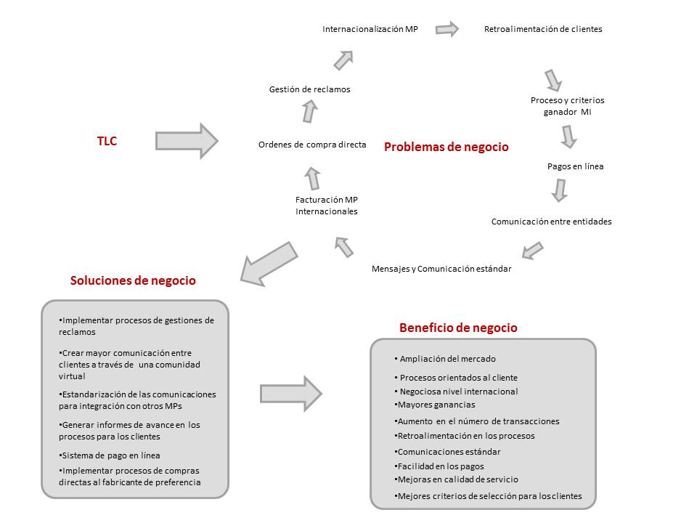

Ilustración 1. Diagrama de Solución

1. **Arquitectura de negocio**
   1. **BPA TO-BE nivel-4**

Tabla 4. BPA To-Be nivel 4

|  |  |  |  |  |  |  |
| --- | --- | --- | --- | --- | --- | --- |
| ID | Nivel 0 = Macroproceso | Nivel 1 = Proceso | Nivel 2 = Subproceso | Nivel 3 = Actividad de negocio | | Nivel 4 = Tarea de negocio |
| 100000 | Ventas | | | | | |
| 110000 |  | Vinculación de clientes | | | | |
| 111000 |  |  | Registro de clientes | | | |
| 111100 |  |  |  | Registrar entidad frente al MarketPlace | | |
| 111110 |  |  |  |  | | Diligenciar formulario |
| 111120 |  |  |  |  | | Radicar solicitud |
| 111130 |  |  |  |  | | Rechazar afiliación |
| 111140 |  |  |  |  | | Aceptar afiliación |
| 111150 |  |  |  |  | | Verificar existencia Confecamaras |
| 111160 |  |  |  |  | | Verificar morosidad Datacredito |
| 111170 |  |  |  |  | | Verificar lista Clinton |
| 111180 |  |  |  |  | | Verificar lista antilavado |
| 111190 |  |  |  |  | | Notificar rechazo cliente |
| 111200 |  |  |  |  | | Notificar éxito cliente |
| 111210 |  |  |  |  | | Notificar fallo cliente |
| 111220 |  |  |  |  | | Gestionar problemas de registro |
| 111230 |  |  |  |  | | Crear cliente |
| 111240 |  |  |  |  | | Crear cuenta de facturación |
| 111250 |  |  |  |  | | Crear usuario |
| 111260 |  |  |  |  | | Envíar solicitud de validación |
| 111270 |  |  |  |  | | Validar ciiente internacional |
| 111280 |  |  |  |  | | Recibir respuesta validación |
| 111290 |  |  |  |  | | Crear categoria |
| 120000 |  | Gestión de órdenes | | | | |
| 121000 |  |  | Procesar órdenes de compra | | | |
| 121100 |  |  |  | Procesamiento de PO y DA | | |
| 121110 |  |  |  |  | | Seleccionar fabricantes |
| 121120 |  |  |  |  | | Enviar solicitud de cotización |
| 121130 |  |  |  |  | | Enviar PO |
| 121140 |  |  |  |  | | Determinar fabricante ganador |
| 121150 |  |  |  |  | | Confirmar fabricante ganador |
| 121160 |  |  |  |  | | Actualizar PO |
| 121170 |  |  |  |  | | Enviar aviso de despacho |
| 121180 |  |  |  |  | | Informar subasta no exitosa |
| 121190 |  |  |  |  | | Consultar porcentaje comisión |
| 121200 |  |  |  |  | | Actualizar porcentaje |
| 121210 |  |  |  |  | | Calcular comisión a cobrar |
| 121220 |  |  |  |  | | Enviar valor a facturación |
| 121230 |  |  |  |  | | Procesar solicitud |
| 121240 |  |  |  |  | | Procesar pedido |
| 121250 |  |  |  |  | | Cargar mercancía |
| 121260 |  |  |  |  | | Despachar pedido |
| 121280 |  |  |  |  | | Ofertar |
| 121290 |  |  |  |  | | Registrar oferta |
| 121300 |  |  |  |  | | Notificar participantes |
| 121310 |  |  |  |  | | Calcular over head |
| 121320 |  |  |  |  | | Procesar cotización |
| 121330 |  |  |  |  | | Validar cotización |
| 121340 |  |  |  |  | | Informar compra directa |
| 121350 |  |  |  |  | | Informar compra no exitosa |
| 121360 |  |  |  |  | | Seleccionar fabricante |
| 121370 |  |  |  |  | | Seleccionar tipo de PO |
| 121380 |  |  |  |  | | Consultar TRM |
| 121390 |  |  |  |  | | Generar LOG de Servcio no disponible |
| 121400 |  |  |  |  | | Consultar TRM Histórico |
| 121410 |  |  |  |  | | Enviar TRM |
| 122000 |  |  | Procesamiento de PRICAT | | | |
| 122100 |  |  |  | Replicación de PRICAT | | |
| 122110 |  |  |  |  | | Generar orden PRICAT |
| 122120 |  |  |  |  | | Enviar mensaje PRICAT |
| 122130 |  |  |  |  | | Recibir mensaje PRICAT |
| 122140 |  |  |  |  | | Consultar comercios por categoria |
| 122150 |  |  |  |  | | Determinar productos de interés |
| 122160 |  |  |  |  | | Calcular comisión |
| 122170 |  |  |  |  | | Realizar descuentos |
| 122180 |  |  |  |  | | Realizar facturación |
| 123000 |  |  | Procesamiento de RMA | | | |
| 123100 |  |  |  | Procesamiento de aviso de devolución | | |
| 123110 |  |  |  |  | | Enviar RMA |
| 123120 |  |  |  |  | | Notificar error en RMA |
| 123130 |  |  |  |  | | Enviar RMA fabricante |
| 123140 |  |  |  |  | | Calcular saldo a favor comercio |
| 123150 |  |  |  |  | | Registrar saldo a favor |
| 123160 |  |  |  |  | | Verificar PO y DA |
| 124000 |  |  | Facturación | | |  |
| 124100 |  |  |  | Facturar y confirmar pagos | | |
| 124110 |  |  |  |  | | Crear una cuenta de facturación |
| 124120 |  |  |  |  | | Consultar cuenta de facturación |
| 124140 |  |  |  |  | | Generar factura |
| 124150 |  |  |  |  | | consultar factura |
| 124160 |  |  |  |  | | Registrar cargos del cliente |
| 124130 |  |  |  |  | | Reportar e Inhabilitar cliente |
| 124140 |  |  |  |  | | Realizar pago en oficina |
| 124150 |  |  |  |  | | Ingresar Información de pago |
| 124160 |  |  |  |  | | Enviar Información a servicio de pago |
| 124170 |  |  |  |  | | Realizar Transacción |
| 124180 |  |  |  |  | | Convertir Cargos a moneda de preferencia |
| 200000 | Gestión de servicio al cliente | | | | | |
| 210000 |  | Gestión postventa | | | | |
| 211000 |  |  | Servicios sobre clientes | | | |
| 211100 |  |  |  | | Actualizar preferencias de clientes | |
| 211110 |  |  |  | |  | Introducir nueva información |
| 211120 |  |  |  | |  | Actualizar información |
| 211130 |  |  |  | |  | Notificar actualización de información |
| 211140 |  |  |  | |  | Validación información |
| 211150 |  |  |  | |  | Notificar error |
| 211200 |  |  |  | | Gestión calificaciones | |
| 211210 |  |  |  | |  | Seleccionar transacción |
| 211220 |  |  |  | |  | Seleccionar cliente |
| 211230 |  |  |  | |  | Enviar experiencia y/o calificación |
| 211240 |  |  |  | |  | Registrar experiencia y/o calificación |
| 211250 |  |  |  | |  | Seleccionar actor |
| 211260 |  |  |  | |  | Consultar calificación |
| 211270 |  |  |  | |  | Visualizar calificación |
| 211300 |  |  |  | | Generar Informes / vista 360 | |
| 211310 |  |  |  | |  | Seleccionar Mensaje |
| 211320 |  |  |  | |  | Seleccionar tipo de reporte |
| 211330 |  |  |  | |  | Consultar Listado |
| 211340 |  |  |  | |  | Consultar Informacion |
| 211350 |  |  |  | |  | Generar Reporte |
| 211360 |  |  |  | |  | Consultar reporte |
| 211400 |  |  |  | | Gestión de reclamos | |
| 211410 |  |  |  | |  | Enviar PQRS |
| 211420 |  |  |  | |  | Revisar Facturación Comercio |
| 211430 |  |  |  | |  | Revisar Facturación Fabricante |
| 211440 |  |  |  | |  | Notificar error PQRS |
| 211450 |  |  |  | |  | Registrar saldo a favor Comercio |
| 211460 |  |  |  | |  | Registrar saldo a favor Fabricante |
| 211470 |  |  |  | |  | Notificar PQRS |
| 123160 |  |  |  | |  | Verificar PO y DA |
| 211480 |  |  |  | |  | Comparar PO vs DA |
| 211490 |  |  |  | |  | Solicitar Faltante |
| 211500 |  |  |  | |  | Despachar Faltante |
| 121170 |  |  |  | |  | Enviar aviso de despacho |
| 211510 |  |  |  | |  | Verificar Fecha DA |
| 211520 |  |  |  | |  | Notificar fabricante |
| 211530 |  |  |  | |  | Ajustar calificación fabricante |
| 211600 |  |  |  | | Implementar proceso SLA (Service Level Agreement) en la atención y solución de reclamos. | |
| 211610 |  |  |  | |  | Establecer niveles de servicio |
| 211620 |  |  |  | |  | Seleccionar tipo de reporte |
| 211630 |  |  |  | |  | Visualizar reporte |
| 211640 |  |  |  | |  | Ajustar niveles de servicio |
| 211650 |  |  |  | |  | Consultar información |
| 211660 |  |  |  | |  | Generar reporte |
| 211700 |  |  |  | | Gestionar anulaciones de órdenes de venta que aún no ha sido despachadas | |
| 211710 |  |  |  | |  | Enviar solicitud de anulación |
| 123160 |  |  |  | |  | Verificar PO y DA |
| 211720 |  |  |  | |  | Notificar error en anulación |
| 211730 |  |  |  | |  | Solicitar cancelación DA |
| 211740 |  |  |  | |  | Cancelar DA |
| 211750 |  |  |  | |  | Actualizar PO y DA |

* 1. **Procesos de negocio en BPMN (TO-BE) a nivel BPA-N4**
     1. **Registro de Entidad Frente al MarketPlace**

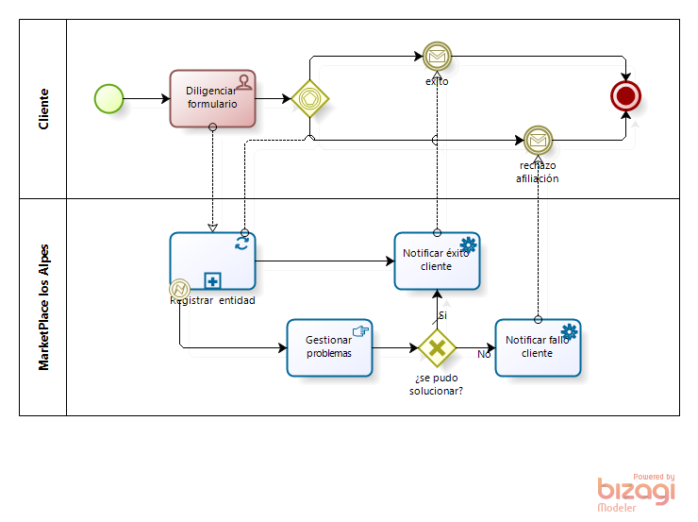

Ilustración 2. Proceso de Registro de Entidad Frente al MarketPlace

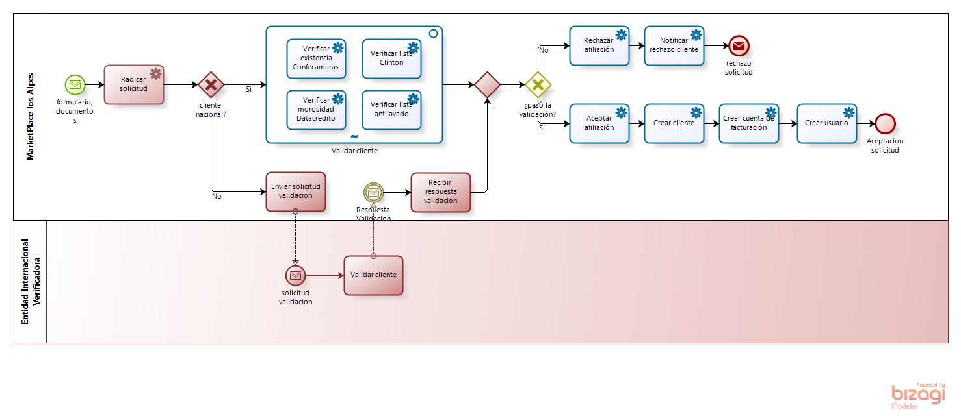

Ilustración 3. Subproceso de Registro de Entidad

El proceso de registro de entidades frente al MarketPlace de Los Alpes se propone modificar de la siguiente manera:

1. Un empleado de la entidad (Fabricante o comercio), llamado analista de operaciones, debe diligenciar a nombre de la empresa una solicitud en línea de matrícula y registro. En esta solicitud debe ingresar la siguiente información:

* Datos básicos de la empresa
* Datos básicos de contactos
* Datos financieros de la empresa (Ventas anuales, estados financieros)
* Volúmenes de operación
* Tipo y categoría de productos interesados en solicitar u ofertar

1. El empleado al finalizar el diligenciamiento de la solicitud, debe adjuntar varios documentos de soporte tales como: documento de constitución de la empresa, referencia bancaria, estado financieros; al finalizar debe aceptar los acuerdos del MarketPlace y enviar la solicitud de registro, junto con los documentos digitalizados.
2. La solicitud junto con los documentos adjuntos se radican dentro del MarketPlace, para que la información sea procesada en el área de riesgo.
3. En el sistema RiskQualification-System del área de riesgo, se valida en línea la información suministrada por el cliente frente a las siguientes entidades: Confecámaras, Datacrédito y listas negras siempre y cuando el cliente sea nacional. De lo contrario (si la entidad es de otro país) se verificará contra una entidad internacional verificadora.

Si todas las validaciones son exitosas, se procede a realizar lo siguiente:

1. Invocar de manera asíncrona el servicio de creación de clientes y de preferencias dentro del sistema CRM. Las preferencias, son los productos de interés de oferta o demanda de un cliente.
2. Invocar de manera asíncrona el servicio del sistema de facturación, para crear la cuenta de facturación a nombre de cliente o entidad.
3. Invocar de manera asíncrona un servicio publicado por el servidor LDAP para la autenticación frente al Portal del MarketPlace.
4. La solicitud pasa a un estado de Aceptada.
5. En caso de que no pase las validaciones del área de riesgo, se debe proceder a rechazar la afiliación del cliente (entidad), para lo cual se genera un mensaje y se envía al cliente.
6. Finalmente, si todo fue exitoso se genera un mensaje indicándole al cliente que ya se encuentra listo para tranzar operaciones frente al MarketPlace.

Cualquier falla en el proceso se procede a solucionar de forma manual por un analista de operaciones del MarketPlace, según el estado de las solicitudes registradas. En caso de no ser posible se genera un mensaje y se envía al cliente disculpándose por no poder aceptarlo, quedando la solicitud como Rechazada.

Toda la comunicación hacia el cliente se realiza a través de correo electrónico.

Tabla 5. Actividades del proceso de Registro de Entidades frente al MarketPlace

| **ID** | **Nombre** | **Descripción** |
| --- | --- | --- |
| **111110** | Diligenciar Formulario | Un empleado de la entidad (fabricante o comercio), llamado analista de operaciones, debe diligenciar en línea a nombre de la empresa un formulario de matrícula y registro. |
| **111120** | Radicar solicitud | Se radica la solicitud recibida en el sistema de envío de correspondencia. |
| **111130** | Rechazar afiliación | En caso de que el cliente no pase las validaciones, se rechaza la afiliación del cliente. |
| **111140** | Aceptar afiliación | Si no ocurre ningún fallo y las validaciones del cliente son correctas, se aceptar la afiliación. |
| **111150** | Verificar existencia Confecámaras | Para las entidades nacionales, se valida la existencia de la empresa contra la base de datos de Confecámaras. |
| **111160** | Verificar morosidad DataCrédito | Para las entidades nacionales, se valida que la empresa no se encuentre morosa frente a ninguna otra empresa. |
| **111170** | Verificar lista Clinton | Para las entidades nacionales, se consulta que la empresa no se encuentre en la lista Clinton. |
| **111180** | Verificar lista antilavado | Para las entidades nacionales, se consulta que la empresa no se encuentre en la lista de empresas lavadoras de dinero |
| **111260** | Enviar solicitud de validación | Para las entidades internacionales, se envía la información de la entidad a un ente de validación internacional para que realice la verificación correspondiente |
| **111270** | Validar cliente internacional | Proceso de validación que hace el ente validador internacional, únicamente para entidades internacionales que se registren ante el MarketPlace |
| **111280** | Recibir respuesta validación | Se recibe la información del ente validador internacional para la entidad internacional que se registró ante el MarketPlace |
| **111190** | Notificar rechazo cliente | Se le notifica al cliente que su solicitud de registro fue rechazada |
| **111200** | Notificar éxito cliente | Se le notifica al cliente que su solicitud de registro fue aceptada. |
| **111210** | Notificar fallo cliente | Se le notifica al cliente que su solicitud fue rechazada por un fallo en el proceso. |
| **111220** | Gestionar problemas | Si algo falla en el proceso, un analista de operaciones procede a gestionar los problemas presentados |
| **111230** | Crear cliente | Se crea el cliente y sus preferencias en el CRM. |
| **111240** | Crear cuenta de facturación | Se crea la cuenta de facturación asociada al cliente en el sistema de facturación |
| **111250** | Crear usuario | Se crea el usuario en el LDAP para su autenticación frente al portal. |
| **111290** | Crear categoría | Se crea la categoría a la cual pertenece el cliente, o si la categoría ya existe se relaciona al cliente con dicha categoría |

* + 1. **Procesamiento de Orden de Compra**

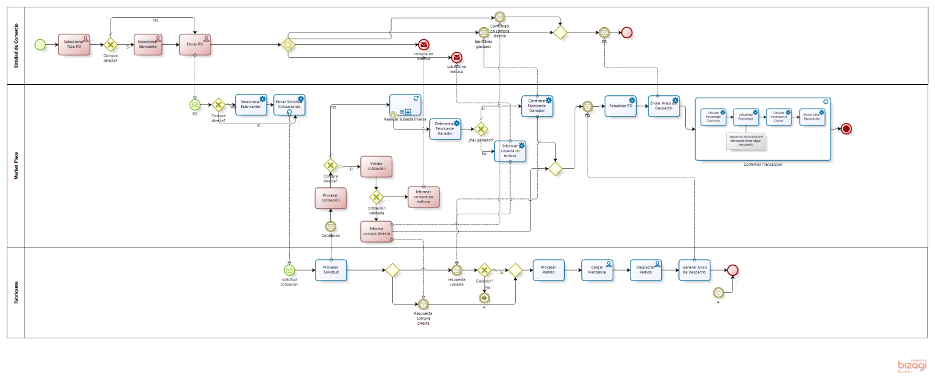

Ilustración 4. Proceso de Procesamiento de Orden de Compra

El proceso de procesamiento de orden de compra funciona de la siguiente manera:

1. La entidad de Comercio ingresa en el portal del MarketPlace y selecciona el tipo de PO que desea realizar (compra directa a un fabricante específico o subastar inversa).
2. Si es compra directa, selecciona el fabricante al cual desea hacerle la orden de compra.
3. Posteriormente envía un mensaje tipo PO al MarketPlace. Este mensaje contiene los productos requeridos, cantidades, fecha esperada de entrega, fecha máxima de realización de subasta, prioridad para seleccionar el ganador de la subasta, entre otros detalles.
4. El sistema de información POManager, recibe la orden de compra y la registra.
5. Una vez se ha registrado la PO, el sistema TransactManager se encarga de crear la subasta correspondiente.
6. Una vez se registra la PO, se consulta en el CRM los fabricantes que pueden satisfacer uno o más productos de la orden y, posteriormente, se les replica la PO y la información de la subasta correspondiente solicitando ofertar.
7. Si un fabricante desea ofertar, debe ingresar en el portal y especificar el precio unitario de cada producto que puede satisfacer junto con la fecha de entrega del pedido global.
8. El MarketPlace valida si la cotización enviada por el fabricante es compra directa o subasta inversa.
9. Si es compra directa, se valida si la cotización satisface la orden de compra. Si es válida, se informa al fabricante para que genere el despacho.
10. Una vez se ha cumplido la fecha máxima de subasta especificada en la orden de compra, la subasta se cierra y se selecciona el (los) fabricante(s) ganador(es).
11. Si no es compra directa, para determinar el fabricante ganador, se tiene en cuenta la preferencia del comercio respecto a precio y fecha entrega. Adicionalmente, si se requiere, se tiene en cuenta la calificación de los fabricantes que participan de la subasta. De igual manera, el fabricante no puede encontrarse como moroso en el sistema de facturación.
12. Una vez identificado el fabricante ganador, se actualiza el estado tanto de la subasta como de la PO y se envía un correo electrónico tanto al comercio como al fabricante informándole.
13. El fabricante procede a procesar el pedido y una vez lo tiene listo realiza las siguientes operaciones:

* Carga la mercancía en los camiones.
* Despacha los camiones a la dirección de la entidad de comercio que referencio en la PO (Shippingaddress).
* Genera un aviso de despacho (DA) a la entidad de comercio a través del portal del MarketPlace. En el aviso de despacho va información como:
  + Cantidades despachadas
  + Fechas y hora estimada de llegada de los camiones
  + Monto de la operación
  + Identificación de los camiones

1. El MarketPlace recibe el DA y actualiza el estado de la PO a “despachada” y replica el DA al comercio.
2. Posteriormente, se consulta en el CRM el porcentaje de comisión pactado con el fabricante, el cual se multiplica por el monto de la operación. De esta manera obtiene la comisión a cobrar por mediar en la operación, el cual es informado al sistema de facturación para que se registre la transacción en la cuenta de facturación del fabricante.

Tabla 6. Actividades del proceso de Procesamiento de Orden de Compra

| **ID** | **Nombre** | **Descripción** |
| --- | --- | --- |
| **121130** | Enviar PO | El comercio envía la PO al MarketPlace. En el mensaje se indica el tipo de PO enviado (Compra directa o Subasta inversa) |
| **121370** | Seleccionar Tipo PO | Se selecciona el tipo de orden de compra. Compra directa a un fabricante favorito o compra a través de la subasta inversa |
| **121110** | Seleccionar fabricantes | Se seleccionan los fabricantes que cumplen con las peticiones del PO. (subasta inversa) |
| **121110** | Seleccionar fabricante | El comercio selecciona un fabricante de su preferencia al cual se le realizará el pedido (compra directa). |
| **121120** | Enviar solicitud cotización | A cada fabricante seleccionado se le envía la solicitud de una cotización para el PO. |
| **121310** | Calcular overhead | Cálculo de los costos adicionales de una orden de compra para las transacciones internacionales. |
| **121140** | Determinar fabricante ganador | Se escoge automáticamente al fabricante ganador teniendo en cuenta el resultado de la subasta inversa. |
| **121180** | Informar subasta no exitosa | Si la subasta no tuvo resultados exitosos, se le informa al comercio que no se pudo satisfacer su PO. |
| **121150** | Confirmar fabricante ganador | Se envía una notificación a los fabricantes para que sepan si fueron escogidos o rechazados. |
| **121160** | Actualizar PO | Se modifica el estado del PO, una vez tiene una orden de despacho. |
| **121170** | Enviar aviso de despacho | Se le envía el aviso de despacho generado por el fabricante al Comercio. |
| **121190** | Consultar porcentaje comisión | Se consulta en la base de datos del CRM la comisión pactada con el fabricante. |
| **121200** | Actualizar porcentaje | Según los históricos, si el fabricante tiene algún descuento. |
| **121210** | Calcular comisión a cobrar | Se multiplica el monto de la operación por el porcentaje. |
| **121220** | Enviar valor a facturación | Se le envía el valor de la operación a facturación. |
| **121230** | Procesar solicitud | El fabricante procesa el PO, para generar una respuesta. |
| **121320** | Procesar Cotización | Valida si la cotización enviada por el fabricante es compra directa o subasta inversa. |
| **121330** | Validar Cotización | Valida si la cotización satisface la orden de compra |
| **121340** | Informa Compra Directa | Informa al comercio que la orden de compra ha sido gestionada por el fabricante de su preferencia. |
| **121350** | Informa Compra no exitosa | En caso de que la orden de compra no sea satisfecha por el fabricante se notifica al comercio. |
| **121240** | Procesar pedido | El fabricante alista los productos del PO. |
| **121250** | Cargar mercancía | El fabricante carga la mercancía en los camiones. |
| **121260** | Despachar pedido | El fabricante envía los camiones al comercio, para que los productos sean entregados. |
| **121170** | Generar aviso de despacho | El fabricante envía la orden de despacho al MarketPlace. |

* + 1. **Replicación del PRICAT**

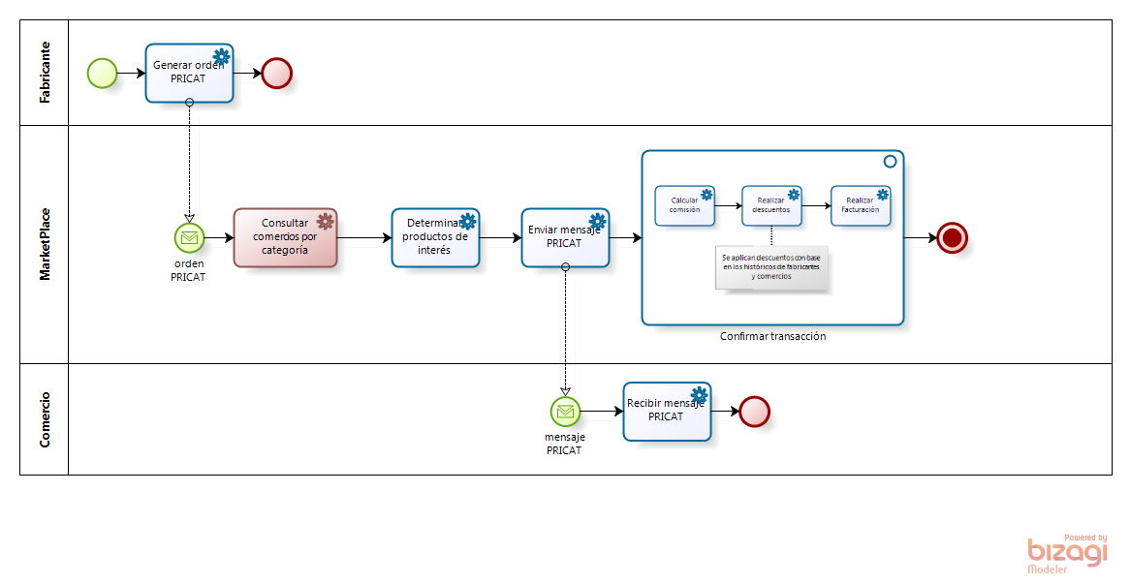

Ilustración 5. Proceso de Replicación del PRICAT

El proceso de Replicación del PRICAT funciona de la siguiente manera:

1. La entidad fabricante ingresa al portal del MarketPlace y envía un mensaje tipo PRICAT.
2. Se consulta dentro del CRM los comercios que corresponden a la categoría en alguno de los productos del catálogo recibido.
3. Una vez identificadas las entidades de comercio, se procede a notificar a las mismas los productos del PRICAT de su interés. Adicionalmente, se le envía al comercio un correo electrónico informándole que tiene nuevos productos para comprar disponibles.
4. Posteriormente, se consulta en el CRM el monto de comisión a cobrar al cliente y se envía el cargo de la comisión a cobrar al sistema de facturación.

Tabla 7. Actividades del proceso de Replicación del PRICAT

| **ID** | **Nombre** | **Descripción** |
| --- | --- | --- |
| **122110** | Generar orden PRICAT | La entidad fabricante genera un mensaje PRICAT. |
| **122140** | Consultar comercios por categoría | El sistema determina los comercios interesados en conocer los productos de la orden PRICAT. |
| **122150** | Determinar productos de interés | El sistema determina los productos de interés para cada comercio y configura las ordenes PRICAT para cada uno de ellos. |
| **122120** | Enviar mensaje PRICAT | El sistema notifica a los comercios interesados. |
| **122160** | Calcular comisión | El sistema calcula la comisión a cobrar al fabricante y los comercios, para ello consulta el CRM. |
| **122170** | Realizar descuentos | Se aplican descuentos con base a los históricos de fabricantes y comercios. |
| **122180** | Realizar facturación | El sistema genera los cargos por el servicio a cada entidad dentro del sistema de facturación, a través de un mensaje en Batch. |
| **122130** | Recibir mensaje PRICAT | El comercio recibe la orden PRICAT. |

* + 1. **Procesamiento de Aviso de Devolución (RMA)**

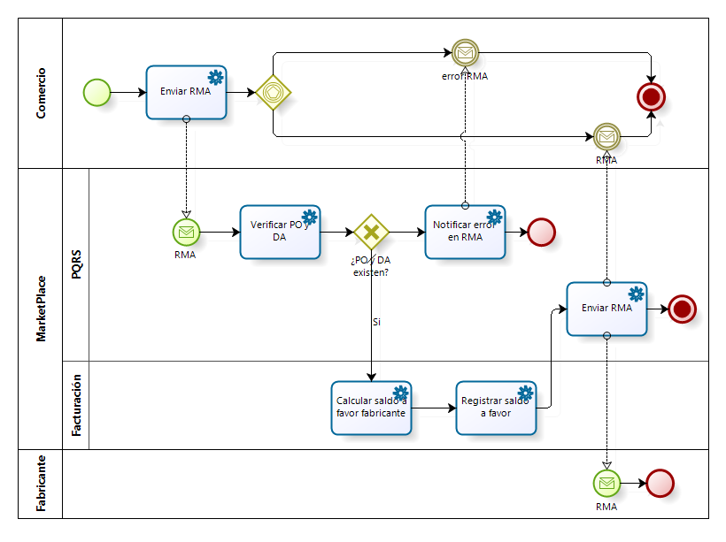

Ilustración 6. Proceso de Procesamiento de Aviso de Devolución (RMA)

El proceso de Aviso de Devolución funciona de la siguiente manera:

1. La entidad de Comercio envía un mensaje tipo RMA al MarketPlace a través de portal. Este mensaje contiene un listado de todos los productos (id producto, nombre, precio del producto) que desea retornar por haber llegado en mal estado. De igual manera el mensaje contiene el ID del aviso de despacho y PO asociada a la mercancía que está siendo retornada al Fabricante.

**Nota importante:** Se estima que entre el 1% y 3% de un pedido despachado por una entidad fabricante llega en mal estado, debido a problemas de transporte.

1. Dentro de POManager se verifica que exista un código de PO y DA para la mercancía que se está retornado. Si la verificación fue correcta se envía una notificación al sistema de facturación del MarketPlace para que se aplique una comisión negativa a nombre del fabricante (Saldo a favor). Para lo cual debe tomar el monto de la mercancía devuelta y multiplicarla por el porcentaje de comisión pactada por el fabricante y el MarketPlace.
2. Si no existe código de PO y DA para la mercancía que se está retornado se procede a notificar el error en el RMA.
3. Una vez calculada la comisión negativa, se registra en la cuenta de facturación del fabricante, residente en el sistema de facturación, el saldo a favor del mismo y se envía el mensaje RMA a la empresa fabricante.

Tabla 8. Actividades del proceso de Procesamiento de Aviso de Devolución (RMA)

| **ID** | **Nombre** | **Descripción** |
| --- | --- | --- |
| **123110** | Enviar RMA | El comercio que solicita una devolución envía un mensaje RMA al MarketPlace. |
| **123160** | Verificar PO y DA | TransactManager verifica que los códigos de las PO y DA correspondientes existen en el sistema. |
| **123120** | Notificar error en RMA | Se le notifica al comercio, que los IDs de PO y/o DA son inválidos. |
| **123110** | Enviar RMA | Redirecciona el mensaje RMA a la empresa fabricante y al comercio que lo generó. |
| **123140** | Calcular saldo a favor fabricante | Tomar el monto de la mercancía devuelta y lo multiplica por el porcentaje de comisión pactada por el fabricante y el MarketPlace. |
| **123150** | Registrar saldo a favor | Se registra en la cuenta de facturación del Fabricante, residente en el sistema de facturación, el saldo a favor del mismo. |

* + 1. **Realización de Subasta Inversa**

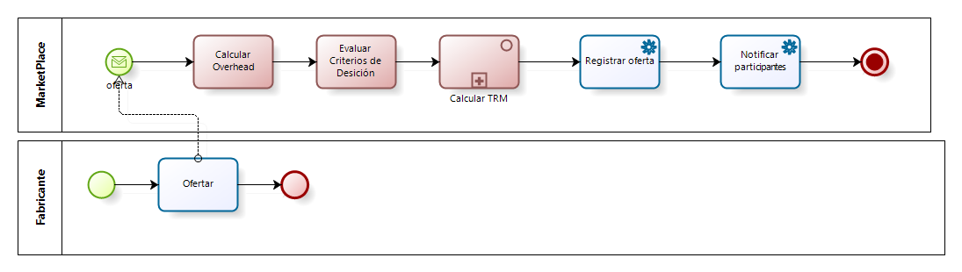

Ilustración 7. Proceso de Realización de subasta inversa

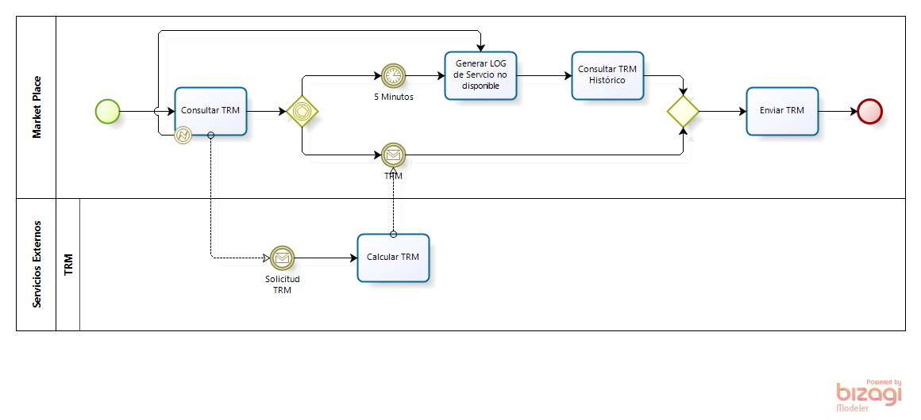

Ilustración 8. Subproceso de Cálculo de la TRM

El proceso de subasta inversa se crea con el fin de mejorar el proceso de PO, para crear más competencia entre los fabricantes y poder llegar al comerciante con mejores ofertas.

1. Un fabricante realiza una oferta a una subasta que se encuentra en curso.
2. El MarketPlace calcula el overhead de tiempo y costo de la oferta recibida y evalúa los criterios de decisión de acuerdo al resultado.
3. Se realiza el cálculo del TRM basados en el fabricante que envió la oferta.
4. Se registra la oferta realizada en la subasta y se notifica a los participantes de la misma.

Tabla 9. Actividades del proceso de Realización de Subasta Inversa

| **ID** | **Nombre** | **Descripción** |
| --- | --- | --- |
| **121280** | Ofertar | El fabricante hace una oferta a la subasta. |
| **121290** | Registrar oferta | El MarketPlace registra una oferta hecha en el manejador de ofertas. |
| **121310** | Calcular overhead | Se calcula el overhead de tiempo y costo de acuerdo a la ubicación del comercio y el fabricante. |
| **12414** | Evaluar criterios de decisión | Se realiza una evaluación con el fin de definir la mejor oferta. |
| **121300** | Notificar participantes | Se notifica a los participantes de la subasta, cual es la nueva mejor oferta. |
| **121380** | Consultar TRM | Se realiza la consulta del TRM. |
| **121390** | Generar LOG de Servicio no disponible | Se genera un log de error cuando el servicio de consulta del TRM no está disponible. |
| **121400** | Consultar TRM Histórico | Se consulta un histórico del TRM cuando el servicio no está disponible. |
| **121410** | Enviar TRM | Se envía el TRM obtenido. |

* + 1. **Facturación y Confirmación de Pagos**

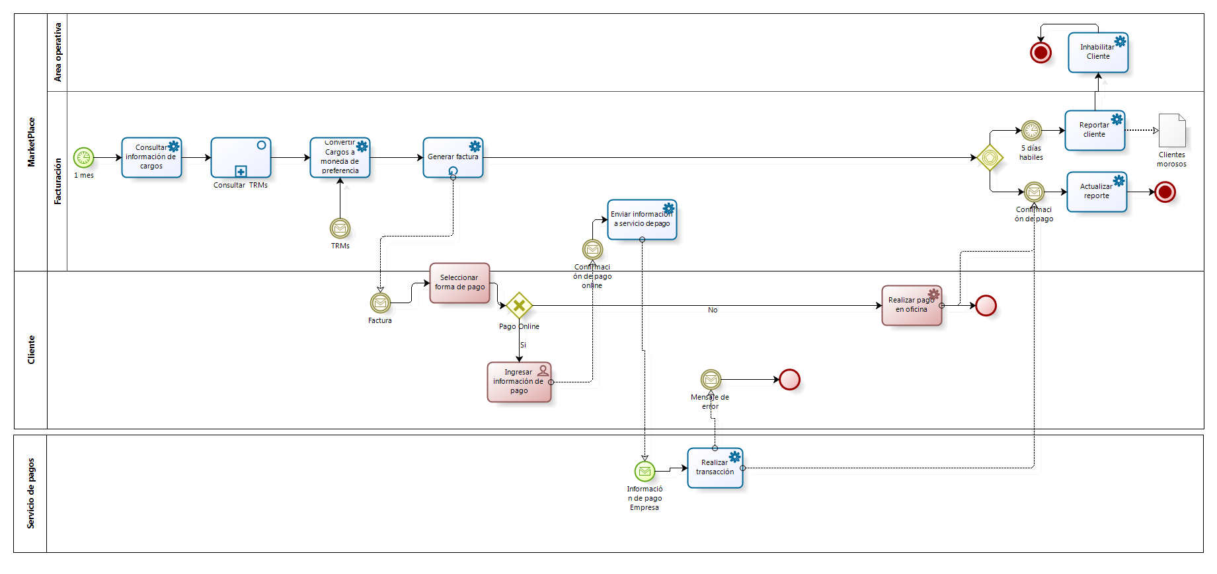

Ilustración 9. Proceso de Facturación y Confirmación de Pagos

Se propone modificar el proceso de Facturación de la siguiente manera:

1. Cada mes, el área de facturación del MarketPlace ejecuta el proceso de facturación, toma la TRM de preferencia del cliente y hace la conversión para generar las facturas que describe los cargos por comisión que debe pagar cada entidad registrada frente al MarketPlace.
2. Las facturas se generan en formato PDF y son enviadas vía correo electrónico a los clientes.
3. Adicionalmente, los clientes pueden consultar las facturas a través del portal del MarketPlace.
4. Las entidades pueden realizar el pago en línea atreves del portal del MarketPlace.

Tabla 10. Actividades del proceso de Facturación y Confirmación de Pagos

| **ID** | **Nombre** | **Descripción** |
| --- | --- | --- |
| **13111** | Consultar Información de cargos | La información de los cobros de comisión que debe pagar una entidad específica registrada en el MarketPlace es recolectada |
| **12430** | Calcular TRMs | Consulta la TRM para la moneda de preferencia de la entidad. |
| **13134** | Convertir Cargos a moneda de preferencia | Convertir moneda de preferencia del cliente |
| **13112** | GenerarFactura | Se genera la factura con los cobros estipulados, dependiendo de la tarifa diferencial que se tiene para el cliente. |
| **13124** | Seleccionar forma de pago | Se determina la forma en que se va realizar el pago |
| **13131** | Ingresarinformación de pago | El cliente ingresa al sistema de pagos del MP y completa la los datos para la realización del pago y confirma el pago |
| **13132** | Enviar información a servicio de pago | El área de facturación del MarketPlace envía la información del pago al sistema de pagos. |
| **13133** | Realizartransacción | El sistema de pagos realiza la transacción y notifica al área de facturación del MarketPlace la confirmación del pago. |
| **13125** | Realizar Pago en oficina | El cliente realiza el pago en la oficina del banco personalmente. |
| **13113** | Actualizarreporte | Se actualiza el reporte de la vista 360° del cliente. |
| **13123** | Reportarcliente | Si el cliente ha incumplido con su pago, el área de facturación reporta al área operativa del MarketPlace la información del cliente. |
| **13121** | Inhabilitarcliente | El área operativa de la organización, inhabilita al cliente para que deje de recibir los servicios a los que tiene derecho por estar registrado frente al MarketPlace |

* + 1. **Actualización de Cuenta de Cliente**

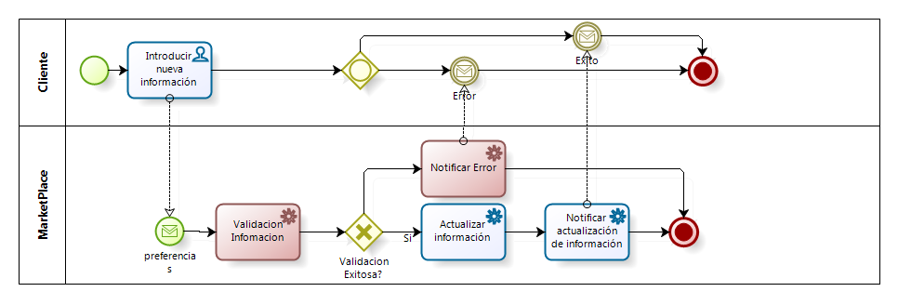

Ilustración 10. Proceso de Actualización de Cuenta de Cliente

El proceso de actualización de la cuente de cliente funciona de la siguiente manera:

1. La entidad procede a introducir las nuevas preferencias en el MarketPlace.
2. El MarketPlace recibe la nueva información la válida y si los datos son correctos la carga en el CRM.
3. Una vez actualizada la información, procede a notificar de la actualización al comercio.
4. En caso de que la validación de los datos no sea exitosa se notifica el error al comercio.

Tabla 11. Actividades del proceso de Actualización de Cuenta de Cliente

| **ID** | **Nombre** | **Descripción** |
| --- | --- | --- |
| **13211** | Introducirnuevainformación | El cliente introduce, en línea, su nueva información respecto a su cuenta. |
| **13213** | Validación información | Se valida la información recibida por el cliente |
| **13212** | Actualizarinformación | El sistema actualiza la información del cliente. |
| **13221** | Notificaractualización de información | El sistema notifica por medio de e-mail la actualización de la información del cliente. |
| **13222** | Notificar error | El sistema notificaal cliente el error presentado |

* + 1. **Gestión de Calificación**

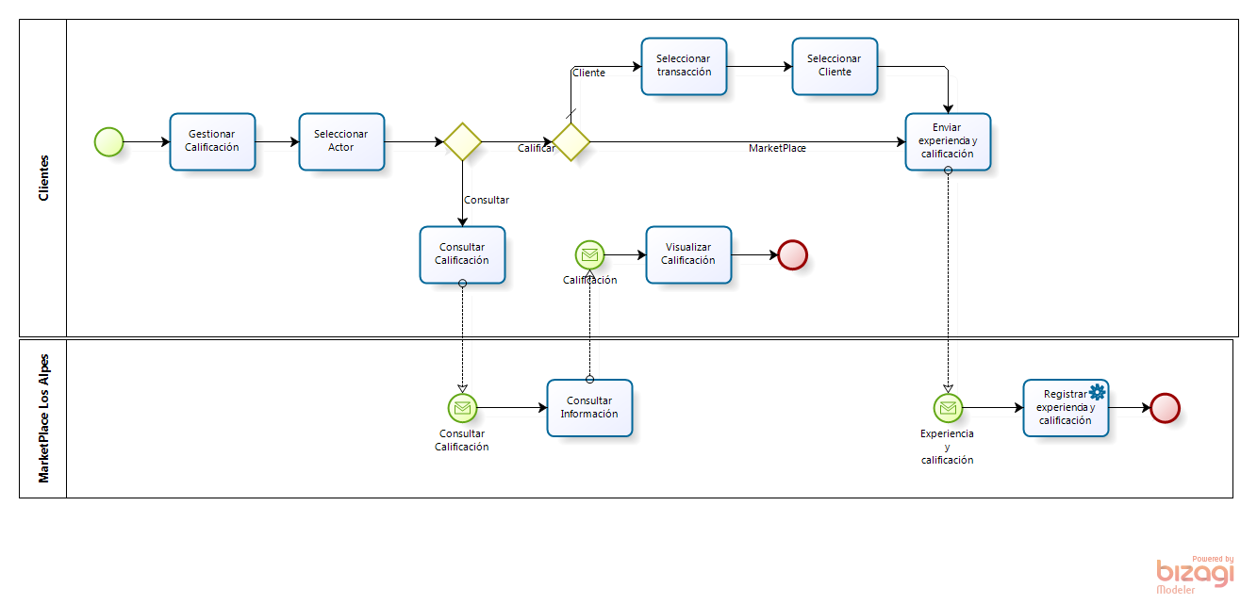

Ilustración 11. Proceso de Gestión de Calificación

El proceso de gestión de calificación considera la posibilidad de calificar a los demás clientes en las operaciones que se hayan realizado con ellos, de igual manera permite consultar las calificaciones de todos los miembros del MarketPlace ya sean otros clientes o el mismo MarketPlace. Este proceso funciona de la siguiente manera:

1. Un cliente (comercio o productor) selecciona la opción de gestionar las calificaciones ya sea para consultar su propia calificación o para calificar a una entidad (MarketPlace o cliente).
2. Si el cliente desea calificar a una entidad, debe seleccionar el tipo de entidad, si es un cliente o el mismo MarketPlace, en caso que se trate de un cliente debe seleccionar la transacción sobre la cual desea calificarlo, de esta manera se garantiza que no se esté calificando a un cliente con el cual no se ha realizado un negocio.
3. El cliente determina su calificación y experiencia y la información es enviada por el sistema al MarketPlace para que sea registrada y almacenada.
4. En caso de que un cliente desee consultar su calificación simplemente envía un mensaje al MarketPlace por medio de su interfaz y este último le responde con la información solicitada una vez la ha consultado en su base de datos y generado de una manera adecuada.

Tabla 12. Actividades del proceso de Gestión de Calificación

| **ID** | **Nombre** | **Descripción** |
| --- | --- | --- |
| **13310** | Gestionar Calificación | El cliente (comercio o productor) inicia la actividad de gestionar las calificaciones, ya sea para calificar a una entidad (cliente o MarketPlace) o para consultar sus calificaciones |
| **13315** | Seleccionar Actor | El cliente selecciona el actor que desea calificar, este actor puede ser el MarketPlace o un cliente con el que ha realizado una transacción |
| **13311** | Seleccionar Transacción | El cliente selecciona la transacción que desea calificar |
| **13312** | Seleccionar Cliente | El cliente selecciona el cliente que quiere calificar |
| **13313** | Enviar Experiencia y Calificación | Se califica la entidad y se envía la información de experiencia y calificación al MarketPlace para ser almacenada |
| **13314** | Registrar Experiencia y Calificación | Se registra la experiencia y calificación en el sistema interno del MarketPlace |
| **13321** | Consultar Calificación | El cliente consulta la calificación que se le ha sido asignada por los demás integrantes del MarketPlace |
| **13322** | Visualizar Calificación | El cliente visualiza la información de la calificación por medio de la misma pantalla en la que realizo la consulta |

* + 1. **Generación de Informes Vista 360°**

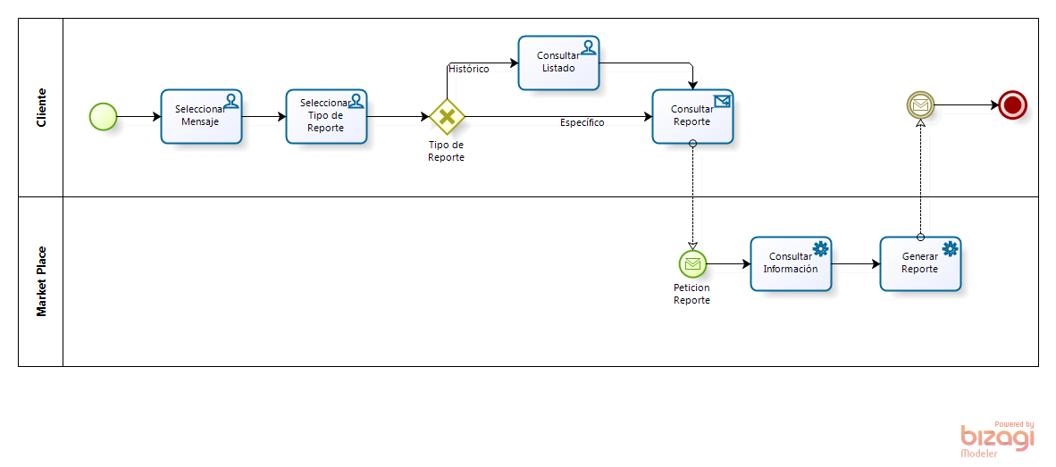

Ilustración 12. Proceso de Generación de Informes Vista 360°

La generación de informes en vista 360 funciona de la siguiente manera:

1. La entidad fabricante o entidad de comercio ingresa al portal del MarketPlace y selecciona el tipo de mensaje del que quiere generar los informes.
2. A continuación la entidad fabricante o entidad de comercio selecciona el tipo de reporte que desea generar.
3. Si el tipo de reporte es histórico debe seleccionar el histórico de un listado con los parámetros ya definidos.
4. Posteriormente, se envía la solicitud del informe al MarketPlace, Posteriormente el MP recibe la solicitud, consulta la información y genera el reporte, que finalmente es enviado a quien lo solicitó.

**Nota Importante:** Se asume que ya existen en el MarketPlace procesos de Nivel 5 que almacenan información de auditoría tales como la fecha de las transacciones y el responsable, dicha información es la que se va a emplear para poder generar los informes de vista 360°.

Tabla 13. Actividades del proceso de Generación de Informes Vista 360°

| **ID** | **Nombre** | **Descripción** |
| --- | --- | --- |
| **13411** | Seleccionar mensaje | La entidad fabricante o fabricante selecciona el tipo de mensaje del que quiere información. |
| **13412** | Seleccionar tipo de reporte | La entidad fabricante o fabricante selecciona el tipo de reporte que desea, histórico o especifico. |
| **13413** | Consultar listado | La entidad fabricante o fabricante establece los parámetros específicos para el reporte histórico. |
| **13416** | Consultar reporte | Se envían todos los parámetros del informa para ser generado en MP |
| **13414** | Consultar información | El MP realiza las consultas necesarias para la generación del informe |
| **13415** | Generar reporte | Se crea y envía el reporte seleccionado a quien lo solicita a través de la plataforma MP |

* + 1. **Gestión de Reclamos de Facturación**

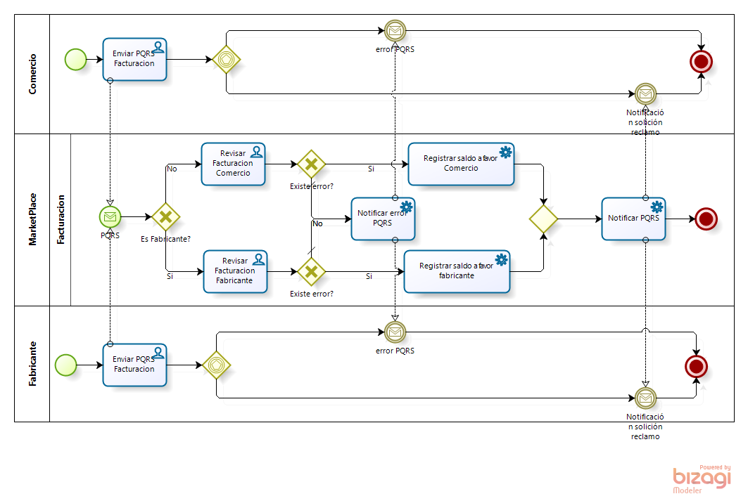

Ilustración 13. Proceso de Gestión de Reclamos de Facturación

Los reclamos de facturación serán atendidos de la siguiente manera:

1. El proceso de gestión de reclamos de facturación permite al comercio o fabricante generar un reclamo o queja acerca de la facturación.
2. El comercio o fabricante radica una queja o reclamo en la facturación.
3. El MarketPlace verifica si es un fabricante o comercio la entidad que genera el reclamo.
4. El MarketPlace realiza la respectiva verificación y confirma si existe o no error en la facturación. En caso de que exista un error en la facturación, se registra el saldo a favor del comercio o fabricante y se notifica a la entidad.

Tabla 14. Actividades del proceso de Gestión de Reclamos de Facturación.

| **ID** | **Nombre** | **Descripción** |
| --- | --- | --- |
| **13511** | Enviar PQRS | El comercio o fabricante genera una queja o reclamo de facturación y espera una respuesta por parte del MarketPlace |
| **13512** | Revisar Facturación Comercio | Se revisa la factura sobre la cual el comercio está generando una queja o reclamo. |
| **13513** | Revisar Facturación Fabricante | Se revisa la factura sobre la cual el fabricante está generando una queja o reclamo. |
| **14514** | Notificar error PQRS | Si no existe error en la facturación, se informa al comercio o fabricante. |
| **13515** | Registrar saldo a favor Comercio | Si existe un error en la facturación se registra el saldo a favor del comercio. |
| **13516** | Registrar saldo a favor Fabricante | Si existe un error en la facturación se registra el saldo a favor del fabricante. |
| **13517** | Notificar PQRS | Se notifica el saldo a favor el comercio o fabricante. |

* + 1. **Gestión de Órdenes Incompletas**

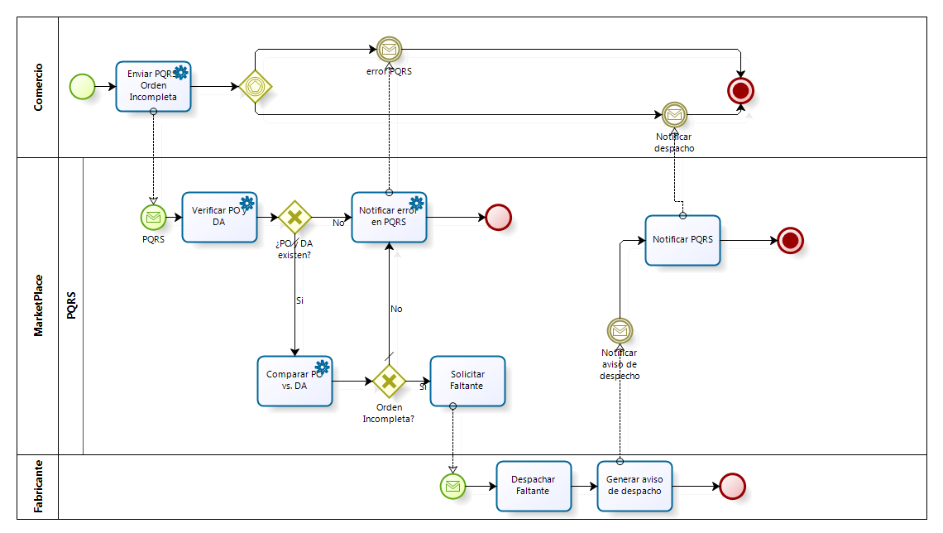

Ilustración 14. Proceso de Gestión de Órdenes Incompletas

Las ordenes icompletas son atendidas de la siguiente manera:

1. El comercio ingresa al MarketPlace y genera una queja o reclamo, de inmediato el MarketPlace verifica la existencia de la orden de compra sobre la cual el comercio ha generado una queja o reclamo.
2. Si la orden de compra existe se procede a comparar la orden de compra contra la orden despachada.
3. Si la orden de compra difiere de la orden despachada entonces se solicita al fabricante el faltante de acuerdo a la orden de compra.
4. El fabricante alista el faltante de la orden de compra, lo despacha y genera la notificación de despacho.
5. Finalmente el MarketPlace notifica al comercio el envío de la parte faltante de la orden de compra.

Tabla 15. Actividades del proceso de Gestión de Órdenes Incompletas.

| **ID** | **Nombre** | **Descripción** |
| --- | --- | --- |
| **13521** | Enviar PQRS | El comercio genera una queja o reclamo acerca de una orden incompleta. |
| **13522** | Verificar PO y DA | Se verifica que exista la orden de compra y el despacho de la misma. |
| **13523** | Notificar error en PQRS | Si no existen, se informa al comercio que la orden de compra sobre la cual está generando un reclamo, no existe. |
| **13524** | Comparar PO vs DA | Compara la orden de compra contra el despacho de la misma |
| **13525** | Solicitar Faltante | Si la orden de compra se encuentra incompleta se solicita el faltante al fabricante. |
| **13526** | Despachar Faltante | El fabricante despacha el faltante de la orden de compra. |
| **13527** | Generar aviso de despacho | El fabricante genera un aviso de despacho del faltante. |
| **13528** | Notificar PQRS | Se notifica al comercio que el faltante ha sido despachado. |

* + 1. **Gestión de Órdenes Tardías**

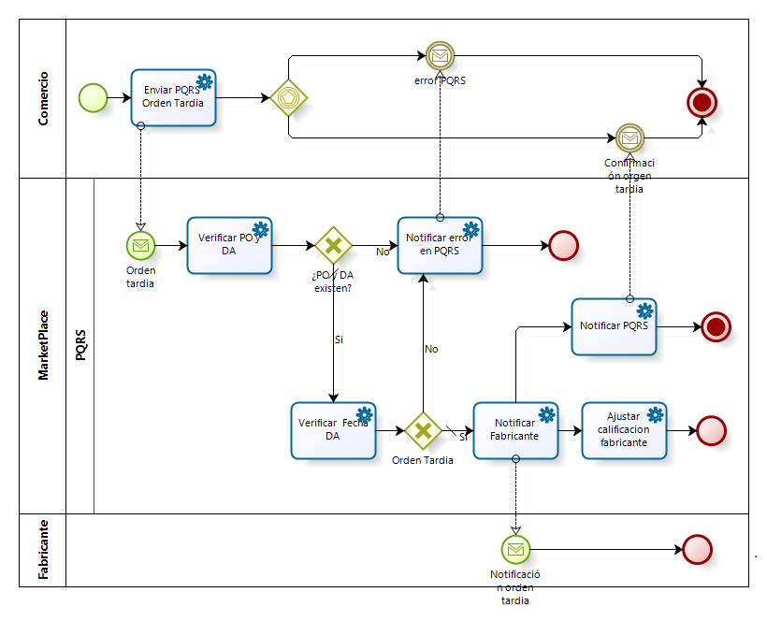

Ilustración 15. Proceso de Gestión de Órdenes Tardías

El proceso de quejas y reclamos de órdenes tardías permite al comercio radicar una queja o reclamo acerca de la demora que ha tomado su solicitud. El proceso se describe a continuación:

1. El comercio ingresa al MarketPlace y genera la queja o reclamo consistente en reportar la demora de una orden de compra.
2. El MarketPlace verifica la existencia de la orden de compra. Si la orden de compra no existe se notifica al comercio el error en la orden de compra sobre la cual se radicó una queja o reclamo.
3. Si la orden de compra si existe, se procede a verificar la fecha de despacho, a partir de la cual se calcula la fecha estimada de llegada, si se determina que la demora depende del fabricante, se notifica al fabricante y se ajusta la calificación del mismo. De igual manera se notifica al comercio de la acción tomada.

Tabla 16. Actividades del proceso de Gestión de Órdenes Tardías.

| **ID** | **Nombre** | **Descripción** |
| --- | --- | --- |
| **13531** | Enviar PQRS Orden Tardía | El comercio genera una queja o reclamo acerca de una orden tardía. |
| **13532** | Verificar PO y DA | Se verifica que exista la orden de compra y el despacho de la misma. |
| **13533** | Notificar error en PQRS | En caso de no existir la orden de compra, se notifica al comercio que la orden de compra por la cual está generando un reclamo no existe. |
| **13534** | Verificar Fecha DA | Verifica la fecha de despacho y calcula la posible fecha de llegada |
| **13535** | Notificar fabricante | Si se determina que la orden es tardía se notifica al fabricante. |
| **13536** | Notificar PQRS | Se informa al comercio que la orden es tardía y la nueva fecha de posible llegada |
| **13537** | Ajustar calificación fabricante | Si se determina que el fabricante demoró el envío, se ajusta la calificación al fabricante. |

* + 1. **Implementación del Service Level Agreement (SLA) en la atención y Solución de Reclamos**

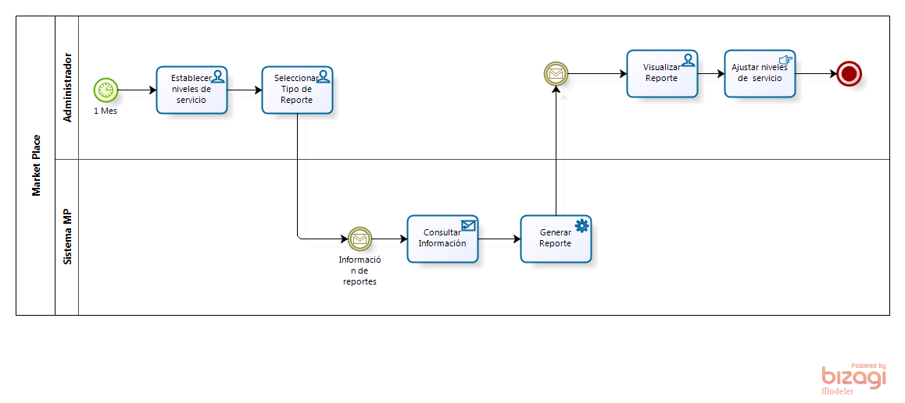

Ilustración 16. Proceso de SLA en la Atención y Solución de Reclamos

El proceso de implementación de SLA se describe a continuación:

1. Cada mes el administrador del MarketPlace ejecuta el proceso de SLV *(ServiceLevelAgreement),* el cual establece los niveles de servicio frente a los registros de gestión de solicitudes post-venta. Una vez establecido el nivel de servicio se selecciona un tipo de reporte que es enviado al sistema del MarketPlace.
2. El sistema del MarketPlace recibe este mensaje, luego consulta la información relacionada al reporte.
3. Se genera un reporte que es enviado al administrador del MarketPlace el cual recibe el mensaje visualiza el reporte finalmente se ajusta el nivel de servicio.

Tabla 17. Actividades del proceso de SLA en la Atención y Solución de Reclamos.

| **ID** | **Nombre** | **Descripción** |
| --- | --- | --- |
| **13551** | Establecer niveles de servicio | El administrador del MarketPlace cada mes establece los niveles de servicio |
| **13552** | Seleccionar tipo de reporte | Selecciona un tipo de reporte (*Peticiones, Quejas y*  *Reclamos)* para ser enviado al sistema del MarketPlace. |
| **13555** | Consultar información | Recibe un mensaje con la información de reportes y consulta la información del reporte |
| **13556** | Generar reporte | Se genera el reporte que se le envía al administrador del MarketPlace. |
| **13553** | Visualizar reporte | Recibe y visualiza el reporte enviado desde el sistema del MarketPlace |
| **13554** | Ajustar niveles de servicio | El administrador del MarketPlace ajusta los niveles de servicios |

* + 1. **Gestión de Anulaciones de Órdenes de Compra que aún no han sido despachadas**

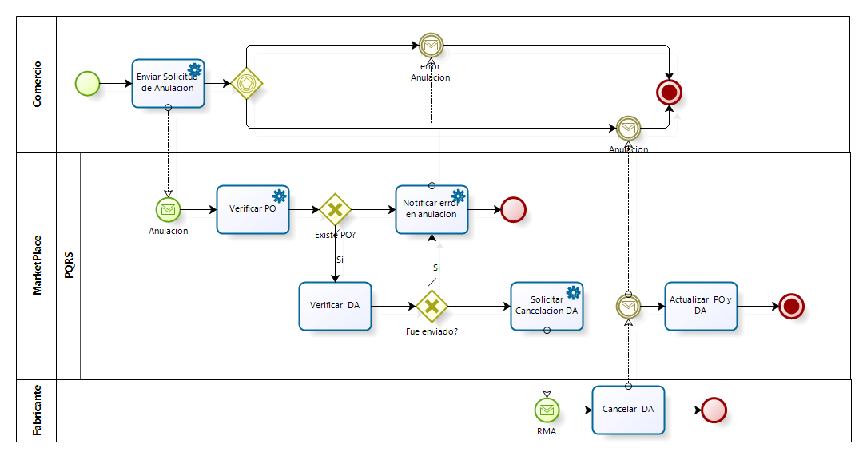

Ilustración 17. Proceso de Gestión de Anulaciones de órdenes de compra que aún no han sido despachadas.

El proceso de anulaciones de órdenes de compra permite al comercio generar una solicitud de anulación, la cual se hará efectiva siempre y cuando el fabricante no haya realizado el despacho de la orden.

1. El comercio genera una solicitud de anulación de orden de compra.
2. El MarketPlace verifica la existencia de la orden de compra.
3. Si la orden de compra existe se verifica si el fabricante ha despachado la orden de compra.
4. Si la orden no ha sido despachado se inicia la cancelación. Posteriormente se actualiza la orden de compra.

Tabla 18. Actividades del proceso de Gestión de Anulaciones de órdenes de compra que aún no han sido despachadas.

| **ID** | **Nombre** | **Descripción** |
| --- | --- | --- |
| **13561** | Enviar solicitud de anulación | El comercio genera una solicitud de anulación de una orden de compra. |
| **13562** | Verificar PO | Se verifica la existencia de la orden de compra. |
| **13563** | Verificar DA | Si existe la orden de compra se verifica el despacho de la orden de compra. |
| **13564** | Notificar error en anulación | Si no existe la orden de compra se notifica al comercio. |
| **13565** | Solicitar cancelación DA. | Si no se ha realizado el despacho se solicita la cancelación ante el fabricante |
| **13566** | Cancelar DA. | El fabricante cancela la orden de compra |
| **13567** | Actualizar PO y Da. | Se actualiza la orden de compra y el despacho y se notifica al comercio. |

* 1. **Análisis de brecha de la arquitectura de Negocio**

A continuación se realiza el análisis de brecha a nivel 4 para cada uno de los procesos identificados, donde se van a tener en cuenta las siguientes convenciones:

**M** = Mantener **E**  = Editar **B** = Borrar **N**  = Nuevo

* + 1. **Registrar Entidad frente al MarketPlace**

Tabla 19. Análisis de Brecha de registrar entidad frente al MarketPlace

|  |  |  |  |  |  |  |  |  |  |  |  |  |  |  |  |  |  |  |  |  |
| --- | --- | --- | --- | --- | --- | --- | --- | --- | --- | --- | --- | --- | --- | --- | --- | --- | --- | --- | --- | --- |
| **To-Be**  **As-Is** | **11111** | **11112** | **11113** | **11114** | **11121** | **11122** | **11123** | **11124** | **11125** | **11126** | **11127** | **11131** | **11132** | **11133** | **11141** | **11151** | **11152** | **11153** | **11154** | **EDITAR**  **ELIMINAR** |
| **11111** |  |  |  |  |  |  |  |  |  |  |  |  |  |  |  |  |  |  |  | E |
| **11112** |  |  |  |  |  |  |  |  |  |  |  |  |  |  |  |  |  |  |  | E |
| **11113** |  |  | M |  |  |  |  |  |  |  |  |  |  |  |  |  |  |  |  |  |
| **11114** |  |  |  | M |  |  |  |  |  |  |  |  |  |  |  |  |  |  |  |  |
| **11121** |  |  |  |  | M |  |  |  |  |  |  |  |  |  |  |  |  |  |  |  |
| **11122** |  |  |  |  |  | M |  |  |  |  |  |  |  |  |  |  |  |  |  |  |
| **11123** |  |  |  |  |  |  | M |  |  |  |  |  |  |  |  |  |  |  |  |  |
| **11124** |  |  |  |  |  |  |  | M |  |  |  |  |  |  |  |  |  |  |  |  |
| **11131** |  |  |  |  |  |  |  |  |  |  |  | M |  |  |  |  |  |  |  |  |
| **11132** |  |  |  |  |  |  |  |  |  |  |  |  | M |  |  |  |  |  |  |  |
| **11133** |  |  |  |  |  |  |  |  |  |  |  |  |  | M |  |  |  |  |  |  |
| **11141** |  |  |  |  |  |  |  |  |  |  |  |  |  |  | M |  |  |  |  |  |
| **11151** |  |  |  |  |  |  |  |  |  |  |  |  |  |  |  | M |  |  |  |  |
| **11152** |  |  |  |  |  |  |  |  |  |  |  |  |  |  |  |  | M |  |  |  |
| **11153** |  |  |  |  |  |  |  |  |  |  |  |  |  |  |  |  |  | M |  |  |
| **NUEVO** |  |  |  |  |  |  |  |  | N | N | N |  |  |  |  |  |  |  | N |  |

* + 1. **Procesar Órdenes de Compra**

Tabla 20. Análisis de Brecha de Procesar Órdenes de Compra.

|  |  |  |  |  |  |  |  |  |  |  |  |  |  |  |  |  |  |  |  |  |  |  |  |  |  |
| --- | --- | --- | --- | --- | --- | --- | --- | --- | --- | --- | --- | --- | --- | --- | --- | --- | --- | --- | --- | --- | --- | --- | --- | --- | --- |
| **To-Be**  **As-Is** | **12111** | **12112** | **12113** | **12121** | **12122** | **12123** | **12124** | **12125** | **12126** | **12127** | **12128** | **12129** | **12199** | **12131** | **12132** | **12133** | **12134** | **12141** | **12142** | **12151** | **12152** | **12153** | **12161** | **12162** | **EDITAR**  **ELIMINAR** |
| **12111** | M |  |  |  |  |  |  |  |  |  |  |  |  |  |  |  |  |  |  |  |  |  |  |  |  |
| **12112** |  | M |  |  |  |  |  |  |  |  |  |  |  |  |  |  |  |  |  |  |  |  |  |  |  |
| **12113** |  |  | M |  |  |  |  |  |  |  |  |  |  |  |  |  |  |  |  |  |  |  |  |  |  |
| **12121** |  |  |  | M |  |  |  |  |  |  |  |  |  |  |  |  |  |  |  |  |  |  |  |  |  |
| **12122** |  |  |  |  | M |  |  |  |  |  |  |  |  |  |  |  |  |  |  |  |  |  |  |  |  |
| **12123** |  |  |  |  |  | M |  |  |  |  |  |  |  |  |  |  |  |  |  |  |  |  |  |  |  |
| **12124** |  |  |  |  |  |  | M |  |  |  |  |  |  |  |  |  |  |  |  |  |  |  |  |  |  |
| **12125** |  |  |  |  |  |  |  | M |  |  |  |  |  |  |  |  |  |  |  |  |  |  |  |  |  |
| **12131** |  |  |  |  |  |  |  |  |  |  |  |  |  | M |  |  |  |  |  |  |  |  |  |  |  |
| **12132** |  |  |  |  |  |  |  |  |  |  |  |  |  |  | M |  |  |  |  |  |  |  |  |  |  |
| **12133** |  |  |  |  |  |  |  |  |  |  |  |  |  |  |  | M |  |  |  |  |  |  |  |  |  |
| **12134** |  |  |  |  |  |  |  |  |  |  |  |  |  |  |  |  | M |  |  |  |  |  |  |  |  |
| **12141** |  |  |  |  |  |  |  |  |  |  |  |  |  |  |  |  |  | M |  |  |  |  |  |  |  |
| **12142** |  |  |  |  |  |  |  |  |  |  |  |  |  |  |  |  |  |  | M |  |  |  |  |  |  |
| **12151** |  |  |  |  |  |  |  |  |  |  |  |  |  |  |  |  |  |  |  | M |  |  |  |  |  |
| **12152** |  |  |  |  |  |  |  |  |  |  |  |  |  |  |  |  |  |  |  |  | M |  |  |  |  |
| **12153** |  |  |  |  |  |  |  |  |  |  |  |  |  |  |  |  |  |  |  |  |  | M |  |  |  |
| **NUEVO** |  |  |  |  |  |  |  |  | N | N | N | N | N |  |  |  |  |  |  |  |  |  | N | N |  |

* + 1. **Procesar PRICAT**

Tabla 21. Análisis de Brecha de Procesar PRICAT

|  |  |  |  |  |  |  |  |  |  |
| --- | --- | --- | --- | --- | --- | --- | --- | --- | --- |
| **To-Be**  **As-Is** | **12211** | **12212** | **12213** | **12222** | **12223** | **12231** | **12232** | **12233** | **EDITAR**  **ELIMINAR** |
| **12211** | M |  |  |  |  |  |  |  |  |
| **12212** |  | M |  |  |  |  |  |  |  |
| **12213** |  |  | M |  |  |  |  |  |  |
| **12221** |  |  |  |  |  |  |  |  | B |
| **12222** |  |  |  | M |  |  |  |  |  |
| **12231** |  |  |  |  |  | M |  |  |  |
| **12232** |  |  |  |  |  |  | M |  |  |
| **12233** |  |  |  |  |  |  |  | M |  |
| **NUEVO** |  |  |  |  | N |  |  |  |  |

* + 1. **Procesar RMA**

Tabla 22. Análisis de Brecha de Procesar RMA

|  |  |  |  |  |  |  |  |
| --- | --- | --- | --- | --- | --- | --- | --- |
| **To-Be**  **As-Is** | **12311** | **12312** | **12313** | **12321** | **12322** | **12331** | **EDITAR**  **ELIMINAR** |
| **12311** | M |  |  |  |  |  |  |
| **12312** |  | M |  |  |  |  |  |
| **12313** |  |  | M |  |  |  |  |
| **12321** |  |  |  | M |  |  |  |
| **12322** |  |  |  |  | M |  |  |
| **12331** |  |  |  |  |  | M |  |
| **NUEVO** |  |  |  |  |  |  |  |

* + 1. **Realizar Subasta Inversa**

Tabla 23. Análisis de Brecha de Realizar Subasta Inversa

|  |  |  |  |  |  |  |  |  |  |  |
| --- | --- | --- | --- | --- | --- | --- | --- | --- | --- | --- |
| **To-Be**  **As-Is** | **12411** | **12412** | **12413** | **12414** | **12421** | **12431** | **12432** | **12433** | **12334** | **EDITAR**  **ELIMINAR** |
| **12411** | M |  |  |  |  |  |  |  |  |  |
| **12412** |  | M |  |  |  |  |  |  |  |  |
| **12421** |  |  |  |  | M |  |  |  |  |  |
| **NUEVO** |  |  | N | N |  | N | N | N | N |  |

* + 1. **Facturar y Confirmar Pagos**

Tabla 24. Análisis de Brecha de Facturar y Confirmar Pagos.

|  |  |  |  |  |  |  |  |  |  |  |  |  |
| --- | --- | --- | --- | --- | --- | --- | --- | --- | --- | --- | --- | --- |
| **To-Be**  **As-Is** | **13111** | **13112** | **13113** | **13121** | **13123** | **13124** | **13125** | **13131** | **13132** | **13133** | **13134** | **EDITAR**  **ELIMINAR** |
| **13111** | M |  |  |  |  |  |  |  |  |  |  |  |
| **13112** |  | M |  |  |  |  |  |  |  |  |  |  |
| **13113** |  |  | M |  |  |  |  |  |  |  |  |  |
| **13121** |  |  |  | M |  |  |  |  |  |  |  |  |
| **13122** |  |  |  |  |  |  |  |  |  |  |  | B |
| **13123** |  |  |  |  | M |  |  |  |  |  |  |  |
| **NUEVO** |  |  |  |  |  | N | N | N | N | N | N |  |

* + 1. **Actualizar Preferencias de Comercio**

Tabla 25. Análisis de Brecha de actualizar preferencias de comercio

|  |  |  |  |  |  |  |
| --- | --- | --- | --- | --- | --- | --- |
| **To-Be**  **As-Is** | **13211** | **13212** | **13213** | **13221** | **13222** | **EDITAR**  **ELIMINAR** |
| **13211** |  |  |  |  |  | E |
| **13212** |  |  |  |  |  | E |
| **13221** |  |  |  | M |  |  |
| **NUEVO** |  |  | N |  | N |  |

* + 1. **Gestionar Calificaciones**

Tabla 26. Análisis de Brecha de gestionar calificaciones.

|  |  |  |  |  |  |  |  |  |
| --- | --- | --- | --- | --- | --- | --- | --- | --- |
| **To-Be**  **As-Is** | **13311** | **13312** | **13313** | **13314** | **13315** | **13321** | **13322** | **EDITAR**  **ELIMINAR** |
| **NUEVO** | N | N | N | N | N | N | N |  |

* + 1. **Generar Informes**

Tabla 27. Análisis de brecha de Generar Informes.

|  |  |  |  |  |  |  |  |
| --- | --- | --- | --- | --- | --- | --- | --- |
| **To-Be**  **As-Is** | **13411** | **13412** | **13413** | **13414** | **13415** | **13416** | **EDITAR**  **ELIMINAR** |
| **NUEVO** | N | N | N | N | N | N |  |

* + 1. **Gestión de Solicitudes Postventa**

Tabla 28. Análisis de Brecha de gestión de solicitudes postventa.

|  |  |  |  |  |  |  |  |  |  |  |  |  |  |  |  |  |  |  |  |  |  |  |  |  |  |  |  |  |  |  |  |  |  |  |  |  |
| --- | --- | --- | --- | --- | --- | --- | --- | --- | --- | --- | --- | --- | --- | --- | --- | --- | --- | --- | --- | --- | --- | --- | --- | --- | --- | --- | --- | --- | --- | --- | --- | --- | --- | --- | --- | --- |
| **To-Be**  **As-Is** | **13511** | **13512** | **13513** | **13514** | **13515** | **13516** | **13517** | **13521** | **13522** | **13523** | **13524** | **13525** | **13526** | **13527** | **13528** | **13531** | **13532** | **13533** | **13534** | **13535** | **13536** | **13537** | **13551** | **13552** | **13553** | **13554** | **13555** | **13556** | **13561** | **13562** | **13563** | **13564** | **13565** | **13566** | **13567** | **EDITAR**  **ELIMINAR** |
| **NUEVO** | N | N | N | N | N | N | N | N | N | N | N | N | N | N | N | N | N | N | N | N | N | N | N | N | N | N | N | N | N | N | N | N | N | N | N |  |

* 1. **Identificación de Proyectos**

Se realizará un proyecto por cada grupo de procesos modificado o nuevo en el mapa de procesos. De acuerdo al análisis de brecha del paso 2.3 se desarrollarán los siguientes proyectos:

Tabla 29. Identificación de Proyectos.

|  |  |  |
| --- | --- | --- |
| **ID** | **Proyecto** | **Descripción** |
| P1 | Modificar registro de entidad frente al MarketPlace | Se realizará una modificación para incluir el registro de entidades internacionales, verificando por medio de un sistema externo la existencia y estado de la entidad. |
| P2 | Modificar proceso de órdenes de compra | Se modifica el proceso de órdenes de compra para incluir la opción de compra directa para el comercio. También se adiciona el cálculo del overhead que se debe tener en cuenta para comercios y fabricantes externos. |
| P3 | Modificar proceso de procesar PRICAT | Se modifica la consulta de los comercios interesados al realizar el proceso de replicar catálogo de los fabricantes. |
| P4 | Modificar proceso de subasta inversa | Se adhieren cálculos y validaciones importantes de acuerdo a los comercios y fabricantes internacionales. Entre estos se encuentra el overhead de tiempo y costo. |
| P5 | Modificar proceso de facturar y confirmar pagos | Se adiciona la opción al cliente para pagos en línea, al igual que el proceso para llevarlo a realizarlo. |
| P6 | Modificar la actualización de referencias de comercio | Se agrega la información de las categorías por las cuales se interesa el comercio. |
| P7 | Crear proceso de calificaciones | Se crea el proceso de calificaciones, permitiendo la evaluación de los fabricantes por parte de los comercios y del MarketPlace por parte de los clientes. |
| P8 | Crear proceso de generación de informes | Se crea el proceso de generación de informes sobre la información del cliente y sus transacciones realizadas dentro del MarketPlace. |
| P9 | Crear proceso de gestión de solicitudes de postventa | Se crea el proceso de gestión de solicitudes de postventa que permitirá realizar peticiones quejas y reclamos por parte de los clientes del MarketPlace. |

* 1. **Estimación por Proyecto: Duración, Esfuerzo y Costo.**

Para la estimación de los proyectos identificados, se realizó un consenso de acuerdo a la experiencia de cada uno de los integrantes del equipo para establecer la cantidad de horas que puede tomar en desarrollar una funcionalidad determinada. A continuación se presenta la cantidad de horas requerida para realizar funcionalidades (modificar, eliminar, nuevo):

Tabla 30. Criterios de estimación de Tiempo de desarrollo.

|  |  |  |  |
| --- | --- | --- | --- |
| **FUNCIONALIDAD / COMPLEJIDAD** | **BAJO** | **MEDIO** | **ALTO** |
| **NUEVO** | 20 Horas | 30 Horas | 40 Horas |
| **MODIFICADO** | 15 Horas | 20 Horas | 30 Horas |
| **ELIMINADO** | 10 Horas | 15 Horas | 30 Horas |

A partir de los datos suministrados en la tabla anterior se determinará la cantidad de horas requeridas por cada proyecto identificado.

A continuación se presenta la clasificación de horas requerida para modificar, crear o eliminar funcionalidades en cada uno de los proyectos.

Tabla 31. Estimación Registrar entidad frente al MarketPlace.

|  |  |  |  |
| --- | --- | --- | --- |
| **Funcionalidad** | **Acción** | **Complejidad** | **Estimación horas** |
| **11111** | Modificar | Bajo | 10 |
| **11112** | Modificar | Bajo | 10 |
| **11113** | Mantener |  |  |
| **11114** | Mantener |  |  |
| **11121** | Mantener |  |  |
| **11122** | Mantener |  |  |
| **11123** | Mantener |  |  |
| **11124** | Mantener |  |  |
| **11131** | Mantener |  |  |
| **11132** | Mantener |  |  |
| **11133** | Mantener |  |  |
| **11141** | Mantener |  |  |
| **11151** | Mantener |  |  |
| **11152** | Mantener |  |  |
| **11153** | Mantener |  |  |
| **11125** | Nuevo | Medio | 30 |
| **11126** | Nuevo | Medio | 30 |
| **11127** | Nuevo | Medio | 30 |
| **11154** | Nuevo | Medio | 30 |

Tabla 32. Estimación Procesar órdenes de compra.

| **Funcionalidad** | **Acción** | **Complejidad** | **Estimación horas** |
| --- | --- | --- | --- |
| **12111** | Mantener |  |  |
| **12112** | Mantener |  |  |
| **12113** | Mantener |  |  |
| **12121** | Mantener |  |  |
| **12122** | Mantener |  |  |
| **12123** | Mantener |  |  |
| **12124** | Mantener |  |  |
| **12125** | Mantener |  |  |
| **12131** | Mantener |  |  |
| **12132** | Mantener |  |  |
| **12133** | Mantener |  |  |
| **12134** | Mantener |  |  |
| **12141** | Mantener |  |  |
| **12142** | Mantener |  |  |
| **12151** | Mantener |  |  |
| **12152** | Mantener |  |  |
| **12153** | Mantener |  |  |
| **12161** | Nuevo | Medio | 30 |
| **12162** | Nuevo | Medio | 30 |
| **12126** | Nuevo | Medio | 30 |
| **12127** | Nuevo | Medio | 30 |
| **12128** | Nuevo | Medio | 30 |
| **12129** | Nuevo | Medio | 30 |
| **12199** | Nuevo | Medio | 30 |

Tabla 33. Estimación Procesar PRICAT.

|  |  |  |  |
| --- | --- | --- | --- |
| **Funcionalidad** | **Acción** | **Complejidad** | **Estimación horas** |
| **12211** | Mantener |  |  |
| **12212** | Mantener |  |  |
| **12213** | Mantener |  |  |
| **12221** | Eliminar | Bajo | 10 |
| **12222** | Mantener |  |  |
| **12231** | Mantener |  |  |
| **12232** | Mantener |  |  |
| **12233** | Mantener |  |  |
| **12223** | Nuevo | Medio | 30 |

Tabla 34. Estimación de Realizar Subasta Inversa.

|  |  |  |  |
| --- | --- | --- | --- |
| **Funcionalidad** | **Acción** | **Complejidad** | **Estimación horas** |
| **12411** | Mantener |  |  |
| **12412** | Mantener |  |  |
| **12421** | Mantener |  |  |
| **12413** | Nuevo | Alto | 40 |
| **12414** | Nuevo | Medio | 30 |
| **12431** | Nuevo | Medio | 30 |
| **12432** | Nuevo | Alto | 40 |
| **12433** | Nuevo | Medio | 30 |
| **12334** | Nuevo | Medio | 30 |

Tabla 35. Estimación de Facturar y Confirmar Pagos.

|  |  |  |  |
| --- | --- | --- | --- |
| **Funcionalidad** | **Acción** | **Complejidad** | **Estimación horas** |
| **13111** | Mantener |  |  |
| **13112** | Mantener |  |  |
| **13113** | Mantener |  |  |
| **13121** | Mantener |  |  |
| **13122** | Modificar | Medio | 20 |
| **13123** | Mantener |  |  |
| **13124** | Nuevo | Medio | 30 |
| **13125** | Nuevo | Medio | 30 |
| **13131** | Nuevo | Medio | 30 |
| **13132** | Nuevo | Alto | 40 |
| **13133** | Nuevo | Medio | 30 |
| **13134** | Nuevo | Medio | 30 |

Tabla 36. Estimación de Actualizar Preferencias de Comercio.

|  |  |  |  |
| --- | --- | --- | --- |
| **Funcionalidad** | **Acción** | **Complejidad** | **Estimación horas** |
| **13211** | Modificar | Bajo | 15 |
| **13212** | Modificar | Bajo | 15 |
| **13221** | Mantener |  |  |
| **13213** | Nuevo | Medio | 30 |
| **13222** | Nuevo | Medio | 30 |

Tabla 37. Estimación de gestionar calificaciones.

|  |  |  |  |
| --- | --- | --- | --- |
| **Funcionalidad** | **Acción** | **Complejidad** | **Estimación horas** |
| **13311** | **Nuevo** | **Alto** | **40** |
| **13312** | **Nuevo** | **Medio** | **30** |
| **13313** | **Nuevo** | **Bajo** | **20** |
| **13314** | **Nuevo** | **Medio** | **30** |
| **13315** | **Nuevo** | **Medio** | **30** |
| **13321** | **Nuevo** | **Medio** | **30** |
| **13322** | **Nuevo** | **Medio** | **30** |

Tabla 38. Estimación de Generar Informes.

| **Funcionalidad** | **Acción** | **Complejidad** | **Estimación horas** |
| --- | --- | --- | --- |
| **13411** | Nuevo | Medio | 30 |
| **13412** | Nuevo | Medio | 30 |
| **13413** | Nuevo | Medio | 30 |
| **13414** | Nuevo | Medio | 30 |
| **13415** | Nuevo | Alto | 40 |
| **13416** | Nuevo | Alto | 40 |

Tabla 39. Estimación de gestión de solicitudes de postventa.

|  |  |  |  |
| --- | --- | --- | --- |
| **Funcionalidad** | **Acción** | **Complejidad** | **Estimación horas** |
| **13511** | Nuevo | Bajo | 20 |
| **13512** | Nuevo | Bajo | 20 |
| **13513** | Nuevo | Bajo | 20 |
| **13514** | Nuevo | Bajo | 20 |
| **13515** | Nuevo | Bajo | 20 |
| **13516** | Nuevo | Medio | 30 |
| **13517** | Nuevo | Medio | 30 |
| **13521** | Nuevo | Medio | 30 |
| **13522** | Nuevo | Medio | 30 |
| **13523** | Nuevo | Medio | 30 |
| **13524** | Nuevo | Medio | 30 |
| **13525** | Nuevo | Medio | 30 |
| **13526** | Nuevo | Medio | 30 |
| **13527** | Nuevo | Bajo | 20 |
| **13528** | Nuevo | Medio | 30 |
| **13531** | Nuevo | Medio | 30 |
| **13532** | Nuevo | Bajo | 20 |
| **13533** | Nuevo | Medio | 30 |
| **13534** | Nuevo | Medio | 30 |
| **13535** | Nuevo | Bajo | 20 |
| **13536** | Nuevo | Medio | 30 |
| **13537** | Nuevo | Medio | 30 |
| **13551** | Nuevo | Medio | 30 |
| **13552** | Nuevo | Medio | 30 |
| **13553** | Nuevo | Bajo | 20 |
| **13554** | Nuevo | Medio | 30 |
| **13555** | Nuevo | Medio | 30 |
| **13556** | Nuevo | Bajo | 20 |
| **13561** | Nuevo | Medio | 30 |
| **13562** | Nuevo | Bajo | 20 |
| **13563** | Nuevo | Medio | 30 |
| **13564** | Nuevo | Bajo | 20 |
| **13565** | Nuevo | Bajo | 20 |
| **13566** | Nuevo | Bajo | 20 |
| **13567** | Nuevo | Bajo | 20 |

En la siguiente tabla se totalizará la cantidad de horas requeridas por cada proyecto.

Tabla 40. Horas requeridas para cada proyecto.

|  |  |
| --- | --- |
| **PROYECTO** | **CANTIDAD DE HORAS** |
| **Registrar entidad frente al MarketPlace** | 140 |
| **Procesar órdenes de compra** | 210 |
| **Procesar PRICAT** | 40 |
| **Realizar subasta inversa** | 200 |
| **Facturar y confirmar pagos** | 210 |
| **Actualizar preferencias de comercio** | 90 |
| **Calificaciones** | 210 |
| **Generar informes** | 200 |
| **Gestión de solicitudes de postventa** | 900 |

Para de la estimación de cada proyecto se tomará el número de horas y se establecerá el promedio de costo de hora de un ingeniero en $ 120.000 COP, por tanto se tiene el siguiente costo para todos los proyectos

Tabla 41. Estimación de costo de cada proyecto.

|  |  |  |
| --- | --- | --- |
| **Proyecto** | **Esfuerzo (Horas/Ingeniero)** | **Costo** |
| **Registrar entidad frente al MarketPlace** | 140 | $ 16.800.000 |
| **Procesar órdenes de compra** | 210 | $ 25.200.000 |
| **Procesar PRICAT** | 40 | $ 4.800.000 |
| **Realizar subasta inversa** | 200 | $ 24.000.000 |
| **Facturar y confirmar pagos** | 210 | $ 25.200.000 |
| **Actualizar preferencias de comercio** | 90 | $ 10.800.000 |
| **Calificaciones** | 210 | $ 25.200.000 |
| **Generar informes** | 200 | $ 24.000.000 |
| **Gestión de solicitudes de postventa** | 900 | $ 108.000.000 |
| **Total** | 2200 | $ 264.000.000 |

* 1. **Criterios de Priorización**

A continuación se listan los criterios de priorización seleccionados para los proyectos identificados.

Tabla 42. Criterios de Priorización.

|  |  |  |  |  |
| --- | --- | --- | --- | --- |
| **STAKEHOLDER** | **ID** | **CRITERIO** | **DESCRIPCIÓN** | **PESO** |
| **S1** | C1 | Riesgo de hacerlo | Impacto negativo en la organización al desarrollar el proyecto. | 5% |
| **S2** | C2 | Nivel de Inversión | Costo del desarrollo. | 5% |
| **S2** | C3 | Ventaja Competitiva | Característica diferencial respecto a sus competidores. | 10% |
| **S2 y S3** | C4 | Alineación Estratégica | Apoyo a los objetivos del negocio. | 15% |
| **S2** | C5 | Retorno de inversión | Beneficio o la utilidad obtenida en relación a la inversión realizada. | 15% |
| **S3** | C6 | Dependencias con otros proyectos | Se evalúa la dependencia con los otros proyectos. | 5% |
| **S3 y S4** | C7 | Adaptación al cambio | Consecuencias derivadas del cambio en los procesos. | 10% |
| **S4** | C8 | Percepción de los Clientes | Nivel de satisfacción de los clientes. | 10% |
| **S5** | C9 | Comunicación con entidades financieras | Impacto en la comunicación entre los bancos y el MarketPlace. | 10% |
| **S6** | C10 | Complejidad | Complejidad de procesos de negocio y tecnologías involucradas. | 10% |
| **S6** | C11 | Adaptación técnica | Adaptación de los proyectos con la infraestructura actual. | 5% |

Se aplicaron los criterios de evaluación a todos los proyectos identificados teniendo como referencia las siguientes calificaciones:

Evaluación: 1 = Ninguno 2 = Bajo 3 = Medio 4 = Alto 5 = Muy alto

Todos los miembros del grupo botaron por medio de un formulario que puede encontrarse en el siguiente link:

<https://spreadsheets.google.com/viewform?hl=en&formkey=dGNJWVNZYm5QUHdldWM2VGFOby1iaVE6MQ>

Las calificaciones dadas por todos los integrantes fueron promediadas para determinar la priorización, los resultados de esta operación se muestra en la siguiente tabla:

Tabla 43. Priorización de los proyectos.

|  |  |  |  |  |  |  |  |  |  |  |  |  |  |  |  |  |  |  |
| --- | --- | --- | --- | --- | --- | --- | --- | --- | --- | --- | --- | --- | --- | --- | --- | --- | --- | --- |
| **Proyecto** | **P1** | | **P2** | | **P3** | | **P4** | | **P5** | | **P6** | | **P7** | | **P8** | | **P9** | |
| **Criterio** | **Valor** | **total** | **Valor** | **total** | **Valor** | **total** | **Valor** | **total** | **Valor** | **total** | **Valor** | **total** | **Valor** | **total** | **Valor** | **total** | **Valor** | **total** |
| **C1** | 3.17 | 0.16 | 3.67 | 0.18 | 3.67 | 0.18 | 4.33 | 0.22 | 3.50 | 0.18 | 2.33 | 0.12 | 2.83 | 0.14 | 2.83 | 0.14 | 3.17 | 0.16 |
| **C2** | 2.83 | 0.14 | 3.50 | 0.18 | 2.83 | 0.14 | 3.67 | 0.18 | 3.00 | 0.15 | 2.33 | 0.12 | 3.50 | 0.18 | 3.50 | 0.18 | 3.83 | 0.19 |
| **C3** | 3.83 | 0.38 | 4.33 | 0.43 | 3.83 | 0.38 | 4.33 | 0.43 | 4.17 | 0.42 | 3.00 | 0.30 | 4.50 | 0.45 | 4.00 | 0.40 | 4.50 | 0.45 |
| **C4** | 4.50 | 0.68 | 5.00 | 0.75 | 4.17 | 0.63 | 4.50 | 0.68 | 4.50 | 0.68 | 3.83 | 0.57 | 4.17 | 0.63 | 4.33 | 0.65 | 4.83 | 0.72 |
| **C5** | 3.50 | 0.53 | 4.00 | 0.60 | 3.50 | 0.53 | 3.67 | 0.55 | 3.67 | 0.55 | 2.83 | 0.42 | 3.00 | 0.45 | 3.33 | 0.50 | 3.83 | 0.57 |
| **C6** | 3.67 | 0.18 | 3.50 | 0.18 | 3.50 | 0.18 | 3.50 | 0.18 | 3.17 | 0.16 | 3.17 | 0.16 | 3.00 | 0.15 | 2.83 | 0.14 | 2.83 | 0.14 |
| **C7** | 2.67 | 0.27 | 3.67 | 0.37 | 3.33 | 0.33 | 3.50 | 0.35 | 2.83 | 0.28 | 2.50 | 0.25 | 3.33 | 0.33 | 3.17 | 0.32 | 3.67 | 0.37 |
| **C8** | 3.50 | 0.35 | 3.67 | 0.37 | 3.33 | 0.33 | 4.17 | 0.42 | 4.33 | 0.43 | 3.50 | 0.35 | 4.33 | 0.43 | 3.67 | 0.37 | 4.00 | 0.40 |
| **C9** | 1.83 | 0.18 | 2.83 | 0.28 | 1.83 | 0.18 | 2.50 | 0.25 | 4.17 | 0.42 | 2.00 | 0.20 | 1.83 | 0.18 | 2.17 | 0.22 | 2.17 | 0.22 |
| **C10** | 3.17 | 0.32 | 3.50 | 0.35 | 2.83 | 0.28 | 3.33 | 0.33 | 3.83 | 0.38 | 2.67 | 0.27 | 3.33 | 0.33 | 3.67 | 0.37 | 3.50 | 0.35 |
| **C11** | 2.83 | 0.14 | 3.00 | 0.15 | 2.67 | 0.13 | 3.00 | 0.15 | 3.50 | 0.18 | 2.33 | 0.12 | 3.00 | 0.15 | 3.33 | 0.17 | 3.50 | 0.18 |
| **TOTAL** | **3.33** | | **3.83** | | **3.30** | | **3.73** | | **3.82** | | **2.87** | | **3.42** | | **3.44** | | **3.75** | |

Esta información se resume en la gráfica de la siguiente página

Ilustración 18. Priorización de Proyectos

* 1. **Roadmap de Implementación**

De acuerdo a la priorización de los proyectos realizada en el punto anterior se obtiene el siguiente RoadMap:

Ilustración 19. RoadMap de Implementación

**Proyecto 6**

1. **Arquitectura de datos**
   1. **Inventario de Entidades de Negocio**

A continuación se muestra un listado de las entidades de negocio identificadas.

Tabla 44. Inventario de Entidades de Negocio.

| **ID** | **Nombre** | **Descripción** |
| --- | --- | --- |
| **E1** | MarketPlace | Representa un cliente del MarketPlace que presenta interés en ofrecer productos a los comerciantes. |
| **E2** | Cliente | Representa un cliente genérico que se inscribe en el sistema. |
| **E3** | Fabricante | Representa un cliente del MarketPlace que presenta interés en ofrecer productos a los comerciantes. Crea y comercializa los productos pedidos dentro del PO. |
| **E4** | Comercio | Representa un cliente del MarketPlace que presenta interés en comprar productos de los fabricantes. |
| **E5** | Contacto | Representa una persona que se encarga de ser el contacto entre un comercio o fabricante y el MarketPlace. |
| **E6** | CuentaFacturacion | Representa una cuenta de facturación que se crea una vez un cliente es aceptado en el sistema. |
| **E7** | Transaccion | Representa una transacción que se carga a la cuenta de facturación de un cliente. |
| **E8** | SolicitudRegistro | Representa una solicitud de registro al MarketPlace hecha por un cliente. |
| **E9** | Documento | Representa los documentos de soporte que se entregan con la solicitud. |
| **E10** | OrdenCompra | Representa una orden de compra (PO) enviada desde un comercio para realizar una compra al fabricante que gane la subasta inversa. |
| **E11** | Producto | Representa un producto genérico perteneciente a un cliente. |
| **E12** | Item | Representa un ítem incluido en una orden de compra. El ítem se encuentra asociado a un producto e indica la cantidad de este producto que se desea adquirir. |
| **E13** | AvisoDespacho | Representa un mensaje de aviso de despacho (DA), el cual se envía desde un fabricante hacían un comercio cuando se envían los productos solicitados en una orden de compra |
| **E14** | Subasta | Representa una subasta que se inicia a una PO recibida de un comercio. |
| **E15** | Oferta | Representa una oferta realizada sobre una subasta específica. |
| **E16** | OrdenDevolucion | Representa una orden de devolución de productos desde un comercio a un fabricante por ser defectuosos. |
| **E17** | Catalogo | Representa una orden de catálogo de productos de un fabricante. A raíz de la orden, se propagan los productos de interés a los comercios. |
| **E18** | Categoría | Representa los grupos de productos que puede comercializar un fabricante o adquirir un comercio. |
| **E19** | TRM | Representa la tasa representativa del mercado para una moneda en una fecha específica. |
| **E20** | Reclamos | Representa un reclamo registrado por el cliente acerca de facturación, ordenes incompletas, ordenes tardías. |
| **E21** | Calificación | Representa la entidad de las calificaciones de un cliente dentro de una transacción |
| **E22** | Log | Representa que se realiza para almacenar el resultado de las transacciones hechas dentro del MarketPlace |

* 1. **Modelo ontológico de relaciones entre entidades.**

A continuación se muestra el modelo ontológico de relación entre las entidades identificadas.



Ilustración 20. Modelo Ontológico de relación entre entidades

* 1. **Mapeo de entidades x proceso**

A continuación se muestra el mapeo entre las entidades identificadas y los grupos de procesos.

Tabla 45. Mapeo de Entidades X Procesos.

| **Entidad** | **111000** | **121000** | **122000** | **123000** | **124000** | **131000** | **132000** | **133000** | **134000** | **135000** |
| --- | --- | --- | --- | --- | --- | --- | --- | --- | --- | --- |
| **E1** |  |  |  |  |  |  |  |  |  |  |
| **E2** | X |  |  | X |  | X | X | X | X | X |
| **E3** |  | X | X | X | X |  |  |  |  | X |
| **E4** |  | X | X | X | X |  |  |  |  | X |
| **E5** | X |  |  |  |  |  | X |  | X | X |
| **E6** | X | X |  | X |  | X |  |  | X | X |
| **E7** |  | X |  | X |  | X |  | X | X | X |
| **E8** | X |  |  |  |  |  | X |  |  |  |
| **E9** | X |  |  |  |  |  |  |  |  |  |
| **E10** |  | X |  | X | X | X |  |  | X | X |
| **E11** | X | X | X | X | X |  | X |  | X |  |
| **E12** |  | X |  | X | X |  |  |  | X |  |
| **E13** |  | X |  | X |  |  |  |  | X | X |
| **E14** |  |  |  |  | X |  |  |  |  |  |
| **E15** |  |  |  |  | X |  |  |  |  |  |
| **E16** |  |  |  | X |  |  |  |  | X |  |
| **E17** |  |  | X |  |  |  | X |  |  |  |
| **E18** | X |  | X |  |  |  | X |  | X |  |
| **E19** |  | X | X |  | X | X |  |  | X | X |
| **E20** |  |  |  |  |  |  |  |  |  | X |
| **E21** |  |  |  |  |  |  |  | X |  |  |
| **E22** | X | X | X | X | X | X | X | X | X | X |

* 1. **Entidades x sistema de información**

Referirse al documento de matrices adjunto (Matrices.xlsx, hoja Entidades vs Sistemas).

* 1. **Análisis de brecha de la arquitectura de datos**

Realizando un análisis sobre las distintas entidades del sistema se encuentra los siguientes tópicos:

* **Replicación**: La información de los clientes no está replicada a través del sistema.
* **Gobernabilidad**: Cada entidad tiene un único propietario
* **Integridad**: La integridad de los datos está asegurada; no hay procesos o actividades que puedan degradar los datos o causar inconsistencias en los mismos
* **Ambigüedad**: No existe ambigüedad de datos
* **Subutilización**: Actualmente todas las entidades están siendo usadas por algún sistema, por esta razón no están siendo subutilizadas

El modelo actual de datos no tiene problemas de gobernabilidad de datos, y por ende las entidades nuevas deben corresponder a este mismo esquema.

El hecho que las entidades actuales no tengan serios problemas de manejo de datos implica que las modificaciones a las aplicaciones actuales son menores.

Referirse al documento adjunto de matrices, (Matrices.xlsx, hojas Entidades vs Sistemas y Brechas Datos).

Las entidades a modificar son las siguientes:

* Cliente
* Fabricante
* Comercio
* OrdenCompra
* Producto
* Catalogo

No existen entidades que se deban eliminar

Las entidades nuevas son:

* Categoría
* TRM
* Reclamos
* Calificación
* Log
  1. **Identificación de Proyectos para cerrar la brecha de Negocio**

Tabla 46. Proyectos identificados para cerrar la brecha de arquitectura de datos.

| **ID** | **Descripción** | **Tiempos, Recursos. Dinero** |
| --- | --- | --- |
| **Proyecto 1** | Este proyecto une las brechas encontradas para modificar las entidades cliente, fabricante y comercio que se encuentran directamente relacionadas. | Tiempo: 9 días de trabajo  Recursos: 35hh  Dineros: $2.100.000 COP |
| **Proyecto 2** | Este proyecto une las brechas encontradas para modificar las entidades orden de compra y producto que se encuentran directamente relacionadas. | Tiempo: 5 días de trabajo  Recursos: 17hh  Dineros: $ 1.700.000 COP |
| **Proyecto 3** | Este proyecto incluirá todas las tareas necesarias para crear la entidad categoría y modificar el catálogo de productos. | Tiempo: 5 días de trabajo  Recursos: 20hh  Dineros: $1.200.000 COP |
| **Proyecto 4** | Este proyecto incluirá todas las tareas necesarias para crear la entidad TRM. | Tiempo: 4 días de trabajo  Recursos: 15hh  Dineros:$900.000 COP |
| **Proyecto 5** | Este proyecto incluirá todas las tareas necesarias para crear las entidades reclamos y calificación. | Tiempo: 8 días de trabajo  Recursos: 30hh  Dineros: $1.800.000 COP |
| **Proyecto 6** | Este proyecto incluirá todas las tareas necesarias para crear la Log | Tiempo: 4 días de trabajo  Recursos: 15hh  Dineros:$900.000 COP |

* 1. **Criterios de Priorización**

Tabla 47. Criterios de Priorización para la arquitectura de datos.

|  |  |  |
| --- | --- | --- |
| **ID** | **CRITERIO** | **DESCRIPCIÓN** |
| C1 | Riesgo de hacerlo | Impacto negativo en la organización al desarrollar el proyecto. |
| C2 | Nivel de Inversión | Costo del desarrollo. |
| C3 | Alineación Estratégica | Apoyo a los objetivos del negocio. |
| C4 | Dependencias con otros proyectos | Se evalúa la dependencia con los otros proyectos. |
| C5 | Complejidad | Complejidad de procesos de negocio y tecnologías involucradas. |
| C6 | Adaptación técnica | Adaptación de los proyectos con la infraestructura actual. |

* 1. **Roadmap de Implementación**

De acuerdo a la priorización realizada con los criterios planteados se llegó al siguiente roadmap de implementación, iniciando con el proyecto 1 y finalizando con el 6, en el orden que muestra el gráfico.

Ilustración 21. Roadmap de implementación de los proyectos de arquitectura de datos

* 1. **KPIs (Indicadores Claves de Rendimiento)**

Los Indicadores Claves de Rendimiento o KPIs son indicadores que se generan tomando como base las entidades encontradas dentro de los sistemas de la empresa. En este contexto se definen una serie de indicadores que se utilizan para tener un seguimiento del avance del negocio y el cumplimiento de los objetivos planteados.

Los siguientes KPIs están basados sobre los nuevos motivadores de negocio identificados en la sección 1.2.

***Número de anulaciones de órdenes.***

|  |  |  |  |
| --- | --- | --- | --- |
| **Id** | KPI1 | | |
| Nombre | Anulaciones de órdenes | | |
| Descripción | Corresponde al número total de anulaciones de órdenes realizadas en el sistema. | | |
| Dimensiones | Fabricante  Comercio  Tiempo  Geografía | | |
| Métricas | **Rango** | **Cota mínima** | **Cota máxima** |
| **Bajo** | **0%** | **10%** |
| **Medio** | **11%** | **30%** |
| **Alto** | **31%** | **100%** |

***Cantidad de pagos en línea.***

|  |  |  |  |
| --- | --- | --- | --- |
| **Id** | KPI2 | | |
| Nombre | Pagos en línea | | |
| Descripción | Corresponde a la cantidad de pagos en línea realizados en la aplicación | | |
| Dimensiones | Tiempo  Geografía  Cliente | | |
| Métricas | **Rango** | **Cota mínima** | **Cota máxima** |
| **Bajo** | **0%** | **10%** |
| **Medio** | **11%** | **30%** |
| **Alto** | **31%** | **100%** |

***Número de fallos en el proceso de pago en línea***

|  |  |  |  |
| --- | --- | --- | --- |
| **Id** | KPI3 | | |
| Nombre | Fallos en el proceso de pago en línea | | |
| Descripción | Corresponde al número de fallos que ha presentado el sistema durante los procesos de pago en línea | | |
| Dimensiones | Tiempo  Geografía | | |
| Métricas | **Rango** | **Cota mínima** | **Cota máxima** |
| **Bajo** | **0%** | **10%** |
| **Medio** | **11%** | **20%** |
| **Alto** | **21%** | **100%** |

***Número de órdenes de compra a fabricantes de preferencia***

|  |  |  |  |
| --- | --- | --- | --- |
| **Id** | KPI4 | | |
| Nombre | Órdene de compra a fabricantes de preferencia | | |
| Descripción | Corresponde al número de órdenes de compra a fabricantes de preferencia | | |
| Dimensiones | Fabricante  Comercio  Tiempo  Geografía | | |
| Métricas | **Rango** | **Cota mínima** | **Cota máxima** |
| **Bajo** | **0%** | **20%** |
| **Medio** | **21%** | **60%** |
| **Alto** | **61%** | **100%** |

***Número de reclamos de facturación***

|  |  |  |  |
| --- | --- | --- | --- |
| **Id** | KPI5 | | |
| Nombre | Reclamos de facturación | | |
| Descripción | Corresponde al número de reclamos de faturación realizadas en el sistema | | |
| Dimensiones | Cliente  Tiempo  Geografía | | |
| Métricas | **Rango** | **Cota mínima** | **Cota máxima** |
| **Bajo** | **0%** | **10%** |
| **Medio** | **11%** | **20%** |
| **Alto** | **21%** | **100%** |

1. **Arquitectura de Aplicaciones**
   1. **aplicaciones requeridas en la Arquitectura Objetivo**
      1. **Catálogo de Aplicaciones**

Tabla 48. Catálogo de Aplicaciones

|  |  |  |  |
| --- | --- | --- | --- |
| **ID** | **Nombre** | **Descripción** | **Tipo** |
| **AP_RQS** | **RiskQualification-System** | Consolidar y calcular el riesgo de una empresa a partir de la existencia en Confecamaras, calificación de Datacrédito y listas negras (Clinton y antilavado). | Interno |
| **AP_CRM** | **CRM** | Manejar las relaciones con los clientes que fueron registrados y con los que no fue posible realizar esta acción. Administra las preferencias de los clientes. | Interno |
| **AP_TMS** | **TransactManager-System** | Soporta la operación de mediación de mensajes del MarketPlace. Además, genera y selecciona el fabricante ganador en la subasta inversa. | Interno |
| **AP_BCS** | **BillingCharges-System** | Generar y adminstrar el proceso defacturación por comision realizada para cada cliente del MarketPlace. | Interno |
| **AP_POM** | **POManager** | Se encarga de registrar todas las órdenes de compra que ingresan al sistema para darles seguimiento. | Interno |
| **AP_BAM** | **BAM** | Generar reportes y realizar monitoreo en tiempo real de la actividad diaria del marketPlace | Interno |
| **AP_AUD** | **AuditApplicationSystem** | Realizar funciones de auditoría sobre las actividades del marketPlace | Interno |
| **AP_WDM** | **WebDocumentManagement** | Administrar el manejo de bases documentales del MarketPlace y permitir opciones de consulta, recuperación y almacenamiento de documentos | Interno |
| **AP_BMS** | **BackUpManagement-System** | Soporta las actividades de respaldo de información del MarketPlace | Interno |
| **AP_SSO** | **SSO Authentication** | Permite el inicio de sesión a partir de un único punto. | Interno |
| **AP_IRQS** | **International Risk Qualification System** | Permite consultar información de entidades fuera de Colombia | Externo |
| **AP_TRM** | **TRM System** | Permite administrar las tasas representativas del mercado para todo lo relacionado con la conversión de monedas locales | Interno |
| **AP_PS** | **Payment System** | Permite realizar pagos a nivel internacional | Externo |

* + 1. **Arquitectura de Aplicaciones As-Is**

Tabla 49. Arquitectura de aplicaciones As-Is.

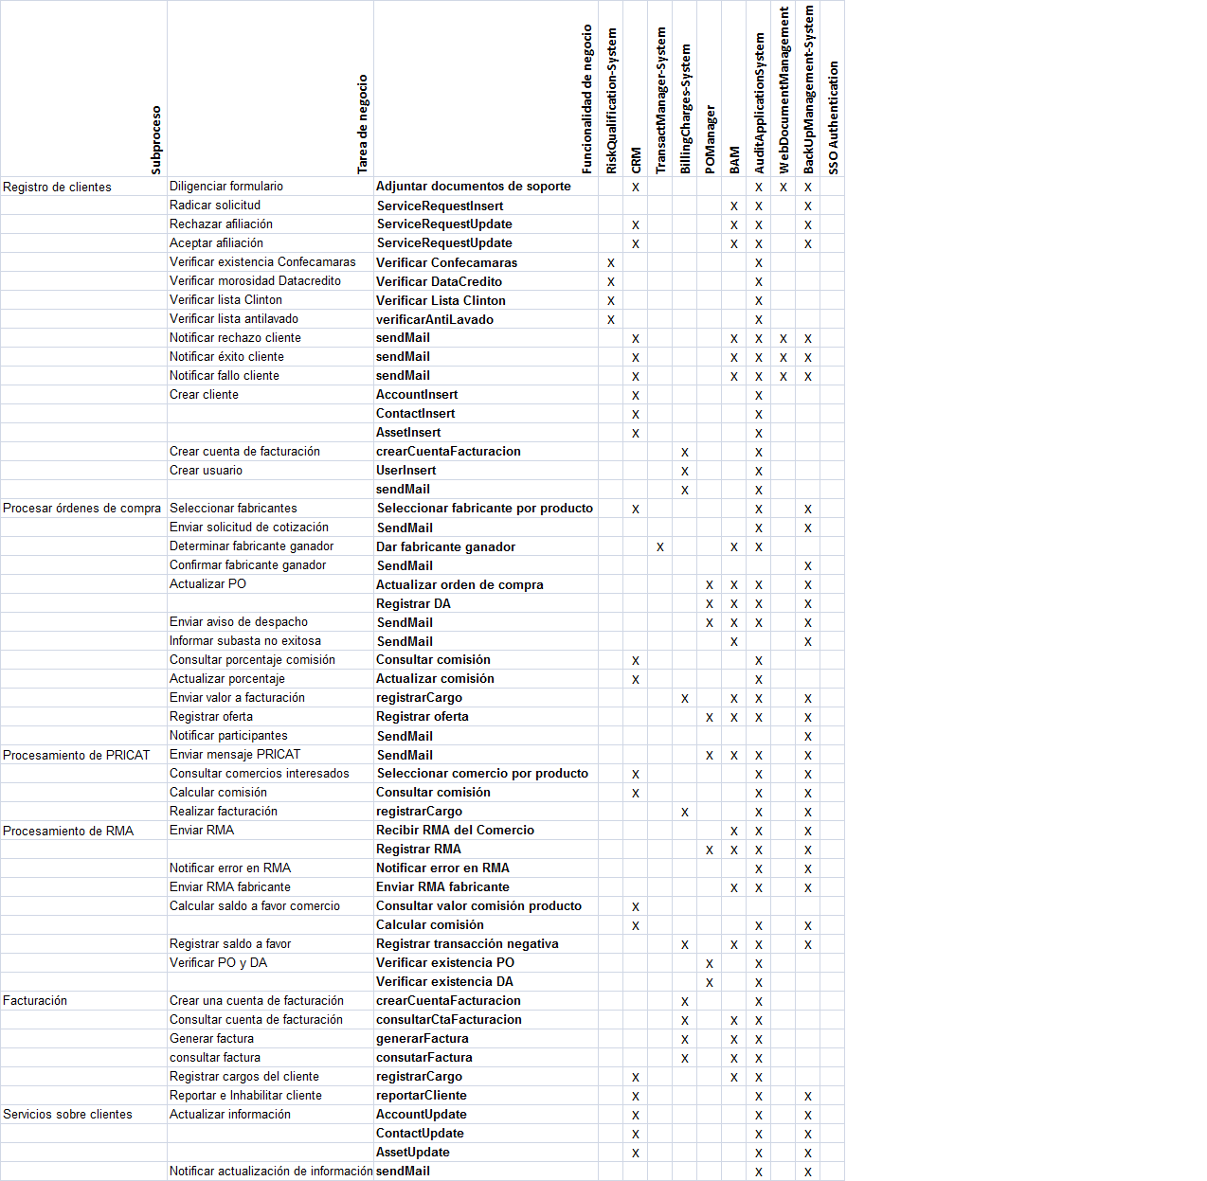

Para más detalle ver archivo adjunto ArquitecturaAplicaciones.xlsx

* + 1. **Arquitectura de Aplicaciones To-Be**

Tabla 50. Arquitectura de aplicaciones To-Be.

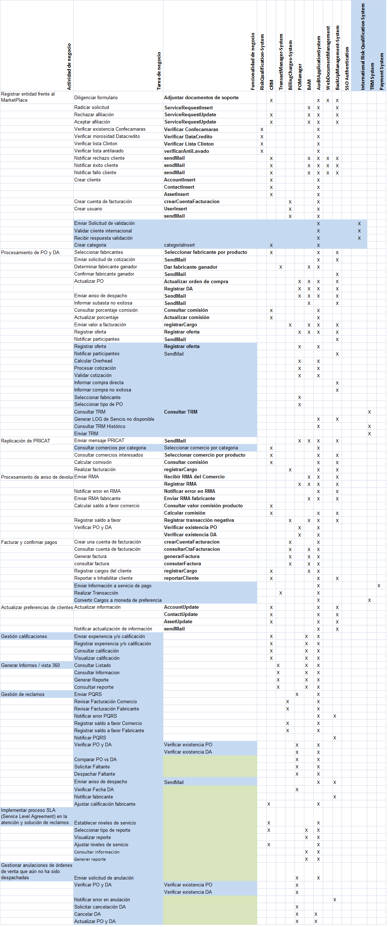



Para más detalle ver archivo adjunto ArquitecturaAplicaciones.xlsx

* 1. **Mapa de Integración**

Tabla 51. Mapa de Integración.

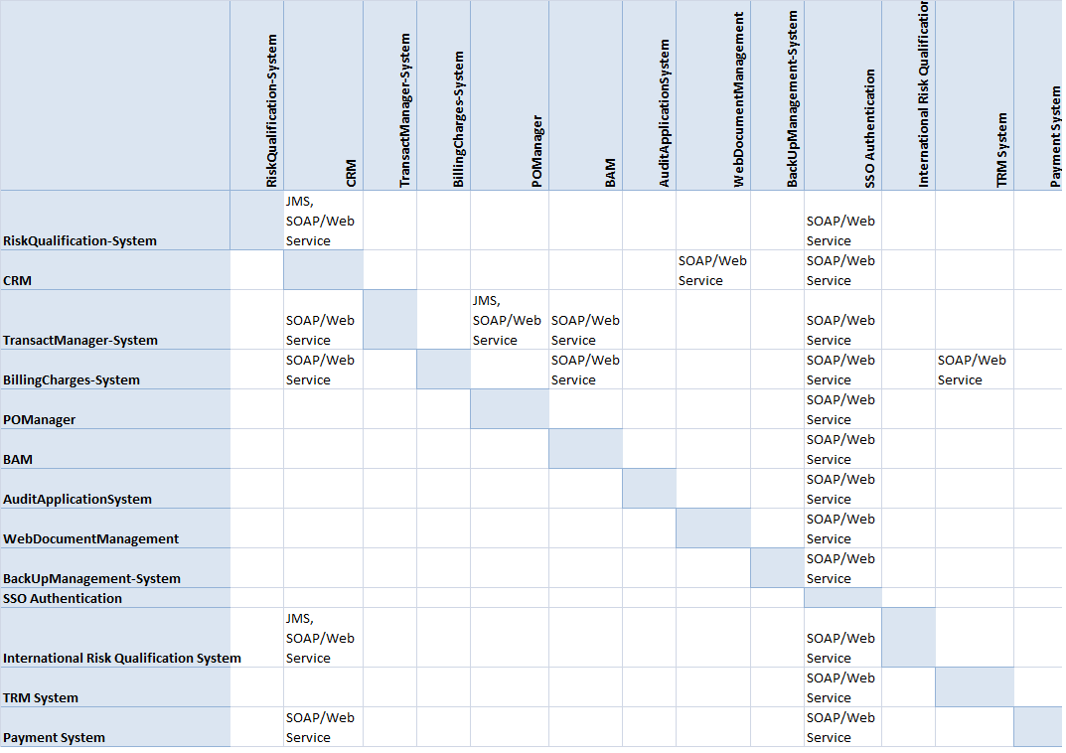

Para más detalle ver archivo adjunto ArquitecturaAplicaciones.xlsx

* 1. **Análisis de Brecha**

A continuación se muestra el análisis de brecha diferenciado para el mapa de integración y para la arquitectura de aplicaciones.

* + 1. **Análisis de Brecha para el Mapa de Integración**

Tabla 52. Análisis de brecha para el Mapa de Integración.

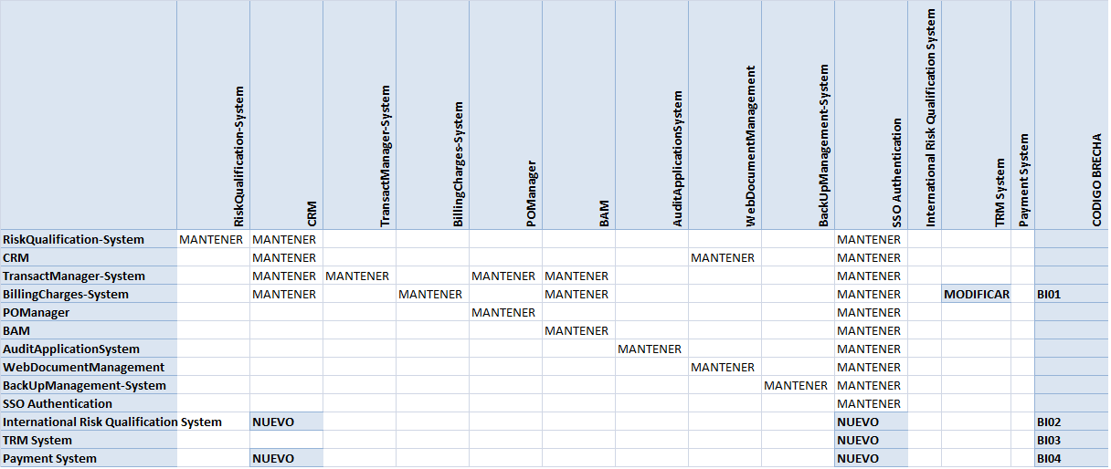

* + 1. **Análisis de Brecha para la Arquitectura de Aplicaciones**

Tabla 53. Análisis de Brecha para la Arquitectura de Aplicaciones.

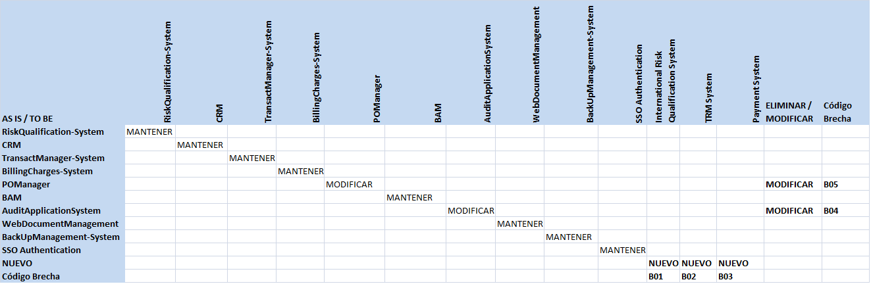

* 1. **Identificación de Proyectos**
     1. **Proyectos para el Mapa de Integración y Arquitectura de Aplicaciones**

Tabla 54. Proyectos para el mapa de integración y arquitectura de aplicaciones.

|  |  |  |  |
| --- | --- | --- | --- |
| **Identificador** | **Nombre Proyecto** | **Descripción** | **Brechas Asociadas** |
| P001 | Integración con sistema de riesgos internacional | Permite consultar en un sistema externo la información de entidades que no pertenecen a Colombia | B01 |
| P002 | Implementación de TRM | Permite administrar las tasas representativas del mercado dentro del marketplace. Entre sus principales funciones se encuentra guardar un histórico de las tasas de cambio usadas por el Marketplace de los Alpes | B02 |
| P003 | Integración con sistema de pagos | Permite a los usuarios del marketplace de los alpes hacer uso de un sistema de pagos | B03 |
| P004 | Adaptación sistema POManager a los nuevos drivers del negocio | Ajustar el sistema POManager para soportar los nuevos drivers de negocio | B05 |
| P005 | Adaptación sistema de auditoría | Ajustar el sistema de auditoria para soportar los nuevos drivers de negocio | B04 |
| P006 | Invocacion sistema TRMSystem | Modificar la implementacion de la integracion del sistema BillingChargesSystem para que pueda invocar el sistema TRMSystem | BI01 |
| P007 | Integracion sistema InternationalRiskCualificationSystem | Implementacion de la integracion del nuevo sistema InternationalRiskCualificationSystem para que este pueda invocar al CRM y al sistema de autenticacion SSO Authentication | BI02 |
| P008 | Integracion sistema TRMSystem | Implementacion de la integracion del TRMSystem para que pueda invocar al sistema de autenticacion SSO Authentication | BI03 |
| P009 | Integracion sistema PaymentSystem | Implementacion de la integracion del PaymentSystem para que pueda invocar al sistema de autenticacion SSO Authentication asi como al CRM | BI04 |

Tabla 55. Estimación de los proyectos.

|  |  |  |
| --- | --- | --- |
| **Proyecto** | **Esfuerzo (Horas/Ingeniero)** | **Costo** |
| Integración con sistema de riesgos internacional | 60 | $ 3.600.000 |
| Implementación de TRM | 210 | $ 12.600.000 |
| Integración con sistema de pagos | 60 | $ 3.600.000 |
| Adaptación sistema POManager a los nuevos drivers del negocio | 200 | $12.000.000 |
| Adaptación sistema de auditoría | 150 | $ 9.000.000 |
| Invocacion sistema TRMSystem | 50 | $ 3.000.000 |
| Integracion sistema InternationalRiskCualificationSystem | 50 | $ 3.000.000 |
| Integracion sistema TRMSystem | 50 | $ 3.000.000 |
| Integracion sistema PaymentSystem | 50 | $ 3.000.000 |
| **Total** | 880 | $52.800.000 |

* 1. **Criterios de priorización de cada uno de los Proyectos que cierran la Brecha**

A continuación se muestran los criterios de priorización seleccionados para cerrar la brecha de la arquitectura de aplicaciones.

Tabla 56. Criterios de Priorización.

|  |  |  |  |
| --- | --- | --- | --- |
| **ID** | **Peso** | **Criterio** | **Descripción** |
| **C1** | 20% | Alineación Estratégica | Apoyo a los objetivos del Negocio |
| **C2** | 15% | Ventaja Competitiva | Ventaja frente a los competidores |
| **C3** | 15% | Necesidad Operativa | Nivel de importancia de la aplicación para la operación del negocio |
| **C4** | 10% | Reducción de Costos | Nivel de reducción de los costos operativos al implementar las aplicaciones |
| **C5** | 15% | Complejidad | Nivel de complejidad de la aplicación |
| **C6** | 5% | Adaptación Técnica | Adaptabilidad con la infraestructura tecnológica actual. |
| **C7** | 5% | Dependencia con otros proyectos | Importancia de la implementación del proyecto como requisito para los demás. |
| **C8** | 15% | Retorno de Inversión | Beneficio o utilidad obtenida en relación a la inversión realizada |

Con base a estos criterios los integrantes de **Ingenium** votaron y se priorizaron los proyectos de la siguiente manera:

Tabla 57. Priorización de los proyectos de la arquitectura de aplicaciones

|  |  |  |  |  |  |  |  |  |  |
| --- | --- | --- | --- | --- | --- | --- | --- | --- | --- |
|  | **C1** | **C2** | **C3** | **C4** | **C5** | **C6** | **C7** | **C8** |  |
| **Proyecto** | **20%** | **15%** | **15%** | **10%** | **15%** | **5%** | **5%** | **15%** | **Total** |
| **P1** | 0,87 | 0,58 | 0,65 | 0,25 | 0,53 | 0,17 | 0,16 | 0,55 | **3,74** |
| **P2** | 0,93 | 0,60 | 0,70 | 0,27 | 0,43 | 0,14 | 0,18 | 0,43 | **3,68** |
| **P3** | 0,93 | 0,70 | 0,63 | 0,37 | 0,55 | 0,18 | 0,13 | 0,53 | **4,00** |
| **P4** | 0,83 | 0,55 | 0,58 | 0,33 | 0,45 | 0,16 | 0,17 | 0,53 | **3,59** |
| **P5** | 0,67 | 0,45 | 0,40 | 0,22 | 0,55 | 0,14 | 0,17 | 0,38 | **2,97** |
| **P6** | 0,80 | 0,60 | 0,55 | 0,32 | 0,55 | 0,16 | 0,17 | 0,43 | **3,57** |
| **P7** | 0,90 | 0,55 | 0,68 | 0,30 | 0,53 | 0,16 | 0,15 | 0,40 | **3,66** |
| **P8** | 0,87 | 0,55 | 0,65 | 0,30 | 0,48 | 0,16 | 0,16 | 0,43 | **3,58** |
| **P9** | 0,93 | 0,58 | 0,63 | 0,32 | 0,55 | 0,17 | 0,15 | 0,50 | **3,82** |

La tabla anterior muestra un resumen, para el detalle de las votaciones individuales por favor referirse al anexo I del presente documento.

De esta manera los proyectos quedan priorizados de la siguiente manera:

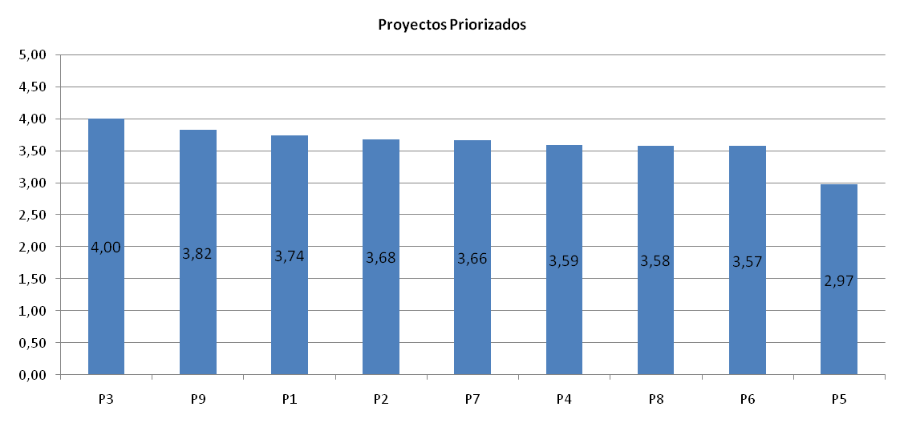

Ilustración 22. Proyectos priorizados de la arquitectura de aplicaciones.

* 1. **Roadmap de implementación priorizado en el tiempo**

Elaborar un roadmap de implementación priorizado en el tiempo

* + 1. **Roadmap para el Mapa de Integración**
    2. **Roadmap para la Arquitectura de Aplicaciones**

1. **Arquitectura de Tecnología**

Con el fin de dar cumplimiento con la implementación de los motivadores de negocio, se requiere satisfacer los siguientes requerimientos no funcionales:

* Procesamiento y optimización de consultas para implementar una vista 360° del cliente donde se generan una gran cantidad de reportes.
* La comunicación debe ser estandarizada para facilitar el crecimiento y adaptación del MarketPlace en más países.
* Permite soportar la posibilidad de adjuntar comprobante de pago de los bancos en el proceso de pago en línea.

El análisis correspondiente de la arquitectura de tecnología se muestra a continuación:

* 1. **Matriz TRM para soportar los análisis de Arquitectura Técnica**

Tabla 58. Matriz TRM

| **ID** | **Tipo de plataforma** | **AS-IS** | | | **TO-BE** | | | |
| --- | --- | --- | --- | --- | --- | --- | --- | --- |
| **¿Considerado?** | **Plataforma** | **¿Cómo?** | **¿Se debe considerar?** | **¿Requerimientos?** | **Plataforma** | **¿Cómo?** |
| AT-4 | Electronic data interchange services | Si | Servidor de almacenamiento | Oracle Content Management | Si | Paperless | Servidor de almacenamiento | Oracle Content Management |
| AT-20 | Query processing functions | NO | N/A | N/A | SI | Vista 360° del cliente | DBMS | Oracle: EXPLAIN PLAN |
| AT-22 | Report generation functions | Si | ETL | Oracle Data Integrator | Si | Reportes | ETL | Oracle Data Integrator |
| AT-24 | Warehousing functions | SI | ETL | Oracle Data Integrator | SI | Reportes | ETL | Oracle Data Integrator |
| AT-28 | Character sets and data representation services | NO | N/A | N/A | SI | Mensajería estandar basada en XML/EDIFACT | N/A | Se configuraran todas las plataformas y aplicaciones para usar el esándar |
| AT-31 | Directory services | Si | DNS |  | Si | Localización | DNS |  |
| AT-34 | Registration services | Si | Service Registry | Oracle Service Registry | Si | Localización | Service Registry | Oracle Service Registry |
| AT-36 | Accounting services | Si | Servidor aplicaciones | Oracle Weblogic Application Server | Si | Disponibilidad | Servidor aplicaciones | Oracle Weblogic Application Server |
| AT-38 | Electronic mail services | Si | Servidor mail | Oracle Communications Messaging Exchange Server | Si | Comunicación | Servidor mail | Oracle Communications Messaging Exchange Server |
| AT-42 | Distributed time services | Si | NTP |  | Si | Sincronización | NTP |  |
| AT-43 | Remote process (access) services | Si | SOA | Web services | Si | Portabilidad | SOA | Web services |
| AT-50 | Kernel operations services | Si | SO | AIX | Si | Operabilidad | SO | AIX |
| AT-62 | Transaction manager services | Si | Spring |  | Si | Integridad | Spring |  |
| AT-70 | Identification and authentication services | Si | SSO | Oracle Enterprise Single Sign On | Si | Seguridad | SSO | Oracle Enterprise Single Sign On |
| AT-71 | System entry control services | Si | SSO, Role Based Access Control | Oracle Enterprise Single Sign On, Oracle Identity Management | Si | Seguridad | SSO, Role Based Access Control | Oracle Enterprise Single Sign On, Oracle Identity Management |
| AT-72 | Audit services | Si | NFS, Servidor de logs |  | Si | Seguridad | NFS, Servidor de logs |  |
| AT-76 | Trusted recovery services | Si | Arreglo de discos | RAID, SAN | Si | Disponibilidad | Arreglo de discos | RAID, SAN |
| AT-77 | Encryption services | Si | Motor de encriptación | Oracle Communications Messaging Exchange Server | Si | Seguridad | Motor de encriptación | Oracle Communications Messaging Exchange Server |
| AT-79 | User management services | Si | CRM | Siebel | Si | Usabilidad | CRM | Siebel |
| AT-83 | Accounting management services | Si | Servidor aplicaciones | Oracle Weblogic Application Server | Si | Disponibilidad | Servidor aplicaciones | Oracle Weblogic Application Server |
| AT-87 | Backup and restore services | Si | Arreglo de discos | RAID, SAN | Si | Disponibilidad | Arreglo de discos | RAID, SAN |

La matriz completa se encuentra en el documento Análisis tecnología.xls en la hoja *“Analisis_ArquitecturaTecnicaTRM”.*

De acuerdo a la matriz anterior, se tiene las siguientes plataformas que estarían involucradas con los requerimientos no funcionales:

Tabla 59. Plataformas involucradas con requerimientos no funcionales

|  |  |  |
| --- | --- | --- |
| **PLATAFORMA CONSIDERADA TO-BE** | **DESCRIPCION** | **MOTIVADORES NEGOCIO / REQUERIMIENTO / NECESIDAD** |
| Mensajería estandar basada en XML/EDIFACT | Estandar mundial con las normas relativas al intercambio electrónico de datos para la administración, comercio y transporte. | La comunicación debe ser estandarizada para facilitar el crecimiento y adaptación del MarketPlace en más países. |
| Servidor de almacenamiento (Oracle Content Management) | Plataforma de gestión de contenidos que ofrece beneficios para procesos automatizados, mayor productividad, infraestructura unificada y conexión en caliente. | Permite soportar la posibilidad de adjuntar comprobante de pago de los bancos en el proceso de pago en línea. |
| Sistema de Gestión Bases Datos (DBMS) | Software especializado en realizar tareas administrativas y de ejecución sobre motores de bases de datos. | Procesamiento y optimización de consultas para implementar una vista 360° del cliente donde se generan una gran cantidad de reportes. |

A continuación se presenta el listado de plataformas de aplicación empleados en la arquitectura TO-BE

Tabla 60. Plataformas de aplicación en la arquitectura To-Be

| **ID** | **Nombre** | **Descripción** | **Objetivo** |
| --- | --- | --- | --- |
| IT1 | SSO | Único punto de entrada al sistema del MarketPlace. | Habilitar al usuario el acceso a los recursos del sistema. |
| IT2 | SSO, Role Based Access Control | Sistema que se encarga de controlar los accesos a las funcionalidades del sistema en base a roles. | Administrar la autorización a accesos de los diferentes recursos del sistema. |
| IT3 | DNS | Servidor que se encarga de resolver los nombres en IPs. | Resolver nombres en direcciones IP |
| IT4 | ETL | Plataformas para almacenamiento de información analítica para la generación de reportes e indicadores. | Almacenar y extraer los datos del sistema para generar diferentes reportes e indicadores |
| IT5 | NFS, Servidor de logs | Registro de información de auditoría sobre las acciones de los usuarios. | Mantener registros de las acciones realizadas por los clientes |
| IT6 | SO | Sistema operativo para soporte de los diferentes sistemas de la empresa. | Dar operatividad y acceso a diferentes recursos, funcionalidades y sistemas |
| IT7 | SOA | Consumo de servicios para soporte de las funcionalidades de la empresa. | Dar soporte a los requisitos del negocio permitiendo una alta integración entre diferentes sistemas |
| IT8 | CRM | Plataforma para administración de usuarios y preferencias. | Gestión de la organización basada en la orientación centrada en el cliente |
| IT9 | Spring | Administración de transacciones. | Alcanzar un alto nivel de integridad y consistencia de datos |
| IT10 | NTP | Sincronización de elementos de infraestructura. | Sincronizar los relojes de los diferentes sistemas |
| IT11 | Servidor Mail | Envío de correo. | Comunicación directa a través de correos electrónicos a los usuarios |
| IT12 | Servidor de almacenamiento | Servidor para almacenar los archivos digitales. | Reducir el uso del papel |
| IT13 | Servidor Aplicaciones | Contenedor de aplicaciones. | Gestionar las aplicaciones de funciones de negocio, servicios, acceso a datos. |
| IT14 | Arreglo de discos | Para servicios de disponibilidad (backups y recuperación efectiva). | Disponer y recuperar información de las copias de seguridad |
| IT15 | Motor de encriptación | Para asegurar los protocolos de comunicación entre los clientes y las aplicaciones. | Comunicarse frente a los diferentes sistemas empleando protocolos encriptados estándar para cada uno. |
| IT16 | Service Registry | Directorio de registro de servicios para localización desacoplada y reutilizable. | Almacenar la especificación de los servicios para que puedan ser utilizados por los usuarios. |
| IT17 | DBMS | Plataforma de procesamiento de consultas de información en los archivos y bases de datos. | Obtener información para generar informes que ofrezcan una vista 360° del cliente |

* 1. **Mapeo de soporte a nivel de infraestructura de aplicaciones, datos y procesos**

Tabla 61. Mapeo de soporte a nivel de infraestructura de aplicaciones, datos y procesos

| **Aplicaciones/ Infraestructura** | **IT1** | **IT2** | **IT3** | **IT4** | **IT5** | **IT6** | **IT7** | **IT8** | **IT9** | **IT10** | **IT11** | **IT12** | **IT13** | **IT14** | **IT15** | **IT16** | **IT17** |
| --- | --- | --- | --- | --- | --- | --- | --- | --- | --- | --- | --- | --- | --- | --- | --- | --- | --- |
| **AP_RQS** |  |  | X |  | X | X |  |  | X |  |  | X |  |  | X | X |  |
| **AP_CRM** | X | X | X |  | X | X | X | X | X | X | X | X |  |  | X | X | X |
| **AP_TMS** | X | X | X |  | X | X | X | X | X | X |  | X | X |  |  |  |  |
| **AP_BCS** | X | X | X |  | X | X |  | X | X | X |  | X |  |  | X | X |  |
| **AP_POM** |  | X |  |  | X | X |  | X | X |  | X | X | X |  |  | X |  |
| **AP_BAM** |  |  | X | X | X | X | X | X |  | X | X | X | X |  |  | X | X |
| **AP_AUD** | X | X | X |  | X | X | X |  |  | X | X | X |  |  | X | X | X |
| **AP_WDM** | X | X | X |  | X | X | X |  |  |  | X | X | X |  |  | X |  |
| **AP_BMS** |  |  | X |  | X | X |  |  |  |  |  | X |  | X | X | X |  |
| **AP_SSO** | X |  |  |  |  |  |  |  |  |  |  |  |  |  |  |  |  |
| **AP_IRQS** |  |  |  |  |  |  |  |  |  |  |  |  |  |  |  |  |  |
| **AP_TRM** |  |  |  | X | X | X | X | X | X |  |  | X | X |  |  | X | X |
| **AP_PS** |  |  |  |  | X |  |  | X |  |  | X | X |  |  |  | X |  |

La matriz completa se encuentra en el documento <InfraestructuraVSApps.xlsx>

* 1. **Análisis de brecha de la arquitectura de Tecnología**

A continuación se realiza el análisis de brecha a nivel 4 para cada uno de los procesos identificados, donde se van a tener en cuenta las siguientes convenciones:

**M** = Mantener **E**  = Editar **B** = Borrar **N**  = Nuevo

Tabla 62. Análisis de Brecha de la arquitectura técnica

|  |  |  |  |  |  |  |  |  |  |  |  |  |  |  |  |  |  |  |  |
| --- | --- | --- | --- | --- | --- | --- | --- | --- | --- | --- | --- | --- | --- | --- | --- | --- | --- | --- | --- |
| **To-Be**  **As-Is** | IT1 | IT2 | IT3 | IT4 | IT5 | IT6 | IT7 | IT8 | IT9 | IT10 | IT11 | IT12 | IT13 | IT14 | IT15 | IT16 | IT17 | **EDITAR**  **BORRAR** | **BRECHA** |
| IT1 | **M** |  |  |  |  |  |  |  |  |  |  |  |  |  |  |  |  |  |  |
| IT2 |  | **M** |  |  |  |  |  |  |  |  |  |  |  |  |  |  |  |  |  |
| IT3 |  |  | **M** |  |  |  |  |  |  |  |  |  |  |  |  |  |  |  |  |
| IT4 |  |  |  |  |  |  |  |  |  |  |  |  |  |  |  |  |  | **E** | **BR1** |
| IT5 |  |  |  |  |  |  |  |  |  |  |  |  |  |  |  |  |  | **E** | **BR2** |
| IT6 |  |  |  |  |  |  |  |  |  |  |  |  |  |  |  |  |  | **E** | **BR3** |
| IT7 |  |  |  |  |  |  |  |  |  |  |  |  |  |  |  |  |  | **E** | **BR4** |
| IT8 |  |  |  |  |  |  |  |  |  |  |  |  |  |  |  |  |  | **E** | **BR5** |
| IT9 |  |  |  |  |  |  |  |  |  |  |  |  |  |  |  |  |  | **E** | **BR6** |
| IT10 |  |  |  |  |  |  |  |  |  | **M** |  |  |  |  |  |  |  |  |  |
| IT11 |  |  |  |  |  |  |  |  |  |  | **M** |  |  |  |  |  |  |  |  |
| IT12 |  |  |  |  |  |  |  |  |  |  |  | **M** |  |  |  |  |  |  |  |
| IT13 |  |  |  |  |  |  |  |  |  |  |  |  |  |  |  |  |  | **E** |  |
| IT14 |  |  |  |  |  |  |  |  |  |  |  |  |  | **M** |  |  |  |  |  |
| IT15 |  |  |  |  |  |  |  |  |  |  |  |  |  |  |  |  |  | **E** |  |
| IT16 |  |  |  |  |  |  |  |  |  |  |  |  |  |  |  |  |  | **E** |  |
| **NUEVO** |  |  |  |  |  |  |  |  |  |  |  |  |  |  |  |  | **N** |  |  |
| **BRECHA** |  |  |  |  |  |  |  |  |  |  |  |  |  |  |  |  | **BR7** |  |  |

* 1. **Proyectos identificados para cerrar la Brecha**

Se realizará un proyecto por cada grupo de procesos modificado o nuevo en el mapa de procesos. De acuerdo al análisis de brecha del paso 2.3 se desarrollarán los siguientes proyectos:

Tabla 63. Identificación de Proyectos.

|  |  |  |  |
| --- | --- | --- | --- |
| **ID** | **Proyecto** | **Brechas** | **Descripción** |
| P1 | Configuración plataformas existentes | BR1, BR2, BR3, BR4, BR5, BR6 | Realizar una revisión sobre las configuraciones de las plataformas del AS-IS con el fin de verificar y modificar para que soporten los nuevos motivadores de negocio, incluyendo el de mensajería estándar. |
| P2 | Optimización de reportes | BR7 | Analizar y optimizar las consultas de información para la realización de reportes presentados al cliente. |

* 1. **Criterios de priorización de cada uno de los proyectos que cierran la brecha**

Los criterios de priorización seleccionados para la arquitectura de tecnología son los siguientes:

Tabla 64. Criterios de Priorización para la arquitectura de tecnología.

|  |  |  |  |
| --- | --- | --- | --- |
| **ID** | **Peso** | **Criterio** | **Descripción** |
| **C1** | 25% | Alineación Estratégica | Apoyo a los objetivos del Negocio |
| **C2** | 20% | Ventaja Competitiva | Ventaja frente a los competidores |
| **C3** | 25% | Necesidad Operativa | Nivel de importancia de la aplicación para la operación del negocio |
| **C4** | 20% | Complejidad | Nivel de complejidad del proyecto |
| **C5** | 10% | Retorno de Inversión | Beneficio o utilidad obtenida en relación a la inversión realizada |

Con base a estos criterios el grupo priorizo los proyectos de la siguiente manera:

Tabla 65. Proyectos de Tecnología priorizados.

|  |  |  |  |  |  |  |
| --- | --- | --- | --- | --- | --- | --- |
|  | **C1** | **C2** | **C3** | **C4** | **C5** |  |
| **Proyecto** | **25%** | **20%** | **25%** | **20%** | **10%** | **Total** |
| **P1** | 1,17 | 0,80 | 1,04 | 0,63 | 0,37 | **4,01** |
| **P2** | 1,13 | 0,77 | 0,96 | 0,63 | 0,28 | **3,77** |

Nota: Las calificaciones individuales se pueden observar en el anexo I del presente documento.

De esta manera se tiene que el proyecto 1 es más prioritario que el proyecto 2.

* 1. **Roadmap de implementación de la arquitectura Técnica**

**Anexo I**

**Priorización de Proyectos**

1. **Anexo I. Priorización De Proyectos**

A continuación se muestran los datos recolectados para cada uno de los integrantes del equipo en cuanto a la priorización de los proyectos definidos en las diversas arquitecturas.

* 1. **Priorización Individual de los proyectos de la Arquitectura de Negocio**

A continuación se muestran los proyectos identificados para esta arquitectura.

Tabla 66. Proyectos de la Arquitectura de Negocio.

|  |  |  |
| --- | --- | --- |
| **ID** | **Proyecto** | **Descripción** |
| P1 | Modificar registro de entidad frente al MarketPlace | Se realizará una modificación para incluir el registro de entidades internacionales, verificando por medio de un sistema externo la existencia y estado de la entidad. |
| P2 | Modificar proceso de órdenes de compra | Se modifica el proceso de órdenes de compra para incluir la opción de compra directa para el comercio. También se adiciona el cálculo del overhead que se debe tener en cuenta para comercios y fabricantes externos. |
| P3 | Modificar proceso de procesar PRICAT | Se modifica la consulta de los comercios interesados al realizar el proceso de replicar catálogo de los fabricantes. |
| P4 | Modificar proceso de subasta inversa | Se adhieren cálculos y validaciones importantes de acuerdo a los comercios y fabricantes internacionales. Entre estos se encuentra el overhead de tiempo y costo. |
| P5 | Modificar proceso de facturar y confirmar pagos | Se adiciona la opción al cliente para pagos en línea, al igual que el proceso para llevarlo a realizarlo. |
| P6 | Modificar la actualización de referencias de comercio | Se agrega la información de las categorías por las cuales se interesa el comercio. |
| P7 | Crear proceso de calificaciones | Se crea el proceso de calificaciones, permitiendo la evaluación de los fabricantes por parte de los comercios y del MarketPlace por parte de los clientes. |
| P8 | Crear proceso de generación de informes | Se crea el proceso de generación de informes sobre la información del cliente y sus transacciones realizadas dentro del MarketPlace. |
| P9 | Crear proceso de gestión de solicitudes de postventa | Se crea el proceso de gestión de solicitudes de postventa que permitirá realizar peticiones quejas y reclamos por parte de los clientes del MarketPlace. |

Tabla 67. Criterios de Priorización de la Arquitectura de Negocio.

|  |  |  |  |
| --- | --- | --- | --- |
| **ID** | **CRITERIO** | **DESCRIPCIÓN** | **PESO** |
| C1 | Riesgo de hacerlo | Impacto negativo en la organización al desarrollar el proyecto. | 5% |
| C2 | Nivel de Inversión | Costo del desarrollo. | 5% |
| C3 | Ventaja Competitiva | Característica diferencial respecto a sus competidores. | 10% |
| C4 | Alineación Estratégica | Apoyo a los objetivos del negocio. | 15% |
| C5 | Retorno de inversión | Beneficio o la utilidad obtenida en relación a la inversión realizada. | 15% |
| C6 | Dependencias con otros proyectos | Se evalúa la dependencia con los otros proyectos. | 5% |
| C7 | Adaptación al cambio | Consecuencias derivadas del cambio en los procesos. | 10% |
| C8 | Percepción de los Clientes | Nivel de satisfacción de los clientes. | 10% |
| C9 | Comunicación con entidades financieras | Impacto en la comunicación entre los bancos y el MarketPlace. | 10% |
| C10 | Complejidad | Complejidad de procesos de negocio y tecnologías involucradas. | 10% |
| C11 | Adaptación técnica | Adaptación de los proyectos con la infraestructura actual. | 5% |

Cada integrante del grupo lleno un formulario para priorizar los proyectos.

El formulario de la arquitectura de negocio se encuentra disponible en:

<https://spreadsheets.google.com/viewform?hl=en&formkey=dGNJWVNZYm5QUHdldWM2VGFOby1iaVE6MQ#gid=0>

El archivo adjunto **FormularioPriorizacionArqNegocio.pdf** muestra el formulario.

* + 1. **Priorización Líder de Grupo**

**Nombre:** Carlos Ernesto Gonzales Vargas **Fecha:** 3/21/2011 0:17:48

**Código:** 200819123

**Calificaciones por Criterio**

|  |  |  |  |  |  |  |  |  |  |
| --- | --- | --- | --- | --- | --- | --- | --- | --- | --- |
|  | P1 | P2 | P3 | P4 | P5 | P6 | P7 | P8 | P9 |
| C1 | 5 | 4 | 5 | 5 | 5 | 3 | 4 | 3 | 3 |
| C2 | 5 | 4 | 3 | 5 | 4 | 3 | 3 | 4 | 3 |
| C3 | 5 | 4 | 4 | 5 | 4 | 4 | 5 | 5 | 5 |
| C4 | 5 | 5 | 5 | 5 | 5 | 5 | 4 | 4 | 5 |
| C5 | 5 | 5 | 5 | 5 | 5 | 4 | 4 | 4 | 5 |
| C6 | 5 | 5 | 5 | 5 | 5 | 4 | 4 | 2 | 2 |
| C7 | 3 | 4 | 4 | 5 | 3 | 4 | 3 | 3 | 2 |
| C8 | 5 | 3 | 3 | 5 | 4 | 4 | 4 | 3 | 3 |
| C9 | 1 | 1 | 2 | 1 | 1 | 1 | 1 | 3 | 1 |
| C10 | 4 | 3 | 3 | 4 | 3 | 3 | 3 | 4 | 3 |
| C11 | 2 | 2 | 3 | 3 | 3 | 2 | 2 | 4 | 3 |

**Ponderación de criterios por proyecto**

|  |  |  |  |  |  |  |  |  |  |  |
| --- | --- | --- | --- | --- | --- | --- | --- | --- | --- | --- |
| Criterio | | P1 | P2 | P3 | P4 | P5 | P6 | P7 | P8 | P9 |
| C1 | 5% | 0,25 | 0,20 | 0,25 | 0,25 | 0,25 | 0,15 | 0,20 | 0,15 | 0,15 |
| C2 | 5% | 0,25 | 0,20 | 0,15 | 0,25 | 0,20 | 0,15 | 0,15 | 0,20 | 0,15 |
| C3 | 10% | 0,50 | 0,40 | 0,40 | 0,50 | 0,40 | 0,40 | 0,50 | 0,50 | 0,50 |
| C4 | 15% | 0,75 | 0,75 | 0,75 | 0,75 | 0,75 | 0,75 | 0,60 | 0,60 | 0,75 |
| C5 | 15% | 0,75 | 0,75 | 0,75 | 0,75 | 0,75 | 0,60 | 0,60 | 0,60 | 0,75 |
| C6 | 5% | 0,25 | 0,25 | 0,25 | 0,25 | 0,25 | 0,20 | 0,20 | 0,10 | 0,10 |
| C7 | 10% | 0,30 | 0,40 | 0,40 | 0,50 | 0,30 | 0,40 | 0,30 | 0,30 | 0,20 |
| C8 | 10% | 0,50 | 0,30 | 0,30 | 0,50 | 0,40 | 0,40 | 0,40 | 0,30 | 0,30 |
| C9 | 10% | 0,10 | 0,10 | 0,20 | 0,10 | 0,10 | 0,10 | 0,10 | 0,30 | 0,10 |
| C10 | 10% | 0,40 | 0,30 | 0,30 | 0,40 | 0,30 | 0,30 | 0,30 | 0,40 | 0,30 |
| C11 | 5% | 0,10 | 0,10 | 0,15 | 0,15 | 0,15 | 0,10 | 0,10 | 0,20 | 0,15 |
|  | **Total** | 4,15 | 3,75 | 3,90 | 4,40 | 3,85 | 3,55 | 3,45 | 3,65 | 3,45 |

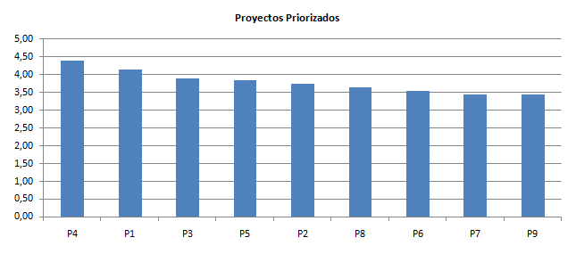

* + 1. **Priorización Líder de Planeación**

**Nombre:** Sandra Milena Gómez Ríos **Fecha:** 3/20/2011 22:20:32

**Código:** 201110951

**Calificaciones por Criterio**

|  |  |  |  |  |  |  |  |  |  |
| --- | --- | --- | --- | --- | --- | --- | --- | --- | --- |
|  | P1 | P2 | P3 | P4 | P5 | P6 | P7 | P8 | P9 |
| C1 | 2 | 4 | 2 | 4 | 4 | 2 | 2 | 2 | 3 |
| C2 | 2 | 4 | 2 | 3 | 3 | 2 | 4 | 3 | 4 |
| C3 | 4 | 5 | 3 | 4 | 4 | 3 | 4 | 4 | 5 |
| C4 | 4 | 5 | 3 | 4 | 4 | 3 | 4 | 4 | 5 |
| C5 | 2 | 5 | 2 | 3 | 3 | 2 | 2 | 2 | 3 |
| C6 | 2 | 3 | 2 | 2 | 2 | 2 | 2 | 2 | 2 |
| C7 | 2 | 4 | 3 | 3 | 4 | 2 | 5 | 3 | 5 |
| C8 | 3 | 4 | 2 | 4 | 4 | 3 | 5 | 3 | 5 |
| C9 | 1 | 4 | 1 | 2 | 5 | 1 | 1 | 1 | 1 |
| C10 | 3 | 5 | 2 | 3 | 5 | 2 | 4 | 2 | 3 |
| C11 | 3 | 3 | 2 | 3 | 5 | 2 | 4 | 2 | 3 |

**Ponderación de criterios por proyecto**

|  |  |  |  |  |  |  |  |  |  |  |
| --- | --- | --- | --- | --- | --- | --- | --- | --- | --- | --- |
| Criterio | | P1 | P2 | P3 | P4 | P5 | P6 | P7 | P8 | P9 |
| C1 | 5% | 0,10 | 0,20 | 0,10 | 0,20 | 0,20 | 0,10 | 0,10 | 0,10 | 0,15 |
| C2 | 5% | 0,10 | 0,20 | 0,10 | 0,15 | 0,15 | 0,10 | 0,20 | 0,15 | 0,20 |
| C3 | 10% | 0,40 | 0,50 | 0,30 | 0,40 | 0,40 | 0,30 | 0,40 | 0,40 | 0,50 |
| C4 | 15% | 0,60 | 0,75 | 0,45 | 0,60 | 0,60 | 0,45 | 0,60 | 0,60 | 0,75 |
| C5 | 15% | 0,30 | 0,75 | 0,30 | 0,45 | 0,45 | 0,30 | 0,30 | 0,30 | 0,45 |
| C6 | 5% | 0,10 | 0,15 | 0,10 | 0,10 | 0,10 | 0,10 | 0,10 | 0,10 | 0,10 |
| C7 | 10% | 0,20 | 0,40 | 0,30 | 0,30 | 0,40 | 0,20 | 0,50 | 0,30 | 0,50 |
| C8 | 10% | 0,30 | 0,40 | 0,20 | 0,40 | 0,40 | 0,30 | 0,50 | 0,30 | 0,50 |
| C9 | 10% | 0,10 | 0,40 | 0,10 | 0,20 | 0,50 | 0,10 | 0,10 | 0,10 | 0,10 |
| C10 | 10% | 0,30 | 0,50 | 0,20 | 0,30 | 0,50 | 0,20 | 0,40 | 0,20 | 0,30 |
| C11 | 5% | 0,15 | 0,15 | 0,10 | 0,15 | 0,25 | 0,10 | 0,20 | 0,10 | 0,15 |
|  | **Total** | 2,65 | 4,40 | 2,25 | 3,25 | 3,95 | 2,25 | 3,40 | 2,65 | 3,70 |

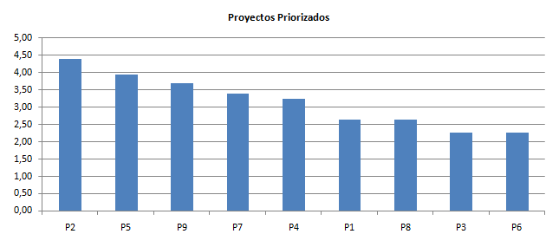

* + 1. **Priorización Líder de Soporte**

**Nombre:** Andrés Mauricio Erazo Benavides **Fecha:** 3/21/2011 9:50:28

**Código:** 201110949

**Calificaciones por Criterio**

|  |  |  |  |  |  |  |  |  |  |
| --- | --- | --- | --- | --- | --- | --- | --- | --- | --- |
|  | P1 | P2 | P3 | P4 | P5 | P6 | P7 | P8 | P9 |
| C1 | 3 | 2 | 4 | 4 | 3 | 2 | 2 | 2 | 3 |
| C2 | 2 | 2 | 3 | 3 | 3 | 2 | 3 | 3 | 3 |
| C3 | 3 | 4 | 4 | 4 | 5 | 3 | 3 | 2 | 4 |
| C4 | 5 | 5 | 4 | 4 | 5 | 4 | 4 | 3 | 4 |
| C5 | 3 | 3 | 3 | 2 | 3 | 2 | 2 | 2 | 3 |
| C6 | 3 | 3 | 4 | 3 | 2 | 4 | 2 | 2 | 2 |
| C7 | 2 | 2 | 2 | 2 | 2 | 2 | 2 | 2 | 3 |
| C8 | 2 | 4 | 3 | 2 | 4 | 3 | 4 | 3 | 3 |
| C9 | 2 | 2 | 1 | 2 | 4 | 2 | 1 | 1 | 1 |
| C10 | 3 | 3 | 3 | 3 | 4 | 3 | 3 | 3 | 3 |
| C11 | 3 | 3 | 2 | 2 | 2 | 3 | 2 | 2 | 2 |

**Ponderación de criterios por proyecto**

|  |  |  |  |  |  |  |  |  |  |  |
| --- | --- | --- | --- | --- | --- | --- | --- | --- | --- | --- |
| Criterio | | P1 | P2 | P3 | P4 | P5 | P6 | P7 | P8 | P9 |
| C1 | 5% | 0,15 | 0,10 | 0,20 | 0,20 | 0,15 | 0,10 | 0,10 | 0,10 | 0,15 |
| C2 | 5% | 0,10 | 0,10 | 0,15 | 0,15 | 0,15 | 0,10 | 0,15 | 0,15 | 0,15 |
| C3 | 10% | 0,30 | 0,40 | 0,40 | 0,40 | 0,50 | 0,30 | 0,30 | 0,20 | 0,40 |
| C4 | 15% | 0,75 | 0,75 | 0,60 | 0,60 | 0,75 | 0,60 | 0,60 | 0,45 | 0,60 |
| C5 | 15% | 0,45 | 0,45 | 0,45 | 0,30 | 0,45 | 0,30 | 0,30 | 0,30 | 0,45 |
| C6 | 5% | 0,15 | 0,15 | 0,20 | 0,15 | 0,10 | 0,20 | 0,10 | 0,10 | 0,10 |
| C7 | 10% | 0,20 | 0,20 | 0,20 | 0,20 | 0,20 | 0,20 | 0,20 | 0,20 | 0,30 |
| C8 | 10% | 0,20 | 0,40 | 0,30 | 0,20 | 0,40 | 0,30 | 0,40 | 0,30 | 0,30 |
| C9 | 10% | 0,20 | 0,20 | 0,10 | 0,20 | 0,40 | 0,20 | 0,10 | 0,10 | 0,10 |
| C10 | 10% | 0,30 | 0,30 | 0,30 | 0,30 | 0,40 | 0,30 | 0,30 | 0,30 | 0,30 |
| C11 | 5% | 0,15 | 0,15 | 0,10 | 0,10 | 0,10 | 0,15 | 0,10 | 0,10 | 0,10 |
|  | **Total** | 2,95 | 3,20 | 3,00 | 2,80 | 3,60 | 2,75 | 2,65 | 2,30 | 2,95 |

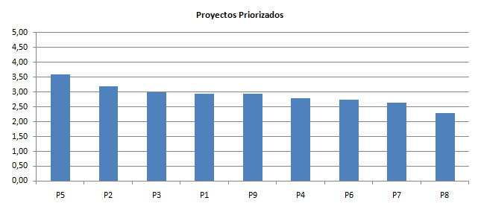

* + 1. **Priorización Líder de Calidad**

**Nombre:** David Pérez Chibuque **Fecha:** 3/20/2011 23:29:26

**Código:** 201117818

**Calificaciones por Criterio**

|  |  |  |  |  |  |  |  |  |  |
| --- | --- | --- | --- | --- | --- | --- | --- | --- | --- |
|  | P1 | P2 | P3 | P4 | P5 | P6 | P7 | P8 | P9 |
| C1 | 4 | 3 | 3 | 5 | 2 | 2 | 3 | 3 | 3 |
| C2 | 2 | 3 | 3 | 4 | 2 | 2 | 4 | 4 | 4 |
| C3 | 5 | 4 | 5 | 5 | 4 | 3 | 5 | 5 | 5 |
| C4 | 5 | 5 | 5 | 5 | 4 | 4 | 5 | 5 | 5 |
| C5 | 4 | 3 | 3 | 4 | 2 | 3 | 3 | 4 | 4 |
| C6 | 4 | 4 | 2 | 4 | 2 | 3 | 3 | 4 | 3 |
| C7 | 3 | 4 | 3 | 4 | 2 | 3 | 3 | 5 | 4 |
| C8 | 4 | 4 | 3 | 5 | 4 | 4 | 5 | 5 | 4 |
| C9 | 1 | 2 | 2 | 3 | 5 | 1 | 1 | 2 | 3 |
| C10 | 3 | 3 | 3 | 4 | 3 | 3 | 3 | 4 | 4 |
| C11 | 4 | 4 | 4 | 5 | 3 | 2 | 4 | 5 | 4 |

**Ponderación de criterios por proyecto**

|  |  |  |  |  |  |  |  |  |  |  |
| --- | --- | --- | --- | --- | --- | --- | --- | --- | --- | --- |
| Criterio | | P1 | P2 | P3 | P4 | P5 | P6 | P7 | P8 | P9 |
| C1 | 5% | 0,20 | 0,15 | 0,15 | 0,25 | 0,10 | 0,10 | 0,15 | 0,15 | 0,15 |
| C2 | 5% | 0,10 | 0,15 | 0,15 | 0,20 | 0,10 | 0,10 | 0,20 | 0,20 | 0,20 |
| C3 | 10% | 0,50 | 0,40 | 0,50 | 0,50 | 0,40 | 0,30 | 0,50 | 0,50 | 0,50 |
| C4 | 15% | 0,75 | 0,75 | 0,75 | 0,75 | 0,60 | 0,60 | 0,75 | 0,75 | 0,75 |
| C5 | 15% | 0,60 | 0,45 | 0,45 | 0,60 | 0,30 | 0,45 | 0,45 | 0,60 | 0,60 |
| C6 | 5% | 0,20 | 0,20 | 0,10 | 0,20 | 0,10 | 0,15 | 0,15 | 0,20 | 0,15 |
| C7 | 10% | 0,30 | 0,40 | 0,30 | 0,40 | 0,20 | 0,30 | 0,30 | 0,50 | 0,40 |
| C8 | 10% | 0,40 | 0,40 | 0,30 | 0,50 | 0,40 | 0,40 | 0,50 | 0,50 | 0,40 |
| C9 | 10% | 0,10 | 0,20 | 0,20 | 0,30 | 0,50 | 0,10 | 0,10 | 0,20 | 0,30 |
| C10 | 10% | 0,30 | 0,30 | 0,30 | 0,40 | 0,30 | 0,30 | 0,30 | 0,40 | 0,40 |
| C11 | 5% | 0,20 | 0,20 | 0,20 | 0,25 | 0,15 | 0,10 | 0,20 | 0,25 | 0,20 |
|  | **Total** | 3,65 | 3,60 | 3,40 | 4,35 | 3,15 | 2,90 | 3,60 | 4,25 | 4,05 |

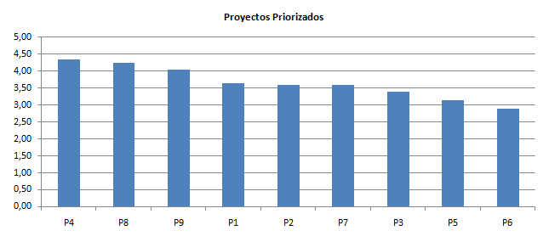

* + 1. **Priorización Líder de Desarrollo 1**

**Nombre:** Willian Alejandro Idrobo Luna **Fecha:** 3/20/2011 20:57:51

**Código:** 201110544

**Calificaciones por Criterio**

|  |  |  |  |  |  |  |  |  |  |
| --- | --- | --- | --- | --- | --- | --- | --- | --- | --- |
|  | P1 | P2 | P3 | P4 | P5 | P6 | P7 | P8 | P9 |
| C1 | 3 | 5 | 4 | 5 | 4 | 3 | 4 | 4 | 4 |
| C2 | 3 | 5 | 4 | 5 | 4 | 3 | 4 | 3 | 5 |
| C3 | 2 | 4 | 4 | 5 | 3 | 2 | 5 | 4 | 4 |
| C4 | 3 | 5 | 4 | 5 | 4 | 3 | 4 | 5 | 5 |
| C5 | 3 | 4 | 4 | 5 | 5 | 2 | 4 | 4 | 4 |
| C6 | 4 | 3 | 3 | 3 | 5 | 3 | 5 | 4 | 5 |
| C7 | 3 | 4 | 4 | 3 | 3 | 2 | 4 | 3 | 4 |
| C8 | 3 | 3 | 5 | 4 | 5 | 3 | 4 | 4 | 4 |
| C9 | 2 | 3 | 3 | 4 | 5 | 3 | 5 | 4 | 5 |
| C10 | 3 | 4 | 3 | 3 | 4 | 2 | 4 | 5 | 4 |
| C11 | 3 | 3 | 3 | 3 | 4 | 3 | 4 | 4 | 5 |

**Ponderación de criterios por proyecto**

|  |  |  |  |  |  |  |  |  |  |  |
| --- | --- | --- | --- | --- | --- | --- | --- | --- | --- | --- |
| Criterio | | P1 | P2 | P3 | P4 | P5 | P6 | P7 | P8 | P9 |
| C1 | 5% | 0,15 | 0,25 | 0,20 | 0,25 | 0,20 | 0,15 | 0,20 | 0,20 | 0,20 |
| C2 | 5% | 0,15 | 0,25 | 0,20 | 0,25 | 0,20 | 0,15 | 0,20 | 0,15 | 0,25 |
| C3 | 10% | 0,20 | 0,40 | 0,40 | 0,50 | 0,30 | 0,20 | 0,50 | 0,40 | 0,40 |
| C4 | 15% | 0,45 | 0,75 | 0,60 | 0,75 | 0,60 | 0,45 | 0,60 | 0,75 | 0,75 |
| C5 | 15% | 0,45 | 0,60 | 0,60 | 0,75 | 0,75 | 0,30 | 0,60 | 0,60 | 0,60 |
| C6 | 5% | 0,20 | 0,15 | 0,15 | 0,15 | 0,25 | 0,15 | 0,25 | 0,20 | 0,25 |
| C7 | 10% | 0,30 | 0,40 | 0,40 | 0,30 | 0,30 | 0,20 | 0,40 | 0,30 | 0,40 |
| C8 | 10% | 0,30 | 0,30 | 0,50 | 0,40 | 0,50 | 0,30 | 0,40 | 0,40 | 0,40 |
| C9 | 10% | 0,20 | 0,30 | 0,30 | 0,40 | 0,50 | 0,30 | 0,50 | 0,40 | 0,50 |
| C10 | 10% | 0,30 | 0,40 | 0,30 | 0,30 | 0,40 | 0,20 | 0,40 | 0,50 | 0,40 |
| C11 | 5% | 0,15 | 0,15 | 0,15 | 0,15 | 0,20 | 0,15 | 0,20 | 0,20 | 0,25 |
|  | **Total** | 2,85 | 3,95 | 3,80 | 4,20 | 4,20 | 2,55 | 4,25 | 4,10 | 4,40 |

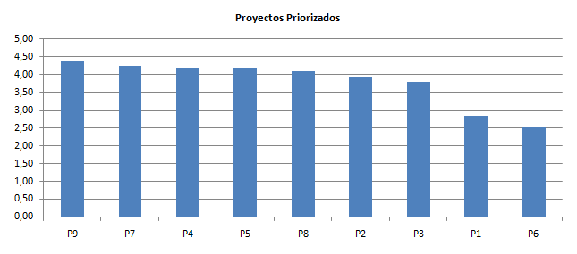

* + 1. **Priorización Líder de Desarrollo 2**

**Nombre:** Erik Fernando Arcos Franco **Fecha:** 3/21/2011 10:50:38

**Código:** 201110856

**Calificaciones por Criterio**

|  |  |  |  |  |  |  |  |  |  |
| --- | --- | --- | --- | --- | --- | --- | --- | --- | --- |
|  | P1 | P2 | P3 | P4 | P5 | P6 | P7 | P8 | P9 |
| C1 | 2 | 4 | 4 | 3 | 3 | 2 | 2 | 3 | 3 |
| C2 | 3 | 3 | 2 | 2 | 2 | 2 | 3 | 4 | 4 |
| C3 | 4 | 5 | 3 | 3 | 5 | 3 | 5 | 4 | 4 |
| C4 | 5 | 5 | 4 | 4 | 5 | 4 | 4 | 5 | 5 |
| C5 | 4 | 4 | 4 | 3 | 4 | 4 | 3 | 4 | 4 |
| C6 | 4 | 3 | 5 | 4 | 3 | 3 | 2 | 3 | 3 |
| C7 | 3 | 4 | 4 | 4 | 3 | 2 | 3 | 3 | 4 |
| C8 | 4 | 4 | 4 | 5 | 5 | 4 | 4 | 4 | 5 |
| C9 | 4 | 5 | 2 | 3 | 5 | 4 | 2 | 2 | 2 |
| C10 | 3 | 3 | 3 | 3 | 4 | 3 | 3 | 4 | 4 |
| C11 | 2 | 3 | 2 | 2 | 4 | 2 | 2 | 3 | 4 |

**Ponderación de criterios por proyecto**

|  |  |  |  |  |  |  |  |  |  |  |
| --- | --- | --- | --- | --- | --- | --- | --- | --- | --- | --- |
| Criterio | | P1 | P2 | P3 | P4 | P5 | P6 | P7 | P8 | P9 |
| C1 | 5% | 0,10 | 0,20 | 0,20 | 0,15 | 0,15 | 0,10 | 0,10 | 0,15 | 0,15 |
| C2 | 5% | 0,15 | 0,15 | 0,10 | 0,10 | 0,10 | 0,10 | 0,15 | 0,20 | 0,20 |
| C3 | 10% | 0,40 | 0,50 | 0,30 | 0,30 | 0,50 | 0,30 | 0,50 | 0,40 | 0,40 |
| C4 | 15% | 0,75 | 0,75 | 0,60 | 0,60 | 0,75 | 0,60 | 0,60 | 0,75 | 0,75 |
| C5 | 15% | 0,60 | 0,60 | 0,60 | 0,45 | 0,60 | 0,60 | 0,45 | 0,60 | 0,60 |
| C6 | 5% | 0,20 | 0,15 | 0,25 | 0,20 | 0,15 | 0,15 | 0,10 | 0,15 | 0,15 |
| C7 | 10% | 0,30 | 0,40 | 0,40 | 0,40 | 0,30 | 0,20 | 0,30 | 0,30 | 0,40 |
| C8 | 10% | 0,40 | 0,40 | 0,40 | 0,50 | 0,50 | 0,40 | 0,40 | 0,40 | 0,50 |
| C9 | 10% | 0,40 | 0,50 | 0,20 | 0,30 | 0,50 | 0,40 | 0,20 | 0,20 | 0,20 |
| C10 | 10% | 0,30 | 0,30 | 0,30 | 0,30 | 0,40 | 0,30 | 0,30 | 0,40 | 0,40 |
| C11 | 5% | 0,10 | 0,15 | 0,10 | 0,10 | 0,20 | 0,10 | 0,10 | 0,15 | 0,20 |
|  | **Total** | 3,70 | 4,10 | 3,45 | 3,40 | 4,15 | 3,25 | 3,20 | 3,70 | 3,95 |

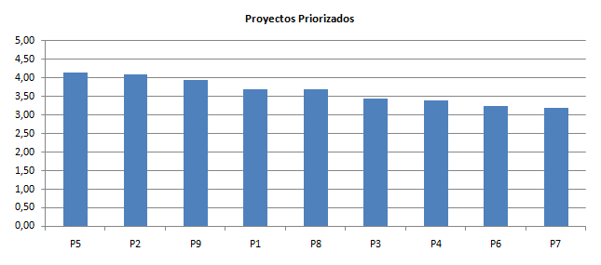

* 1. **Priorización Individual de los proyectos de la Arquitectura de Datos**

A continuación se muestran los proyectos identificados para esta arquitectura.

Tabla 68. Proyectos de la Arquitectura de Datos.

| **ID** | **Descripción** |
| --- | --- |
| **P1** | Este proyecto une las brechas encontradas para modificar las entidades cliente, fabricante y comercio que se encuentran directamente relacionadas. |
| **P2** | Este proyecto une las brechas encontradas para modificar las entidades orden de compra y producto que se encuentran directamente relacionadas. |
| **P3** | Este proyecto incluirá todas las tareas necesarias para crear la entidad categoría y modificar el catálogo de productos. |
| **P4** | Este proyecto incluirá todas las tareas necesarias para crear la entidad TRM. |
| **P5** | Este proyecto incluirá todas las tareas necesarias para crear las entidades reclamos y calificación. |
| **P6** | Este proyecto incluirá todas las tareas necesarias para crear la Log |

Tabla 69. Criterios de Priorización de la Arquitectura de Datos.

|  |  |  |  |
| --- | --- | --- | --- |
| **ID** | **CRITERIO** | **DESCRIPCIÓN** | **PESO** |
| C1 | Riesgo de hacerlo | Impacto negativo en la organización al desarrollar el proyecto. | 10% |
| C2 | Nivel de Inversión | Costo del desarrollo. | 15% |
| C3 | Alineación Estratégica | Apoyo a los objetivos del negocio. | 25% |
| C4 | Dependencias con otros proyectos | Se evalúa la dependencia con los otros proyectos. | 20% |
| C5 | Complejidad | Complejidad de procesos de negocio y tecnologías involucradas. | 10% |
| C6 | Adaptación técnica | Adaptación de los proyectos con la infraestructura actual. | 20% |

Cada integrante del grupo lleno un formulario para priorizar los proyectos.

El formulario de la arquitectura de datos se encuentra disponible en:

<https://spreadsheets.google.com/spreadsheet/viewform?formkey=dC1fUTViQXRib09PZFk1RC1FWG5OeXc6MA>

El archivo adjunto **FormularioPriorizacionArqDatos.pdf** muestra el formulario.

* + 1. **Priorización Líder de Grupo**

**Nombre:** Carlos Ernesto Gonzales Vargas **Fecha:** 3/20/2011 21:15:17

**Código:** 200819123

**Calificaciones por Criterio**

|  |  |  |  |  |  |  |
| --- | --- | --- | --- | --- | --- | --- |
|  | **P1** | **P2** | **P3** | **P4** | **P5** | **P6** |
| **C1** | 5 | 3 | 4 | 2 | 5 | 4 |
| **C2** | 5 | 5 | 3 | 3 | 2 | 5 |
| **C3** | 3 | 5 | 2 | 4 | 3 | 2 |
| **C4** | 5 | 4 | 5 | 4 | 3 | 3 |
| **C5** | 5 | 4 | 5 | 4 | 5 | 5 |
| **C6** | 4 | 3 | 5 | 2 | 3 | 2 |

**Ponderación de criterios por proyecto**

|  |  |  |  |  |  |  |  |
| --- | --- | --- | --- | --- | --- | --- | --- |
| **Criterio** | | **P1** | **P2** | **P3** | **P4** | **P5** | **P6** |
| **C1** | **10%** | 0,50 | 0,30 | 0,40 | 0,20 | 0,50 | 0,40 |
| **C2** | **15%** | 0,75 | 0,75 | 0,45 | 0,45 | 0,30 | 0,75 |
| **C3** | **25%** | 0,75 | 1,25 | 0,50 | 1,00 | 0,75 | 0,50 |
| **C4** | **20%** | 1,00 | 0,80 | 1,00 | 0,80 | 0,60 | 0,60 |
| **C5** | **10%** | 0,50 | 0,40 | 0,50 | 0,40 | 0,50 | 0,50 |
| **C6** | **20%** | 0,80 | 0,60 | 1,00 | 0,40 | 0,60 | 0,40 |
|  | **Total** | 4,30 | 4,10 | 3,85 | 3,25 | 3,25 | 3,15 |

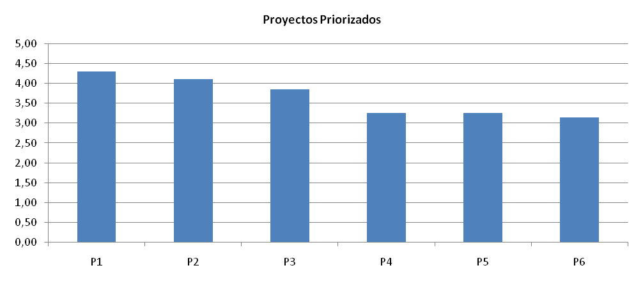

* + 1. **Priorización Líder de Planeación**

**Nombre:** Sandra Milena Gómez Ríos **Fecha:** 3/20/2011 22:35:57

**Código:** 201110951

**Calificaciones por Criterio**

|  |  |  |  |  |  |  |
| --- | --- | --- | --- | --- | --- | --- |
|  | **P1** | **P2** | **P3** | **P4** | **P5** | **P6** |
| **C1** | 5 | 2 | 4 | 4 | 3 | 4 |
| **C2** | 5 | 2 | 2 | 5 | 4 | 4 |
| **C3** | 2 | 5 | 5 | 3 | 3 | 2 |
| **C4** | 3 | 5 | 2 | 4 | 4 | 4 |
| **C5** | 5 | 5 | 2 | 5 | 2 | 5 |
| **C6** | 4 | 4 | 3 | 3 | 3 | 4 |

**Ponderación de criterios por proyecto**

|  |  |  |  |  |  |  |  |
| --- | --- | --- | --- | --- | --- | --- | --- |
| **Criterio** | | **P1** | **P2** | **P3** | **P4** | **P5** | **P6** |
| **C1** | **10%** | 0,50 | 0,20 | 0,40 | 0,40 | 0,30 | 0,40 |
| **C2** | **15%** | 0,75 | 0,30 | 0,30 | 0,75 | 0,60 | 0,60 |
| **C3** | **25%** | 0,50 | 1,25 | 1,25 | 0,75 | 0,75 | 0,50 |
| **C4** | **20%** | 0,60 | 1,00 | 0,40 | 0,80 | 0,80 | 0,80 |
| **C5** | **10%** | 0,50 | 0,50 | 0,20 | 0,50 | 0,20 | 0,50 |
| **C6** | **20%** | 0,80 | 0,80 | 0,60 | 0,60 | 0,60 | 0,80 |
|  | **Total** | 3,65 | 4,05 | 3,15 | 3,80 | 3,25 | 3,60 |

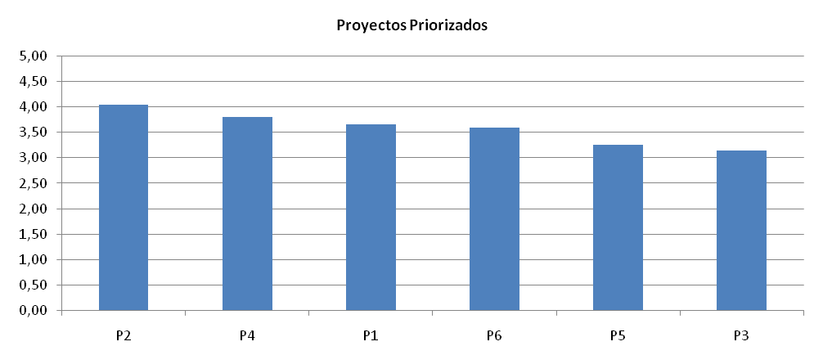

* + 1. **Priorización Líder de Soporte**

**Nombre:** Andrés Mauricio Erazo Benavides **Fecha:** 3/20/2011 23:57:07

**Código:** 201110949

**Calificaciones por Criterio**

|  |  |  |  |  |  |  |
| --- | --- | --- | --- | --- | --- | --- |
|  | **P1** | **P2** | **P3** | **P4** | **P5** | **P6** |
| **C1** | 4 | 3 | 5 | 4 | 2 | 3 |
| **C2** | 4 | 2 | 2 | 5 | 2 | 2 |
| **C3** | 2 | 2 | 3 | 5 | 4 | 4 |
| **C4** | 3 | 4 | 4 | 2 | 2 | 3 |
| **C5** | 2 | 4 | 2 | 3 | 5 | 3 |
| **C6** | 3 | 2 | 3 | 5 | 2 | 5 |

**Ponderación de criterios por proyecto**

|  |  |  |  |  |  |  |  |
| --- | --- | --- | --- | --- | --- | --- | --- |
| **Criterio** | | **P1** | **P2** | **P3** | **P4** | **P5** | **P6** |
| **C1** | **10%** | 0,40 | 0,30 | 0,50 | 0,40 | 0,20 | 0,30 |
| **C2** | **15%** | 0,60 | 0,30 | 0,30 | 0,75 | 0,30 | 0,30 |
| **C3** | **25%** | 0,50 | 0,50 | 0,75 | 1,25 | 1,00 | 1,00 |
| **C4** | **20%** | 0,60 | 0,80 | 0,80 | 0,40 | 0,40 | 0,60 |
| **C5** | **10%** | 0,20 | 0,40 | 0,20 | 0,30 | 0,50 | 0,30 |
| **C6** | **20%** | 0,60 | 0,40 | 0,60 | 1,00 | 0,40 | 1,00 |
|  | **Total** | 2,90 | 2,70 | 3,15 | 4,10 | 2,80 | 3,50 |

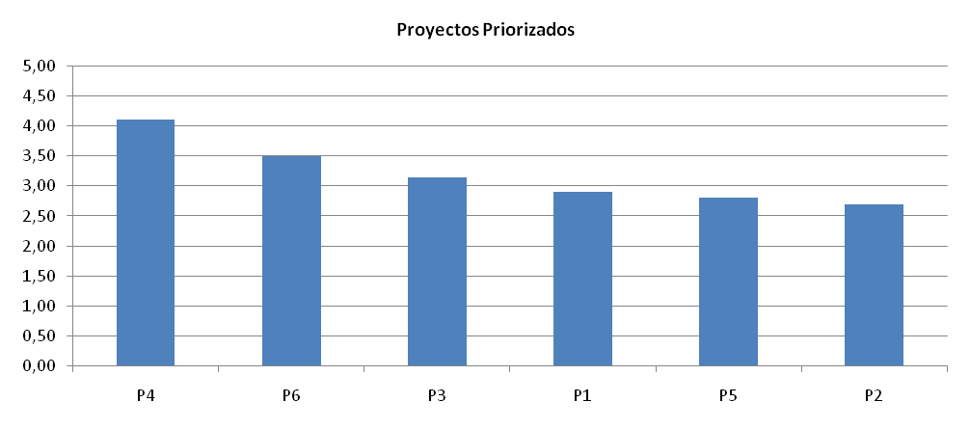

* + 1. **Priorización Líder de Calidad**

**Nombre:** David Pérez Chibuque **Fecha:** 3/21/2011 0:45:22

**Código:** 201117818

**Calificaciones por Criterio**

|  |  |  |  |  |  |  |
| --- | --- | --- | --- | --- | --- | --- |
|  | **P1** | **P2** | **P3** | **P4** | **P5** | **P6** |
| **C1** | 3 | 3 | 4 | 2 | 3 | 2 |
| **C2** | 3 | 3 | 2 | 5 | 3 | 3 |
| **C3** | 5 | 5 | 3 | 5 | 3 | 3 |
| **C4** | 4 | 4 | 4 | 2 | 5 | 3 |
| **C5** | 2 | 4 | 3 | 3 | 5 | 4 |
| **C6** | 3 | 4 | 5 | 2 | 2 | 2 |

**Ponderación de criterios por proyecto**

|  |  |  |  |  |  |  |  |
| --- | --- | --- | --- | --- | --- | --- | --- |
| **Criterio** | | **P1** | **P2** | **P3** | **P4** | **P5** | **P6** |
| **C1** | **10%** | 0,30 | 0,30 | 0,40 | 0,20 | 0,30 | 0,20 |
| **C2** | **15%** | 0,45 | 0,45 | 0,30 | 0,75 | 0,45 | 0,45 |
| **C3** | **25%** | 1,25 | 1,25 | 0,75 | 1,25 | 0,75 | 0,75 |
| **C4** | **20%** | 0,80 | 0,80 | 0,80 | 0,40 | 1,00 | 0,60 |
| **C5** | **10%** | 0,20 | 0,40 | 0,30 | 0,30 | 0,50 | 0,40 |
| **C6** | **20%** | 0,60 | 0,80 | 1,00 | 0,40 | 0,40 | 0,40 |
|  | **Total** | 3,60 | 4,00 | 3,55 | 3,30 | 3,40 | 2,80 |

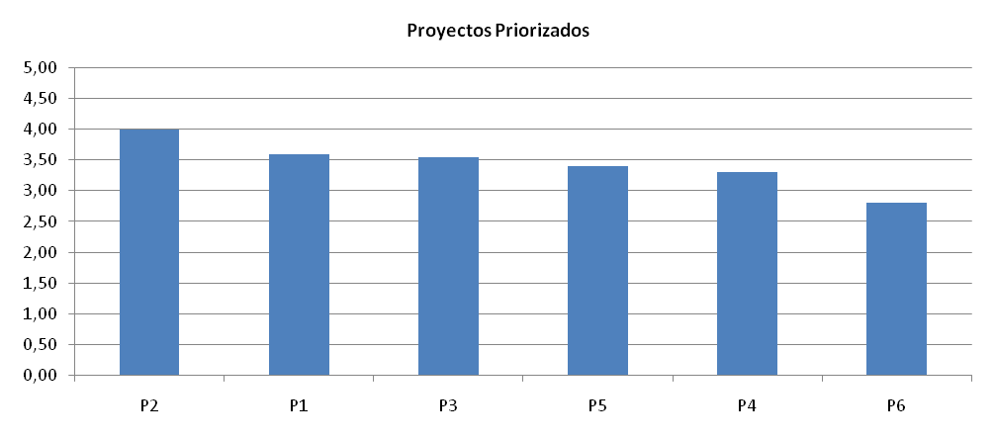

* + 1. **Priorización Líder de Desarrollo 1**

**Nombre:** Willian Alejandro Idrobo Luna **Fecha:** 3/21/2011 10:19:14

**Código:** 201110544

**Calificaciones por Criterio**

|  |  |  |  |  |  |  |
| --- | --- | --- | --- | --- | --- | --- |
|  | **P1** | **P2** | **P3** | **P4** | **P5** | **P6** |
| **C1** | 5 | 3 | 5 | 4 | 2 | 2 |
| **C2** | 3 | 2 | 2 | 5 | 4 | 2 |
| **C3** | 2 | 4 | 4 | 3 | 3 | 5 |
| **C4** | 5 | 2 | 4 | 5 | 4 | 3 |
| **C5** | 4 | 5 | 2 | 3 | 5 | 3 |
| **C6** | 5 | 4 | 5 | 2 | 2 | 2 |

**Ponderación de criterios por proyecto**

|  |  |  |  |  |  |  |  |
| --- | --- | --- | --- | --- | --- | --- | --- |
| **Criterio** | | **P1** | **P2** | **P3** | **P4** | **P5** | **P6** |
| **C1** | **10%** | 0,50 | 0,30 | 0,50 | 0,40 | 0,20 | 0,20 |
| **C2** | **15%** | 0,45 | 0,30 | 0,30 | 0,75 | 0,60 | 0,30 |
| **C3** | **25%** | 0,50 | 1,00 | 1,00 | 0,75 | 0,75 | 1,25 |
| **C4** | **20%** | 1,00 | 0,40 | 0,80 | 1,00 | 0,80 | 0,60 |
| **C5** | **10%** | 0,40 | 0,50 | 0,20 | 0,30 | 0,50 | 0,30 |
| **C6** | **20%** | 1,00 | 0,80 | 1,00 | 0,40 | 0,40 | 0,40 |
|  | **Total** | 3,85 | 3,30 | 3,80 | 3,60 | 3,25 | 3,05 |

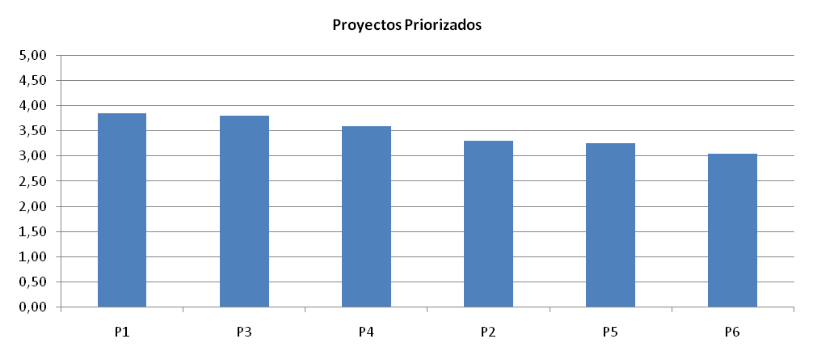

* + 1. **Priorización Líder de Desarrollo 2**

**Nombre:** Erik Fernando Arcos Franco **Fecha:** 3/21/2011 11:01:35

**Código:** 201110856

**Calificaciones por Criterio**

|  |  |  |  |  |  |  |
| --- | --- | --- | --- | --- | --- | --- |
|  | **P1** | **P2** | **P3** | **P4** | **P5** | **P6** |
| **C1** | 4 | 4 | 2 | 3 | 3 | 2 |
| **C2** | 4 | 4 | 5 | 5 | 2 | 3 |
| **C3** | 5 | 5 | 4 | 3 | 5 | 4 |
| **C4** | 3 | 3 | 2 | 5 | 4 | 4 |
| **C5** | 5 | 4 | 4 | 2 | 5 | 2 |
| **C6** | 3 | 2 | 2 | 2 | 4 | 3 |

**Ponderación de criterios por proyecto**

|  |  |  |  |  |  |  |  |
| --- | --- | --- | --- | --- | --- | --- | --- |
| **Criterio** | | **P1** | **P2** | **P3** | **P4** | **P5** | **P6** |
| **C1** | **10%** | 0,40 | 0,40 | 0,20 | 0,30 | 0,30 | 0,20 |
| **C2** | **15%** | 0,60 | 0,60 | 0,75 | 0,75 | 0,30 | 0,45 |
| **C3** | **25%** | 1,25 | 1,25 | 1,00 | 0,75 | 1,25 | 1,00 |
| **C4** | **20%** | 0,60 | 0,60 | 0,40 | 1,00 | 0,80 | 0,80 |
| **C5** | **10%** | 0,50 | 0,40 | 0,40 | 0,20 | 0,50 | 0,20 |
| **C6** | **20%** | 0,60 | 0,40 | 0,40 | 0,40 | 0,80 | 0,60 |
|  | **Total** | 3,95 | 3,65 | 3,15 | 3,40 | 3,95 | 3,25 |

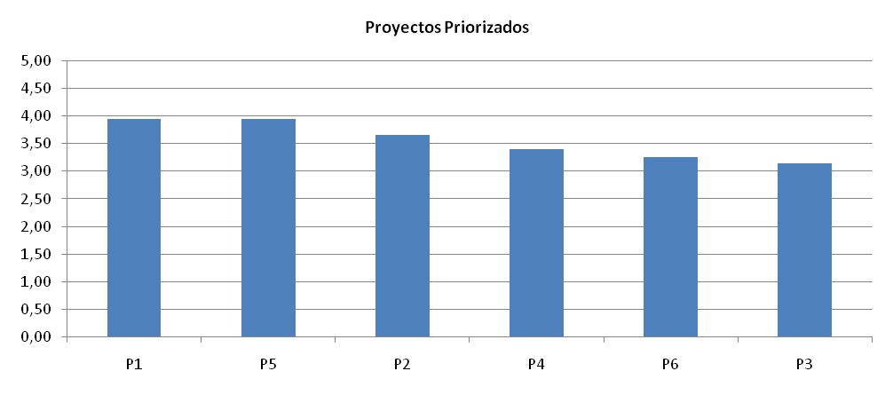

* 1. **Priorización Individual de los proyectos de la Arquitectura de Aplicaciones**

A continuación se muestran los proyectos identificados para esta arquitectura.

Tabla 70. Proyectos de la Arquitectura de Aplicaciones.

|  |  |  |
| --- | --- | --- |
| **Identificador** | **Nombre Proyecto** | **Descripción** |
| **P001** | Integración con sistema de riesgos internacional | Permite consultar en un sistema externo la información de entidades que no pertenecen a Colombia |
| **P002** | Implementación de TRM | Permite administrar las tasas representativas del mercado dentro del marketplace. Entre sus principales funciones se encuentra guardar un histórico de las tasas de cambio usadas por el Marketplace de los Alpes |
| **P003** | Integración con sistema de pagos | Permite a los usuarios del marketplace de los alpes hacer uso de un sistema de pagos |
| **P004** | Adaptación sistema POManager a los nuevos drivers del negocio | Ajustar el sistema POManager para soportar los nuevos drivers de negocio |
| **P005** | Adaptación sistema de auditoría | Ajustar el sistema de auditoria para soportar los nuevos drivers de negocio |
| **P006** | Invocacion sistema TRMSystem | Modificar la implementacion de la integracion del sistema BillingChargesSystem para que pueda invocar el sistema TRMSystem |
| **P007** | Integracion sistema InternationalRiskCualificationSystem | Implementacion de la integracion del nuevo sistema InternationalRiskCualificationSystem para que este pueda invocar al CRM y al sistema de autenticacion SSO Authentication |
| **P008** | Integracion sistema TRMSystem | Implementacion de la integracion del TRMSystem para que pueda invocar al sistema de autenticacion SSO Authentication |
| **P009** | Integracion sistema PaymentSystem | Implementacion de la integracion del PaymentSystem para que pueda invocar al sistema de autenticacion SSO Authentication asi como al CRM |

Tabla 71. Criterios de Priorización de la Arquitectura de Aplicaciones.

|  |  |  |  |
| --- | --- | --- | --- |
| **ID** | **Peso** | **Criterio** | **Descripción** |
| **C1** | 20% | Alineación Estratégica | Apoyo a los objetivos del Negocio |
| **C2** | 15% | Ventaja Competitiva | Ventaja frente a los competidores |
| **C3** | 15% | Necesidad Operativa | Nivel de importancia de la aplicación para la operación del negocio |
| **C4** | 10% | Reducción de Costos | Nivel de reducción de los costos operativos al implementar las aplicaciones |
| **C5** | 15% | Complejidad | Nivel de complejidad de la aplicación |
| **C6** | 5% | Adaptación Técnica | Adaptabilidad con la infraestructura tecnológica actual. |
| **C7** | 5% | Dependencia con otros proyectos | Importancia de la implementación del proyecto como requisito para los demás. |
| **C8** | 15% | Retorno de Inversión | Beneficio o utilidad obtenida en relación a la inversión realizada |

Cada integrante del grupo lleno un formulario para priorizar los proyectos.

El formulario de la arquitectura de aplicaciones se encuentra disponible en:

<https://spreadsheets.google.com/viewform?hl=en&pli=1&formkey=dDF5ekdzeFo4dVVZcTRoUHZMT3c2VUE6MQ>

El archivo adjunto **FormularioPriorizacionArqAplicaciones.pdf** muestra el formulario.

* + 1. **Priorización Líder de Grupo**

**Nombre:** Carlos Ernesto Gonzales Vargas **Fecha:** 05/08/2011 06:03:00 p.m.

**Código:** 200819123

**Calificaciones por Criterio**

|  |  |  |  |  |  |  |  |  |  |
| --- | --- | --- | --- | --- | --- | --- | --- | --- | --- |
|  | P1 | P2 | P3 | P4 | P5 | P6 | P7 | P8 | P9 |
| C1 | 4 | 4 | 5 | 5 | 4 | 5 | 4 | 5 | 5 |
| C2 | 4 | 4 | 5 | 3 | 4 | 5 | 4 | 5 | 5 |
| C3 | 4 | 4 | 4 | 5 | 2 | 4 | 4 | 4 | 4 |
| C4 | 3 | 3 | 4 | 4 | 2 | 4 | 3 | 4 | 4 |
| C5 | 2 | 2 | 3 | 2 | 4 | 4 | 4 | 4 | 4 |
| C6 | 3 | 3 | 3 | 2 | 4 | 3 | 2 | 3 | 3 |
| C7 | 2 | 3 | 2 | 2 | 3 | 3 | 2 | 3 | 3 |
| C8 | 4 | 3 | 3 | 2 | 3 | 3 | 2 | 3 | 3 |

**Ponderación de criterios por proyecto**

|  |  |  |  |  |  |  |  |  |  |  |
| --- | --- | --- | --- | --- | --- | --- | --- | --- | --- | --- |
| Criterio | | P1 | P2 | P3 | P4 | P5 | P6 | P7 | P8 | P9 |
| C1 | 20% | 0,80 | 0,80 | 1,00 | 1,00 | 0,80 | 1,00 | 0,80 | 1,00 | 1,00 |
| C2 | 15% | 0,60 | 0,60 | 0,75 | 0,45 | 0,60 | 0,75 | 0,60 | 0,75 | 0,75 |
| C3 | 15% | 0,60 | 0,60 | 0,60 | 0,75 | 0,30 | 0,60 | 0,60 | 0,60 | 0,60 |
| C4 | 10% | 0,30 | 0,30 | 0,40 | 0,40 | 0,20 | 0,40 | 0,30 | 0,40 | 0,40 |
| C5 | 15% | 0,30 | 0,30 | 0,45 | 0,30 | 0,60 | 0,60 | 0,60 | 0,60 | 0,60 |
| C6 | 5% | 0,15 | 0,15 | 0,15 | 0,10 | 0,20 | 0,15 | 0,10 | 0,15 | 0,15 |
| C7 | 5% | 0,10 | 0,15 | 0,10 | 0,10 | 0,15 | 0,15 | 0,10 | 0,15 | 0,15 |
| C8 | 15% | 0,60 | 0,45 | 0,45 | 0,30 | 0,45 | 0,45 | 0,30 | 0,45 | 0,45 |
|  | **Total** | 3,45 | 3,35 | 3,90 | 3,40 | 3,30 | 4,10 | 3,40 | 4,10 | 4,10 |

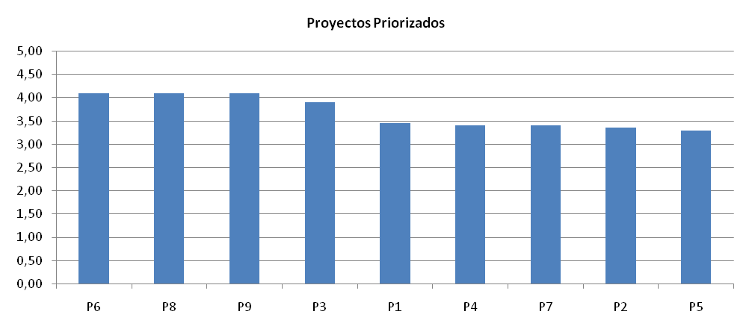

* + 1. **Priorización Líder de Planeación**

**Nombre:** Sandra Milena Gómez Ríos **Fecha:** 05/08/2011 05:56:00 p.m.

**Código:** 201110951

**Calificaciones por Criterio**

|  |  |  |  |  |  |  |  |  |  |
| --- | --- | --- | --- | --- | --- | --- | --- | --- | --- |
|  | P1 | P2 | P3 | P4 | P5 | P6 | P7 | P8 | P9 |
| C1 | 5 | 5 | 4 | 4 | 4 | 3 | 5 | 5 | 5 |
| C2 | 5 | 5 | 4 | 4 | 3 | 3 | 3 | 3 | 3 |
| C3 | 5 | 5 | 4 | 4 | 3 | 3 | 5 | 5 | 5 |
| C4 | 2 | 3 | 4 | 3 | 2 | 3 | 2 | 3 | 3 |
| C5 | 4 | 2 | 5 | 3 | 3 | 3 | 3 | 3 | 3 |
| C6 | 3 | 3 | 4 | 3 | 3 | 3 | 3 | 3 | 3 |
| C7 | 4 | 4 | 2 | 5 | 4 | 3 | 3 | 2 | 2 |
| C8 | 5 | 3 | 3 | 5 | 3 | 3 | 2 | 2 | 2 |

**Ponderación de criterios por proyecto**

|  |  |  |  |  |  |  |  |  |  |  |
| --- | --- | --- | --- | --- | --- | --- | --- | --- | --- | --- |
| Criterio | | P1 | P2 | P3 | P4 | P5 | P6 | P7 | P8 | P9 |
| C1 | 20% | 1,00 | 1,00 | 0,80 | 0,80 | 0,80 | 0,60 | 1,00 | 1,00 | 1,00 |
| C2 | 15% | 0,75 | 0,75 | 0,60 | 0,60 | 0,45 | 0,45 | 0,45 | 0,45 | 0,45 |
| C3 | 15% | 0,75 | 0,75 | 0,60 | 0,60 | 0,45 | 0,45 | 0,75 | 0,75 | 0,75 |
| C4 | 10% | 0,20 | 0,30 | 0,40 | 0,30 | 0,20 | 0,30 | 0,20 | 0,30 | 0,30 |
| C5 | 15% | 0,60 | 0,30 | 0,75 | 0,45 | 0,45 | 0,45 | 0,45 | 0,45 | 0,45 |
| C6 | 5% | 0,15 | 0,15 | 0,20 | 0,15 | 0,15 | 0,15 | 0,15 | 0,15 | 0,15 |
| C7 | 5% | 0,20 | 0,20 | 0,10 | 0,25 | 0,20 | 0,15 | 0,15 | 0,10 | 0,10 |
| C8 | 15% | 0,75 | 0,45 | 0,45 | 0,75 | 0,45 | 0,45 | 0,30 | 0,30 | 0,30 |
|  | **Total** | 4,40 | 3,90 | 3,90 | 3,90 | 3,15 | 3,00 | 3,45 | 3,50 | 3,50 |

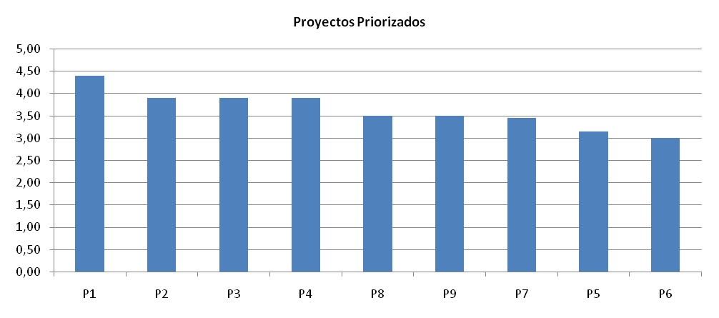

* + 1. **Priorización Líder de Soporte**

**Nombre:** Andrés Mauricio Erazo Benavides **Fecha:** 05/08/2011 06:41:00 p.m.

**Código:** 201110949

**Calificaciones por Criterio**

|  |  |  |  |  |  |  |  |  |  |
| --- | --- | --- | --- | --- | --- | --- | --- | --- | --- |
|  | P1 | P2 | P3 | P4 | P5 | P6 | P7 | P8 | P9 |
| C1 | 4 | 5 | 4 | 4 | 3 | 3 | 4 | 3 | 3 |
| C2 | 3 | 2 | 4 | 2 | 1 | 2 | 2 | 1 | 1 |
| C3 | 4 | 4 | 2 | 3 | 2 | 3 | 3 | 3 | 2 |
| C4 | 1 | 2 | 2 | 2 | 1 | 1 | 1 | 1 | 1 |
| C5 | 2 | 3 | 3 | 3 | 3 | 3 | 2 | 2 | 2 |
| C6 | 2 | 2 | 3 | 2 | 2 | 2 | 2 | 2 | 2 |
| C7 | 3 | 3 | 2 | 2 | 2 | 2 | 2 | 2 | 3 |
| C8 | 2 | 1 | 2 | 1 | 1 | 1 | 1 | 1 | 1 |

**Ponderación de criterios por proyecto**

|  |  |  |  |  |  |  |  |  |  |  |
| --- | --- | --- | --- | --- | --- | --- | --- | --- | --- | --- |
| Criterio | | P1 | P2 | P3 | P4 | P5 | P6 | P7 | P8 | P9 |
| C1 | 20% | 0,80 | 1,00 | 0,80 | 0,80 | 0,60 | 0,60 | 0,80 | 0,60 | 0,60 |
| C2 | 15% | 0,45 | 0,30 | 0,60 | 0,30 | 0,15 | 0,30 | 0,30 | 0,15 | 0,15 |
| C3 | 15% | 0,60 | 0,60 | 0,30 | 0,45 | 0,30 | 0,45 | 0,45 | 0,45 | 0,30 |
| C4 | 10% | 0,10 | 0,20 | 0,20 | 0,20 | 0,10 | 0,10 | 0,10 | 0,10 | 0,10 |
| C5 | 15% | 0,30 | 0,45 | 0,45 | 0,45 | 0,45 | 0,45 | 0,30 | 0,30 | 0,30 |
| C6 | 5% | 0,10 | 0,10 | 0,15 | 0,10 | 0,10 | 0,10 | 0,10 | 0,10 | 0,10 |
| C7 | 5% | 0,15 | 0,15 | 0,10 | 0,10 | 0,10 | 0,10 | 0,10 | 0,10 | 0,15 |
| C8 | 15% | 0,30 | 0,15 | 0,30 | 0,15 | 0,15 | 0,15 | 0,15 | 0,15 | 0,15 |
|  | **Total** | 2,80 | 2,95 | 2,90 | 2,55 | 1,95 | 2,25 | 2,30 | 1,95 | 1,85 |

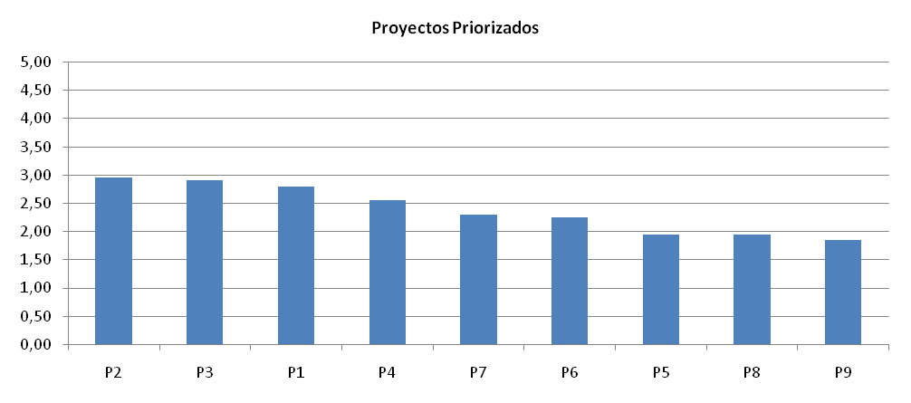

* + 1. **Priorización Líder de Calidad**

**Nombre:** David Pérez Chibuque **Fecha:** 05/08/2011 06:37:00 p.m.

**Código:** 201117818

**Calificaciones por Criterio**

|  |  |  |  |  |  |  |  |  |  |
| --- | --- | --- | --- | --- | --- | --- | --- | --- | --- |
|  | P1 | P2 | P3 | P4 | P5 | P6 | P7 | P8 | P9 |
| C1 | 5 | 4 | 5 | 3 | 3 | 5 | 5 | 5 | 5 |
| C2 | 5 | 4 | 5 | 5 | 3 | 4 | 5 | 5 | 5 |
| C3 | 5 | 5 | 5 | 3 | 2 | 4 | 5 | 5 | 5 |
| C4 | 2 | 2 | 3 | 2 | 2 | 3 | 4 | 3 | 4 |
| C5 | 4 | 3 | 3 | 2 | 4 | 4 | 4 | 3 | 3 |
| C6 | 4 | 3 | 3 | 4 | 2 | 3 | 4 | 3 | 3 |
| C7 | 2 | 3 | 2 | 3 | 4 | 3 | 3 | 3 | 2 |
| C8 | 5 | 4 | 4 | 4 | 2 | 4 | 3 | 3 | 5 |

**Ponderación de criterios por proyecto**

|  |  |  |  |  |  |  |  |  |  |  |
| --- | --- | --- | --- | --- | --- | --- | --- | --- | --- | --- |
| Criterio | | P1 | P2 | P3 | P4 | P5 | P6 | P7 | P8 | P9 |
| C1 | 20% | 1,00 | 0,80 | 1,00 | 0,60 | 0,60 | 1,00 | 1,00 | 1,00 | 1,00 |
| C2 | 15% | 0,75 | 0,60 | 0,75 | 0,75 | 0,45 | 0,60 | 0,75 | 0,75 | 0,75 |
| C3 | 15% | 0,75 | 0,75 | 0,75 | 0,45 | 0,30 | 0,60 | 0,75 | 0,75 | 0,75 |
| C4 | 10% | 0,20 | 0,20 | 0,30 | 0,20 | 0,20 | 0,30 | 0,40 | 0,30 | 0,40 |
| C5 | 15% | 0,60 | 0,45 | 0,45 | 0,30 | 0,60 | 0,60 | 0,60 | 0,45 | 0,45 |
| C6 | 5% | 0,20 | 0,15 | 0,15 | 0,20 | 0,10 | 0,15 | 0,20 | 0,15 | 0,15 |
| C7 | 5% | 0,10 | 0,15 | 0,10 | 0,15 | 0,20 | 0,15 | 0,15 | 0,15 | 0,10 |
| C8 | 15% | 0,75 | 0,60 | 0,60 | 0,60 | 0,30 | 0,60 | 0,45 | 0,45 | 0,75 |
|  | **Total** | 4,35 | 3,70 | 4,10 | 3,25 | 2,75 | 4,00 | 4,30 | 4,00 | 4,35 |

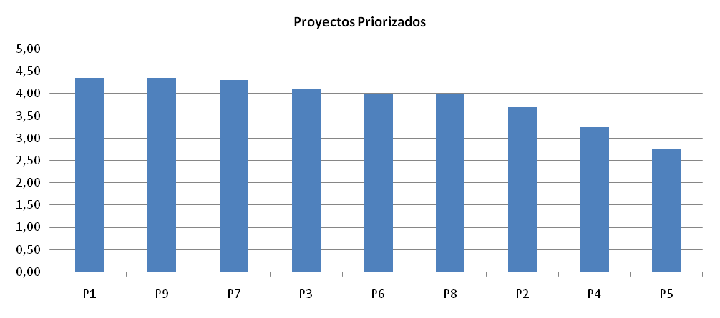

* + 1. **Priorización Líder de Desarrollo 1**

**Nombre:** Willian Alejandro Idrobo Luna **Fecha:** 05/08/2011 05:48:00 p.m.

**Código:** 201110544

**Calificaciones por Criterio**

|  |  |  |  |  |  |  |  |  |  |
| --- | --- | --- | --- | --- | --- | --- | --- | --- | --- |
|  | P1 | P2 | P3 | P4 | P5 | P6 | P7 | P8 | P9 |
| C1 | 4 | 5 | 5 | 5 | 3 | 4 | 4 | 4 | 5 |
| C2 | 3 | 5 | 5 | 5 | 3 | 5 | 4 | 5 | 4 |
| C3 | 4 | 5 | 5 | 5 | 3 | 4 | 5 | 5 | 5 |
| C4 | 4 | 3 | 5 | 5 | 3 | 5 | 4 | 4 | 3 |
| C5 | 5 | 4 | 5 | 5 | 4 | 4 | 4 | 4 | 5 |
| C6 | 5 | 4 | 5 | 5 | 3 | 5 | 5 | 5 | 5 |
| C7 | 5 | 5 | 5 | 5 | 4 | 5 | 4 | 5 | 5 |
| C8 | 3 | 3 | 5 | 5 | 3 | 3 | 4 | 5 | 5 |

**Ponderación de criterios por proyecto**

|  |  |  |  |  |  |  |  |  |  |  |
| --- | --- | --- | --- | --- | --- | --- | --- | --- | --- | --- |
| Criterio | | P1 | P2 | P3 | P4 | P5 | P6 | P7 | P8 | P9 |
| C1 | 20% | 0,80 | 1,00 | 1,00 | 1,00 | 0,60 | 0,80 | 0,80 | 0,80 | 1,00 |
| C2 | 15% | 0,45 | 0,75 | 0,75 | 0,75 | 0,45 | 0,75 | 0,60 | 0,75 | 0,60 |
| C3 | 15% | 0,60 | 0,75 | 0,75 | 0,75 | 0,45 | 0,60 | 0,75 | 0,75 | 0,75 |
| C4 | 10% | 0,40 | 0,30 | 0,50 | 0,50 | 0,30 | 0,50 | 0,40 | 0,40 | 0,30 |
| C5 | 15% | 0,75 | 0,60 | 0,75 | 0,75 | 0,60 | 0,60 | 0,60 | 0,60 | 0,75 |
| C6 | 5% | 0,25 | 0,20 | 0,25 | 0,25 | 0,15 | 0,25 | 0,25 | 0,25 | 0,25 |
| C7 | 5% | 0,25 | 0,25 | 0,25 | 0,25 | 0,20 | 0,25 | 0,20 | 0,25 | 0,25 |
| C8 | 15% | 0,45 | 0,45 | 0,75 | 0,75 | 0,45 | 0,45 | 0,60 | 0,75 | 0,75 |
|  | **Total** | 3,95 | 4,30 | 5,00 | 5,00 | 3,20 | 4,20 | 4,20 | 4,55 | 4,65 |

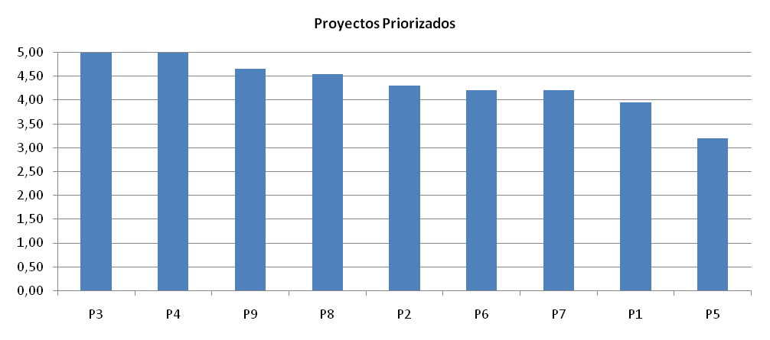

* + 1. **Priorización Líder de Desarrollo 2**

**Nombre:** Erik Fernando Arcos Franco **Fecha:** 05/08/2011 06:47:00 p.m.

**Código:** 201110856

**Calificaciones por Criterio**

|  |  |  |  |  |  |  |  |  |  |
| --- | --- | --- | --- | --- | --- | --- | --- | --- | --- |
|  | P1 | P2 | P3 | P4 | P5 | P6 | P7 | P8 | P9 |
| C1 | 4 | 5 | 5 | 4 | 3 | 4 | 5 | 4 | 5 |
| C2 | 3 | 4 | 5 | 3 | 4 | 5 | 4 | 3 | 5 |
| C3 | 4 | 5 | 5 | 3 | 4 | 4 | 5 | 4 | 4 |
| C4 | 3 | 3 | 4 | 4 | 3 | 3 | 4 | 3 | 4 |
| C5 | 4 | 3 | 3 | 3 | 4 | 4 | 4 | 3 | 5 |
| C6 | 3 | 2 | 3 | 3 | 3 | 3 | 3 | 3 | 4 |
| C7 | 3 | 4 | 2 | 3 | 3 | 4 | 4 | 4 | 3 |
| C8 | 3 | 3 | 4 | 4 | 3 | 3 | 4 | 3 | 4 |

**Ponderación de criterios por proyecto**

|  |  |  |  |  |  |  |  |  |  |  |
| --- | --- | --- | --- | --- | --- | --- | --- | --- | --- | --- |
| Criterio | | P1 | P2 | P3 | P4 | P5 | P6 | P7 | P8 | P9 |
| C1 | 20% | 0,80 | 1,00 | 1,00 | 0,80 | 0,60 | 0,80 | 1,00 | 0,80 | 1,00 |
| C2 | 15% | 0,45 | 0,60 | 0,75 | 0,45 | 0,60 | 0,75 | 0,60 | 0,45 | 0,75 |
| C3 | 15% | 0,60 | 0,75 | 0,75 | 0,45 | 0,60 | 0,60 | 0,75 | 0,60 | 0,60 |
| C4 | 10% | 0,30 | 0,30 | 0,40 | 0,40 | 0,30 | 0,30 | 0,40 | 0,30 | 0,40 |
| C5 | 15% | 0,60 | 0,45 | 0,45 | 0,45 | 0,60 | 0,60 | 0,60 | 0,45 | 0,75 |
| C6 | 5% | 0,15 | 0,10 | 0,15 | 0,15 | 0,15 | 0,15 | 0,15 | 0,15 | 0,20 |
| C7 | 5% | 0,15 | 0,20 | 0,10 | 0,15 | 0,15 | 0,20 | 0,20 | 0,20 | 0,15 |
| C8 | 15% | 0,45 | 0,45 | 0,60 | 0,60 | 0,45 | 0,45 | 0,60 | 0,45 | 0,60 |
|  | **Total** | 3,50 | 3,85 | 4,20 | 3,45 | 3,45 | 3,85 | 4,30 | 3,40 | 4,45 |

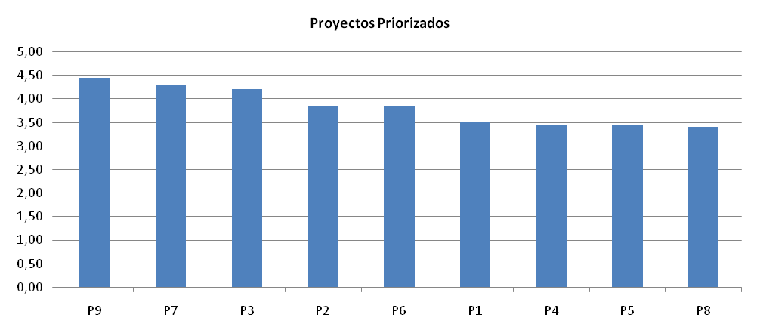

* 1. **Priorización Individual de los proyectos de la Arquitectura de Tecnología**

A continuación se muestran los proyectos identificados para esta arquitectura.

Tabla 72. Proyectos de la Arquitectura de Tecnología.

|  |  |  |
| --- | --- | --- |
| **ID** | **Proyecto** | **Descripción** |
| P1 | Configuración plataformas existentes | Realizar una revisión sobre las configuraciones de las plataformas del AS-IS con el fin de verificar y modificar para que soporten los nuevos motivadores de negocio, incluyendo el de mensajería estándar. |
| P2 | Optimización de reportes | Analizar y optimizar las consultas de información para la realización de reportes presentados al cliente. |

Tabla 73. Criterios de Priorización de la Arquitectura de Tecnología.

|  |  |  |  |
| --- | --- | --- | --- |
| **ID** | **Peso** | **Criterio** | **Descripción** |
| **C1** | 25% | Alineación Estratégica | Apoyo a los objetivos del Negocio |
| **C2** | 20% | Ventaja Competitiva | Ventaja frente a los competidores |
| **C3** | 25% | Necesidad Operativa | Nivel de importancia de la aplicación para la operación del negocio |
| **C4** | 20% | Complejidad | Nivel de complejidad del proyecto |
| **C5** | 10% | Retorno de Inversión | Beneficio o utilidad obtenida en relación a la inversión realizada |

Cada integrante del grupo lleno un formulario para priorizar los proyectos.

El formulario de la arquitectura de tecnología se encuentra disponible en:

<https://spreadsheets.google.com/viewform?hl=en&formkey=dFVDdDVBSFFTZ1VuYUFDRWE0R2dPUkE6MQ>

El archivo adjunto **FormularioPriorizacionArqTecnología.pdf** muestra el formulario.

* + 1. **Priorización Líder de Grupo**

**Nombre:** Carlos Ernesto Gonzales Vargas **Fecha:** 05/08/2011 06:06:00 p.m.

**Código:** 200819123

**Calificaciones por Criterio**

|  |  |  |
| --- | --- | --- |
|  | P1 | P2 |
| C1 | 4 | 4 |
| C2 | 4 | 4 |
| C3 | 4 | 4 |
| C4 | 3 | 3 |
| C5 | 2 | 2 |

**Ponderación de criterios por proyecto**

|  |  |  |  |
| --- | --- | --- | --- |
| Criterio | | P1 | P2 |
| C1 | 25% | 0,80 | 0,80 |
| C2 | 20% | 0,60 | 0,60 |
| C3 | 25% | 0,60 | 0,60 |
| C4 | 20% | 0,30 | 0,30 |
| C5 | 10% | 0,30 | 0,30 |
|  | **Total** | 3,45 | 3,35 |

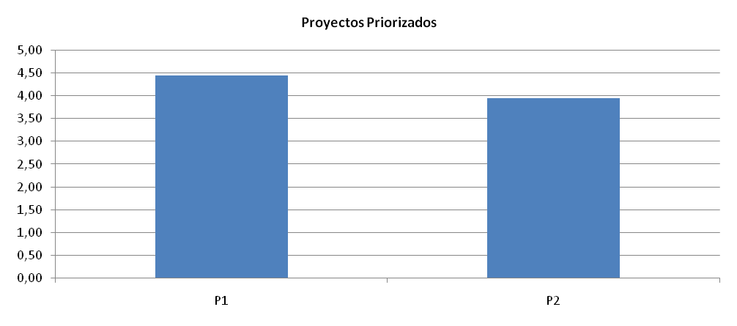

* + 1. **Priorización Líder de Planeación**

**Nombre:** Sandra Milena Gómez Ríos **Fecha:** 05/08/2011 05:57:00 p.m.

**Código:** 201110951

**Calificaciones por Criterio**

|  |  |  |
| --- | --- | --- |
|  | P1 | P2 |
| C1 | 5 | 4 |
| C2 | 5 | 3 |
| C3 | 5 | 3 |
| C4 | 3 | 3 |
| C5 | 5 | 2 |

**Ponderación de criterios por proyecto**

|  |  |  |  |
| --- | --- | --- | --- |
| Criterio | | P1 | P2 |
| C1 | 25% | 1,25 | 1,00 |
| C2 | 20% | 1,00 | 0,60 |
| C3 | 25% | 1,25 | 0,75 |
| C4 | 20% | 0,60 | 0,60 |
| C5 | 10% | 0,50 | 0,20 |
|  | **Total** | 4,60 | 3,15 |

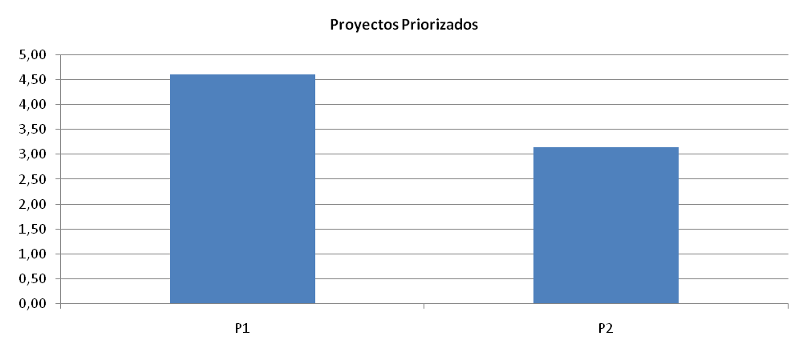

* + 1. **Priorización Líder de Soporte**

**Nombre:** Andrés Mauricio Erazo Benavides **Fecha:** 05/08/2011 06:31:00 p.m.

**Código:** 201110949

**Calificaciones por Criterio**

|  |  |  |
| --- | --- | --- |
|  | P1 | P2 |
| C1 | 5 | 4 |
| C2 | 2 | 2 |
| C3 | 3 | 2 |
| C4 | 2 | 2 |
| C5 | 2 | 2 |

**Ponderación de criterios por proyecto**

|  |  |  |  |
| --- | --- | --- | --- |
| Criterio | | P1 | P2 |
| C1 | 25% | 1,25 | 1,00 |
| C2 | 20% | 0,40 | 0,40 |
| C3 | 25% | 0,75 | 0,50 |
| C4 | 20% | 0,40 | 0,40 |
| C5 | 10% | 0,20 | 0,20 |
|  | **Total** | 3,00 | 2,50 |

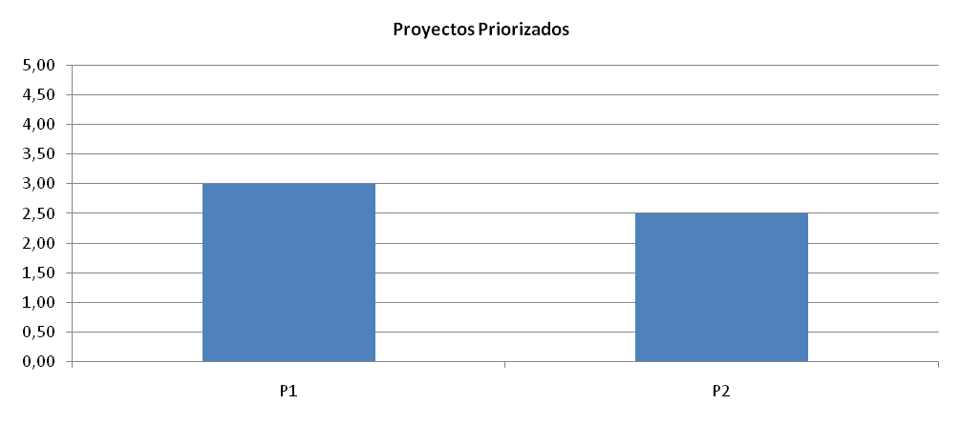

* + 1. **Priorización Líder de Calidad**

**Nombre:** David Pérez Chibuque **Fecha:** 05/08/2011 06:38:00 p.m.

**Código:** 201117818

**Calificaciones por Criterio**

|  |  |  |
| --- | --- | --- |
|  | P1 | P2 |
| C1 | 5 | 5 |
| C2 | 5 | 5 |
| C3 | 5 | 4 |
| C4 | 3 | 4 |
| C5 | 4 | 3 |

**Ponderación de criterios por proyecto**

|  |  |  |  |
| --- | --- | --- | --- |
| Criterio | | P1 | P2 |
| C1 | 25% | 1,25 | 1,25 |
| C2 | 20% | 1,00 | 1,00 |
| C3 | 25% | 1,25 | 1,00 |
| C4 | 20% | 0,60 | 0,80 |
| C5 | 10% | 0,40 | 0,30 |
|  | **Total** | 4,50 | 4,35 |

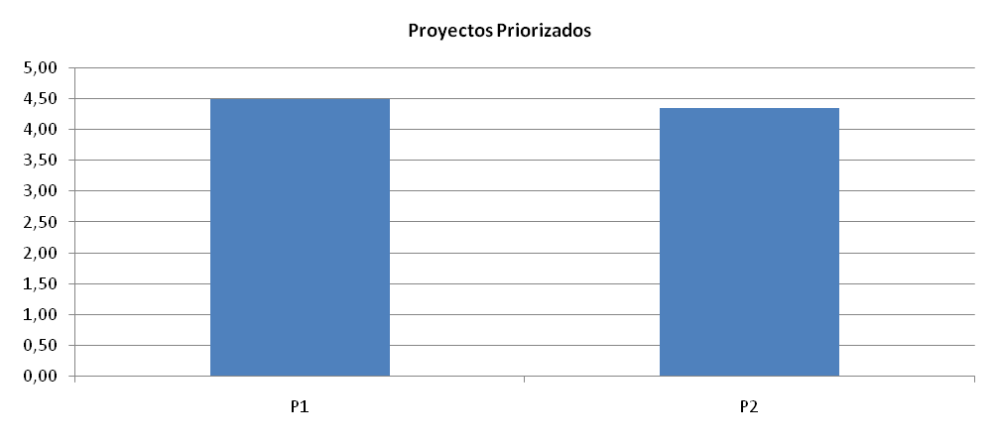

* + 1. **Priorización Líder de Desarrollo 1**

**Nombre:** Willian Alejandro Idrobo Luna **Fecha:** 05/08/2011 05:49:00 p.m.

**Código:** 201110544

**Calificaciones por Criterio**

|  |  |  |
| --- | --- | --- |
|  | P1 | P2 |
| C1 | 4 | 5 |
| C2 | 3 | 5 |
| C3 | 3 | 5 |
| C4 | 4 | 4 |
| C5 | 4 | 4 |

**Ponderación de criterios por proyecto**

|  |  |  |  |
| --- | --- | --- | --- |
| Criterio | | P1 | P2 |
| C1 | 25% | 1,00 | 1,25 |
| C2 | 20% | 0,60 | 1,00 |
| C3 | 25% | 0,75 | 1,25 |
| C4 | 20% | 0,80 | 0,80 |
| C5 | 10% | 0,40 | 0,40 |
|  | **Total** | 3,55 | 4,70 |

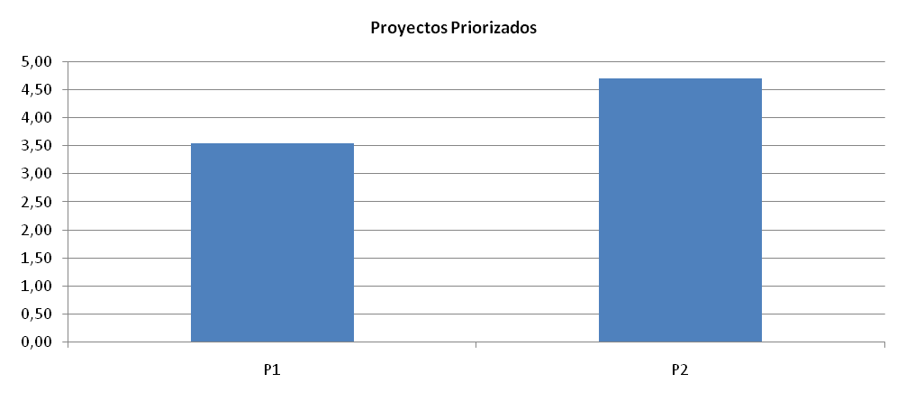

* + 1. **Priorización Líder de Desarrollo 2**

**Nombre:** Erik Fernando Arcos Franco **Fecha:**

**Código:** 201110856

**Calificaciones por Criterio**

|  |  |  |
| --- | --- | --- |
|  | P1 | P2 |
| C1 | 4 | 5 |
| C2 | 4 | 4 |
| C3 | 5 | 4 |
| C4 | 3 | 3 |
| C5 | 3 | 3 |

**Ponderación de criterios por proyecto**

|  |  |  |  |
| --- | --- | --- | --- |
| Criterio | | P1 | P2 |
| C1 | 25% | 1,00 | 1,25 |
| C2 | 20% | 0,80 | 0,80 |
| C3 | 25% | 1,25 | 1,00 |
| C4 | 20% | 0,60 | 0,60 |
| C5 | 10% | 0,30 | 0,30 |
|  | **Total** | 3,95 | 3,95 |

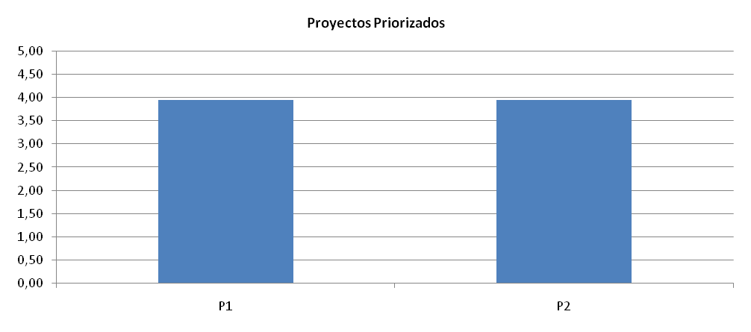

1. Tomado del Documento De Análisis Y Diseño De La Arquitectura Y Los Procesos, Laboratorio De Arquitectura Empresarial, Uniandes 2011.
2. Ingeniería de Sistemas y Computación ECOS - Especialización en Construcción de Software, Arquitecturas Empresariales y de Integración, Proyecto - Enunciado General, Uniandes 2011.